ADVANCED GUITAR EFFECTS PROCESSOR
F
TI
UNC
ON
E)
ALU
K(V
ANB
INCT
ON
MO
DE
ANK
B
MSEA
SLES
PRE
SET
FU
ESSL12
ML1HAL
1. OOM 2SEA LAY
.R OMDE3 OLAYRMA4. P-DELNOR GP1. NALO25.e.A LDRA FECTTim2 OA
HEFHPSI/P3.2.BSERCH 4.FLGe/FPITTonmS)11. HO PAN100CECTe(xEFF 2.HPS 3. TREM/ MODTimMix)5. INGH1mSRthlPITC Ee(x6.Depeve1. ETUN PITCHTimNQey/D AL-ch LEIO3. EDPath/KEQSITbackodePitc.P INGateNDPOeedRF4 TRXBANMale/BO.3- SE.SHCTIOVE/ScKeyNGFUNDRI D 1 .PHA AL-WA H 5FineMixch/N2 EDRTModePitAeP
MAI 2.B-O ZZt/MERBS3. UTO-W/TimShifREVLES.FU DD.AcaleMOak4e/SSEA1. IST 4 .LEAepth/PeyTonDh/DMix/Dl3. RU 6 .ACOHigRTModesBal/AY.G TAL8ASent/M5 EARDELe/ShifMI/PRat7.ixopdf/VESERMRI OXMin/TBal/esoBGaiRTMeG/RNGCT2dyModMidEFFE/BonvSimain )e/Is/G GainTonAmpage/StRTMkingelLowoneCT1Levlk/T ode)eEFFEtac g MLev
alkinZNR
elRTMLevEQNITIOl)POSeveMCLE RT(MIRIVMIN DE RTMAUMVOL
RTMVEDRI
PRE
ERB
REV .HALL2
AL NANUW1.M K DO HOLD)NP&A2.B AY(TAEL3.D ASSYP4.B TEU5.M
TM6.R LUMEO7.V
.
A. 1
(BO
TH)
RUSE
RE
STO
U
)CEL
(CAN
EDIT
UP
GRO
VAL
UE
ADV
ANC
ED
AR E
GUIT
TFFEC
OC
S PR
ESSO
R
OPERATION MANUAL
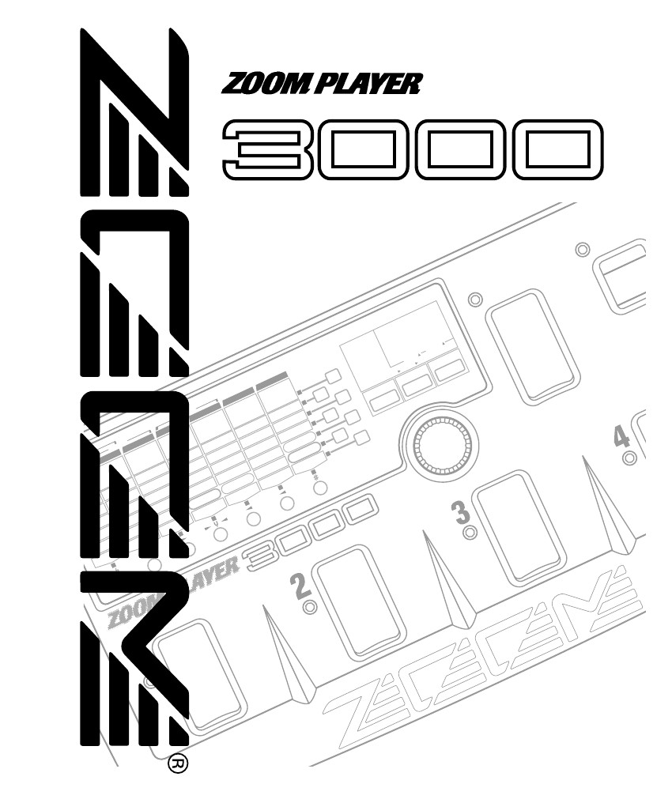
CONTENTS
CONTENTS
Introduction
•••••••••••••••••••••••••••••••••••••
1
2
2
3
Other Functions
••••••••••••••••••••••••••••••••
28
Using the Amp Simulator • • • • • • • • • • • • • • • • • • • • • • 28
Names of Parts
•••••••••••••••••••••••••••••••••
••••••••••••••••••••••••••••••••
Returning the 3000 to the Factory Default
Settings (All Initialize/Factory Recall) • • • • • • • • • 29
Top Panel View
Rear Panel View • • • • • • • • • • • • • • • • • • • • • • • • • • • • • • • • 2
Getting Connected
••••••••••••••••••••••••••••
Using the Talking Box Effect
Connecting the Microphone
••••••••••••••
30
30
Before Playing • • • • • • • • • • • • • • • • • • • • • • • • • • • • • • • • • • 3
••••••••••••••••••
Using the Microphone to Control
Introducing the 3000
Outline
••••••••••••••••••••••••••
4
4
5
the Talking Box Effect • • • • • • • • • • • • • • • • • • • • • • • • • 30
••••••••••••••••••••••••••••••••••••••••••
••••••••••••••••••••••
Patches and Parameters
Using the Remote Pedal
••••••••••••••••••••
32
32
Global Parameters • • • • • • • • • • • • • • • • • • • • • • • • • • • • • 5
Operation Modes• • • • • • • • • • • • • • • • • • • • • • • • • • • • • • • 5
RP01 Names of Parts / Connections
••••••••
Using the RP01 for Controlling the RTM
Target Parameter (RTM Mode) • • • • • • • • • • • • • • • 33
Using the RP01 for Delay Tap Input or
Let's Try Out Some Patches
(Play Mode Operation)
Display for Play Mode Panel
Selecting a Patch
••••••••••••••••••••••
••••••••••••••••••
6
6
7
Hold Delay Operation (DELAY Mode) • • • • • • • • 35
••••••••••••••••••••••••••••••
Effect Types and Parameters
PRE DRIVE
••••••••••••
36
36
Adjusting the Master Volume • • • • • • • • • • • • • • • • • • • 8
Temporarily Switching Effects Off
(Bypass Function)
•••••••••••••••••••••••••••
•••••••••••••••••••••••••••••••••••••
MAIN DRIVE • • • • • • • • • • • • • • • • • • • • • • • • • • • • • • • • • • • • 37
9
EQ • • • • • • • • • • • • • • • • • • • • • • • • • • • • • • • • • • • • • • • • • • • • • • • 39
EFFECT1 • • • • • • • • • • • • • • • • • • • • • • • • • • • • • • • • • • • • • • • • 40
EFFECT2 • • • • • • • • • • • • • • • • • • • • • • • • • • • • • • • • • • • • • • • • 42
DELAY
••••••••••••••••••••••••••••••••••••••••••
••••••••••••••••••••••••••••••••••••••••
Temporarily Turning the Sound Off
(Mute Function) • • • • • • • • • • • • • • • • • • • • • • • • • • • • • • • 10
Tuning Your Guitar (Autotuner Function) • • • • • 11
Adjusting the Standard Pitch of the Tuner
(Calibration) • • • • • • • • • • • • • • • • • • • • • • • • • • • • • • • • • • 12
43
45
REVERB
Troubleshooting
Changing the Patch Sound
(Edit Mode Operation)
Switching between Edit
and Play Modes • • • • • • • • • • • • • • • • • • • • • • • • • • • • • 13
Panel Display in Edit Mode
••••••••••••••••••
•••••••••••
•••••••••••••••••••••
•••••••••••••••••••••••••••••
46
48
13
SPECIFICATIONS
••••••••••••••••••••••••••••
14
15
USAGE AND SAFETY
PRECAUTIONS
Usage Precautions
•••••••••••••••••••••••••••••••••
49
49
Switching Effect Modules On/Off
USAGE AND SAFETY PRECAUTIONS • • • • • • • 49
••••••••••••••••••••••••••••
Changing Parameter Settings of Effects • • • • 16
Storing Patches • • • • • • • • • • • • • • • • • • • • • • • • • • • • • • • 17
Using the FUNCTION switch
Assigning a Function to
•••••••••••••
18
the FUNCTION Switch • • • • • • • • • • • • • • • • • • • • • • 18
Manual Mode
•••••••••••••••••••••••••••••••••
20
22
23
Delay Time Tap Input • • • • • • • • • • • • • • • • • • • • • • • • • 21
Using Hold Delay
•••••••••••••••••••••••••••••
Adjusting Effect Parameters
in Real Time (RTM)
•••••••••••••••••••••••••••
Controlling the Volume in Real Time
(VOLUME RTM) • • • • • • • • • • • • • • • • • • • • • • • • • • • • • • • 26
ADVANCED GUITAR EFFECTS PROCESSOR

Introduction
Introduction
Thank you for selecting the ZOOM PLAYER 3000 (hereafter simply called the
"3000").
El 3000 es un dispositivo multi-efectos con las siguientes características:
• Suministra 37 tipos de efectos diversos individuales; también contiene un amplificador
simulador y la función de reducción de ruido (ZNR). Un máximo de nueve efectos
se pueden combinar libremente.
• Los efectos pueden ser utilizados por conmutación entre un máximo de 40 usuarios y
40 tipos predefinidos de parches (para un total de 80 parches).
• Dos tipos de efectos de distorsión se pueden utilizar simultáneamente. esto permite
la creación de una amplia variedad de distorsión y sobremarcha suena no es posible
con un dispositivo multi-efecto convencional.
• Incorporado pitch shifter armonizado (HPS) realiza cambio de tono inteligente
Adaptación de la balanza se está reproduciendo.
• Unique efecto BOX HABLAR permite el uso de un micrófono conectado a
crear un simulador de los sonidos de hablar.
• Seamless función de cambio de parche asegura una transición suave al permitir
el retraso del parche anterior para continuar después de que el parche ha sido
conmutada.
• Selector de función definible por el usuario se puede adaptar para la derivación o el silenciamiento, y También puede servir como un controlador para cambiar los
parámetros de efectos o el nivel ajustes en tiempo real. Incluso sin equipo adicional,
el 3000 permite una amplia variedad de estilos de expresión.
• RP01 pedal remoto opcional se puede utilizar para controlar los parámetros de efectos
y el volumen de cualquier lugar conveniente. Utilice como pedal wah o el tono del pedal
palanca de cambios también es posible.
• Entrada Tap le permite adaptar el tiempo de retardo con el tempo de la canción actual,
usando el selector de función o pedal remoto. Estos también son útiles para la
Función de retención de retardo que se repite automáticamente frases reproducidas en el
instrumento.
• Hay tres tipos de simuladores de amplificador generan un sonido de amplificador de guitarra para el audio altavoces y monitores de auriculares.
• Incorpora un afinador cromático automático para guitarra, que permite un fácil ajuste de
etapa.
Por favor, tómese el tiempo para leer este manual con el fin de obtener el máximo provecho de
el 3000 y para garantizar un rendimiento y fiabilidad óptimos.
ADVANCED GUITAR EFFECTS PROCESSOR
1q

Names of Parts
Top Panel View
Parameter LEDs
Parameter Select keys
EDIT (CANCEL) key
Module Select keys
Module LEDs
GROUP key
Display
STORE key
BANK switch
Names of Parts
TALKING BOX
POSITION
SERI/PARA
SEAMLESS
FUNCTION MODE
BANK(VALUE)
PRE DRIVE
1.COMP
2.BOOSTER
3.OVERDRIVE
4.TALKING BOX
(Talking Gain)
(Talking Mode)
MAIN DRIVE
1.OD 2.B-OD
3.DIST 4.FUZZ
5.GRU 6.LEAD
7.METAL8.ACO
Gain/Top
Tone/Body
Level
ZNR
POSITION
MAIN DRIVE RTM
EQ
1.3-BAND EQ
2.PHASE
3.PEDAL-WAH
4.AUTO-WAH
High/Depth
Midf/Rate/Sens
MidG/Reso
Low/Stage/Inv
Level
EQ RTM
EFFECT 1
1.PITCH 2.HPS
3.DETUNE
4.PEDAL-PITCH
5.STRING
Pitch/Key
Tone/Scale/Time
Shift/Mode/Dly
Bal/Mix
Amp Sim Mode
EFFECT1 RTM
EFFECT 2
1.PITCH 2.HPS
3.CHO 4.FLG
5.TREM/PAN
6.RING MOD
Pitch/Key/Depth
Fine/Scale/Rate
Shift/Mode
Bal/Mix/Peak
SERI/PARA
EFFECT2 RTM
DELAY
1.NORMAL
2.ANALOG
3.HOLD
Time(x100mS)
Time(x1mS)
Feedback
Mix
SEAMLESS
DELAY RTM
REVERB
1.HALL12.HALL2
3.ROOM 1
4.ROOM 2
5.PP-DELAY
Time
Tone/FB
Mix
Patch Level
FUNCTION Mode
REVERB RTM
Sens/Gain
Attack/Tone
Level
(MIC Level)
1.MANUAL
2.BANK DOWN
3.DELAY(TAP&HOLD)
4.BYPASS
5.MUTE
6.RTM
7.VOLUME
UO
(BOTH)
BANK
FUNCTION
SEAMLESS
U
USER
PRESET
EDIT(CANCEL)
GROUP
STORE
VOLUME RTM
PRE DRIVE RTM
VALUE
ADVANCED GUITAR EFFECTS PROCESSOR
Foot switches 1– 4
VALUE knob
FUNCTION switch
Rear Panel View
REMOTE jack
DC INPUT (AC adapter) jack
OUTPUT (PHONES) jack
DC9V
SERIAL NO.
OUTPUT
MIC IN
INPUT
REMOTE IN
300mA
(PHONES)
MIC INPUT jack
GUITAR INPUT jack
q2
ADVANCED GUITAR EFFECTS PROCESSOR
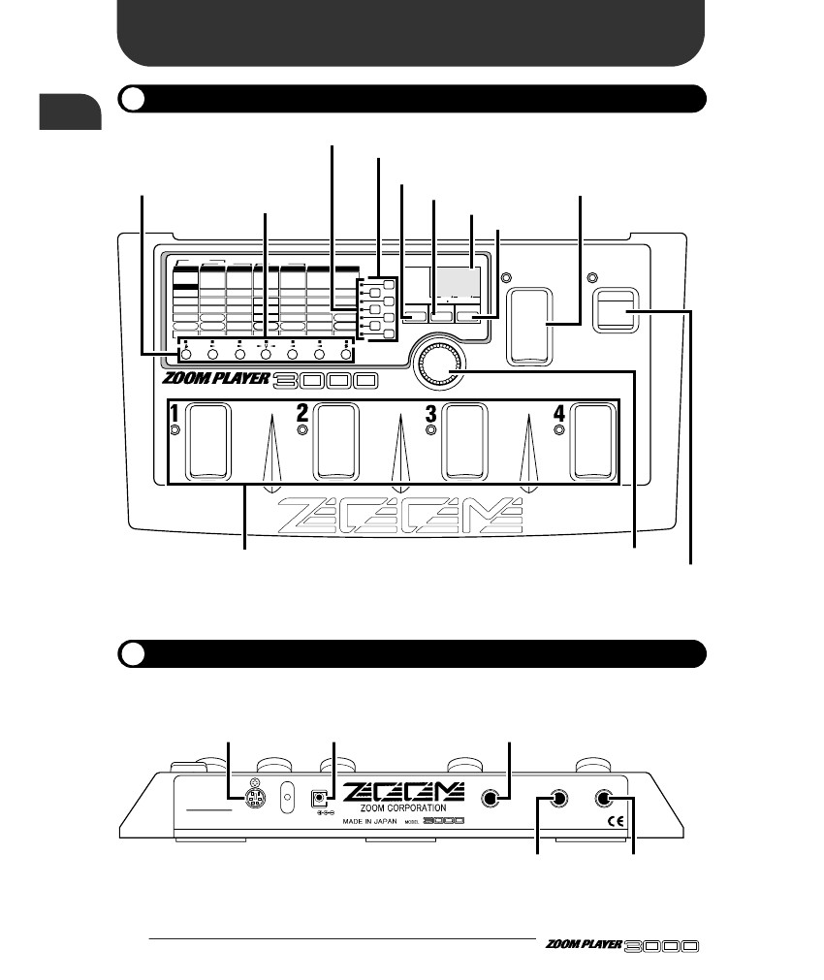
Getting Connected
Cuando se utiliza la opción
remoto pedal RP01, utilice el
cable remoto suministrado con
el RP01 para conectar el
DISTANCIA OUT del
RP01 a la REMOTA
jack del 3000. de alimentación para
el pedal remoto será
suministrado por el 3000.
Otros cables remotos
disponibles como opciones (RC05,
RC10) no Se Puede utilizar.REMOTE EN
HM01
Cuando se utiliza un
micrófono para la
CAJA DE HABLAR
efecto, conéctelo a
el MIC IN. la
auriculares opcionales
micrófono HM01 o
otra dinámica
micrófono puede ser
utilizado.
MIC IN
DC9V
OUTPUT
MIC IN
INPUT
Names of Parts
PEDAL SW
STATUS
MONITOR
PEDAL-WAH
PEDAL-PITCH
VOLUME
ON/OFF(PEDAL SW)
ON/OFF(PEDAL SW)
ASSIGN
MODE DELECT
RTM MODE
MODE SELECT
DELAY MODE
(PEDAL SW TRIGGER)
RP01
Guitar
INPUT
SERIAL NO.
REMOTE IN
300mA
(PHONES)
DC INPUT
OUTPUT
PHONES OUT
AC adapter
Headphones
Guitar amplifier
Cuando se utiliza el 3000 con una guitarra
amplificador, hacer la conexión con un
cable mono. Al usar dos guitarras
amplificadores, se requiere un cable stereo. la
el uso de dos amplificadores resultará en
impresionante sonido amplio de efectos estéreo.
Un par de auriculares estéreo puede ser conectadas a la salida
(PHONES). Si el nivel de volumen
de los auriculares es bajo, el uso
teléfonos con baja impedancia.
Antes de reproducir
Después de completar la conexión, el volumen tiene que ser ajustado de acuerdo con el siguiente procedimiento.
STEP
1
2
Cortar la alimentación del amplificador, baje el volumen al nivel mínimo y
conectar el 3,000 correctamente para el instrumento musical y el amplificador
Encienda el 3000.
STEP
Conecte el adaptador de CA accesorio a la toma de entrada DC. El poder de
el 3000 está en ON cuando el adaptador de CA está enchufado a una toma de corriente.
STEP
3
Encienda la alimentación del amplificador.
Ajuste el volumen del instrumento musical y el amplificador, mientras que
tocar el instrumento.
ADVANCED GUITAR EFFECTS PROCESSOR
3q
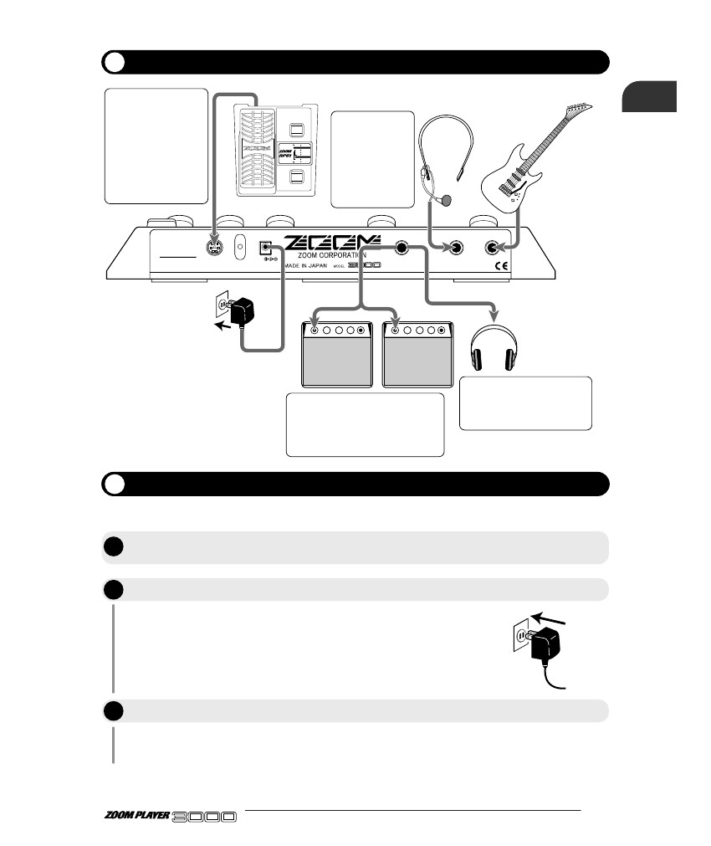
Introducing the 3000
Outline
El 3000 es un procesador multi-efecto con siete módulos de efectos (bloques de efectos). Cada módulo de efecto funciona como un solo efecto, equivalente a un dispositivo de efecto compacto. En otras palabras, el 3000 puede ser pensado como funcionando de la misma manera como siete dispositivos de efecto compactos vinculados together.A dispositivo de efecto compacto viene con botones para ajustar el tipo de efecto y profundidad. Del mismo modo, los módulos de efectos tienen parámetros que determinar el tipo de efecto y profundidad.
Echa un vistazo en el panel superior de la 3000. en
Effect modules
arriba a la izquierda, podrás ver los módulos de efectos
(PRE DRIVE - REVERB) dispuestos en APRE DRIVEMAIN DRIVEEQEFFECT 1EFFECT 2DELAYREVERB
fila horizontal. Los diversos parámetros (1-
7) que en conjunto forman el módulo de efectos son
aparece verticalmente bajo el nombre del módulo.
(Algunos parámetros son independientes del efecto
módulos, y algunos son parámetros generales
que el trabajo en todo el 3000).
TALKING BOX
POSITION
SERI/PARA
SEAMLESS
1.COMP
2.BOOSTER
3.OVERDRIVE
4.TALKING BOX
(Talking Gain)
1.OD 2.B-OD
3.DIST 4.FUZZ
5.GRU 6.LEAD
7.METAL8.ACO
Gain/Top
1.3-BAND EQ
2.PHASE
3.PEDAL-WAH
4.AUTO-WAH
High/Depth
1.PITCH 2.HPS
3.DETUNE
4.PEDAL-PITCH
5.STRING
Pitch/Key
1.PITCH 2.HPS
3.CHO 4.FLG
5.TREM/PAN
6.RING MOD
Pitch/Key/Depth
Fine/Scale/Rate
Shift/Mode
1.NORMAL
2.ANALOG
3.HOLD
1.HALL12.HAL L2
3.ROOM 1
4.ROOM 2
5.PP-DELAY
Time
Sens/Gain
Time(x100mS)
Time(x1mS)
Feedback
Mix
(Talking Mode)
Attack/Tone
Level
Tone/Body
Level
ZNR
Midf/Rate/Sens
MidG/Reso
Tone/Scale/Time
Shift/Mode/Dly
Bal/Mix
Tone/FB
Mix
(MIC Level)
Low/Stage/Inv
Level
Bal/Mix/Peak
SERI/PARA
Patch Level
VOLUME RTM
POSITION
Amp Sim Mode
EFFECT1 RTM
SEAMLESS
FUNCTION Mode
REVERB RTM
PRE DRIVE RTM
MAIN DRIVE RTM
EQ RTM
EFFECT2 RTM
DELAY RTM
Parameters
Los módulos de efectos 3000 son de los siguientes tipos:
• PRE DRIVE
• MAIN DRIVE
• EQ
• EFFECT1
• EFFECT2
• DELAY
• REVERB
Este módulo proporciona efecto de distorsión de luz y también incluye ajustes para el cuadro de hablar
efecto para su uso con un micrófono (4 tipos de efectos).
Este módulo proporciona efecto de distorsión dura y efectos de sonido de alta ganancia. Ajustes para la
simulador de guitarra acústica son también parte de este módulo (8 tipos de efectos).
El ecualizador incorporado de tres bandas permite realce o corte por separado en la parte baja, media y alta
rango de frecuencia. Configuración Phaser y wah también pertenecen a este módulo (4 tipos de efectos).
Este es el módulo de efecto modulador de tono (5 tipos de efectos).
Este es el módulo de efectos de modulación (6 tipos de efectos).
Este es el módulo de efectos delay (3 tipos de efectos).
Este es el módulo de efectos de reverberación (5 tipos de efectos).
Todos los módulos de efectos tienen varios tipos de efectos, es decir, las variaciones que dan lugar a un sonido diferente. Estos se llaman "tipo de efecto". Un tipo de efecto se puede seleccionar para cada módulo de efectos.
El siguiente diagrama muestra el flujo de la señal en el 3000, y los tipos de efectos que se pueden seleccionar para
cada módulo de efectos.
*1 El módulo DRIVE PRINCIPAL y módulo de efectos EQ se pueden conectar de tres maneras diferentes: la conexión en paralelo, conexión en serie en el orden UNIDAD PRINCIPAL ¨ EQ, o una conexión serie en el
Para EQ ¨ UNIDAD PRINCIPAL.
ZNR
VOLUME
Sr
MAIN DRIVE
PRE DRIVE
EQ
*1
*3
*1
SERI/PARA
EFFECT1
EFFECT2
DELAY
REVERB
EFFECT1
EFFECT2
*2 P1– P9
Amp Sim
EQ
TALKING BOX
*3 Cuando el efecto BOX HABLANDO ha sido seleccionado para el módulo DRIVE PRE, el módulo DRIVE PRINCIPAL no se puede utilizar, y la señal se envía directamente al módulo de EQ.
*2 El módulo y el módulo de EFFECT1 EFFECT2 se pueden conectar de dos maneras diferentes: en paralelo o en serie.
q4
ADVANCED GUITAR EFFECTS PROCESSOR
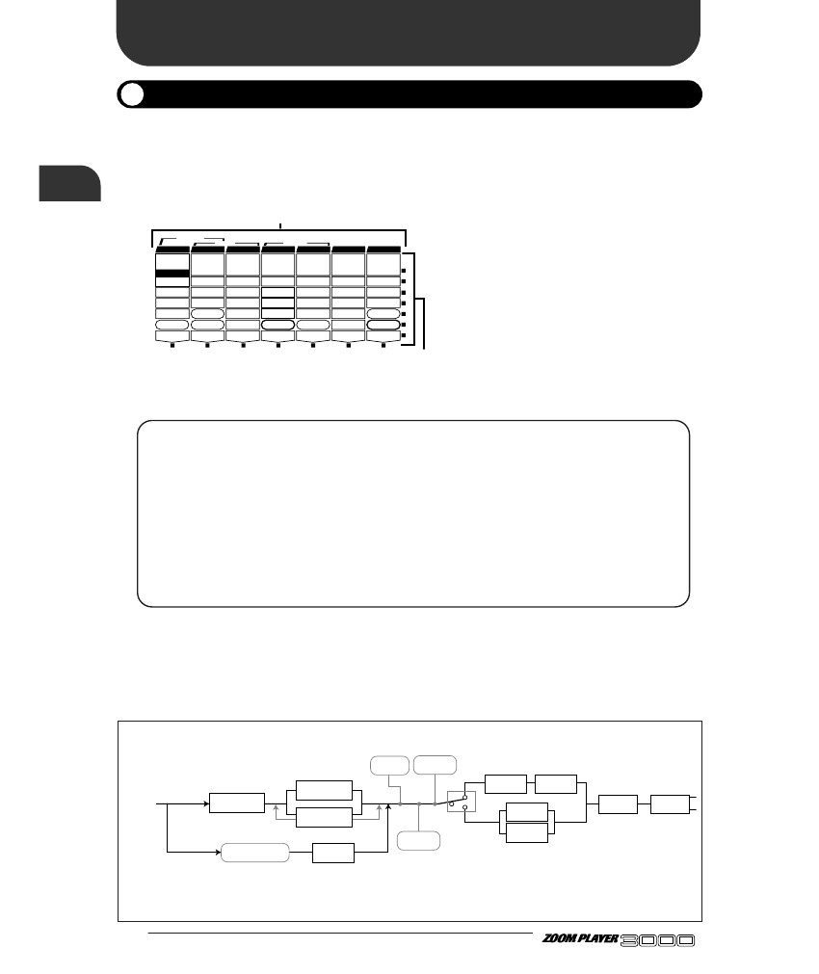
Patches and Parameters
Patch
PRE DRIVE
1.COMP
2.BOOSTER
3.OVERDRIVE
4.TALKING BOX
VOLUME RTM
Patch Parameter
MAIN DRIVE
1.OD
2.B-OD
3.DIST
4.FUZZ
5.GRU
6.LEAD
7.METAL
8.ACO
ZNR
POSITION
EQ
1.3-BAND EQ
2.PHASE
3.PEDAL-WAH
4.AUTO-WAH
EFFECT 1
1.PITCH
2.HPS
3.DETUNE
4.PEDAL-PITCH
5.STRING
EFFECT 2
1.PITCH
2.HPS
3.CHO
4.FLG
5.TREM/PAN
6.RING MOD
SERI/PARA
DELAY
1.NORMAL
2.ANALOG
3.HOLD
REVERB
1.HALL1
2.HALL2
3.ROOM 1
4.ROOM 2
5.PP-DELAY
Patch Level
Introducing the 3000
Amp Sim Mode
Global Parameters
FUNCTION Mode
Los ajustes internos para el 3000 se pueden almacenar en la memoria y se recuperan de la memoria en unidades llamadas "parches". Un parche es una combinación de hasta siete módulos de efectos. El programa incluye los valores de los parámetros de los módulos de efectos, así como información acerca de la configuración ZNR, enrutamiento de señales, etc La sección encerrada por una línea de puntos en la ilustración anterior es un parche.
El almacenamiento de los parches en el 3000 tiene capacidad para dos tipos de grupos, el grupo de usuarios que pueden ser libremente creado, modificado y guardado por el usuario, y de sólo lectura PRESET grupo que se define en fábrica. Cada grupo apoya 40 tipos de parches, para un total de almacenamiento de 80. Cuando se utiliza el 3000, se puede acceder a estos parches instantáneamente presionando el pedal en el panel.
Además, los parámetros que comprenden los parches se pueden ajustar, y se almacenan en el grupo de USUARIO. En el 3000, parches se invocan en grupos de cuatro, y los parches se pueden cambiar mediante el uso de los pedales de disparo. Estos conjuntos de cuatro parches se denominan "bancos". El grupo de usuarios y el grupo PRESET cada uno han numerado los bancos del 0 al 9. Para elegir un programa, primero cambiar al número de banco correspondiente y luego seleccione la patch deseado.
Parámetros globales
Además de los parámetros para los módulos de efectos individuales, el 3000 también tiene parámetros globales que trabajan en todos los parches.
Cuando se ajusta un parámetro global, su efecto se mantendrá incluso cuando se cambia el parche. Sin embargo, si
la unidad se apaga sin guardar un parche, el ajuste del parámetro mundial volverá a la anterior
valor. Cuando se desea mantener la nueva configuración del parámetro global, elegir cualquier parche del grupo de usuarios y guardarlo, tal como se describe en la página 17.
Modos de funcionamiento
El funcionamiento del 3000 se pueden dividir en las categorías principales de funciones de acuerdo con su propósito. estos funcion es se llaman "modos". El 3000 cuenta con los cuatro modos siguientes:
• modo de
reproducción
Para obtener un rendimiento En este modo, se realiza mediante la selección de un parche y con un efecto.
Puede desactivar el sonido del efecto de forma temporal, y utilizar la función de sintonización en este
modo.
• Modo manual En este modo, los módulos de efecto se puede activar y desactivar de forma individual, utilizando el
Selector BANK y Interruptores de Pedal 1-4 en el panel superior. Esto es adecuado para uso
durante una actuación.
• Modo de edición En este modo, los parámetros de los efectos del programa activo se pueden editar
(cambiado) por el usuario. Los parámetros globales se establecen también en este modo.
• Modo especial Este modo sirve para inicializar el 3000. Ajustes y parches de grupos de usuarios pueden ser
vuelto selectivamente a los valores de fábrica.
ADVANCED GUITAR EFFECTS PROCESSOR
5q
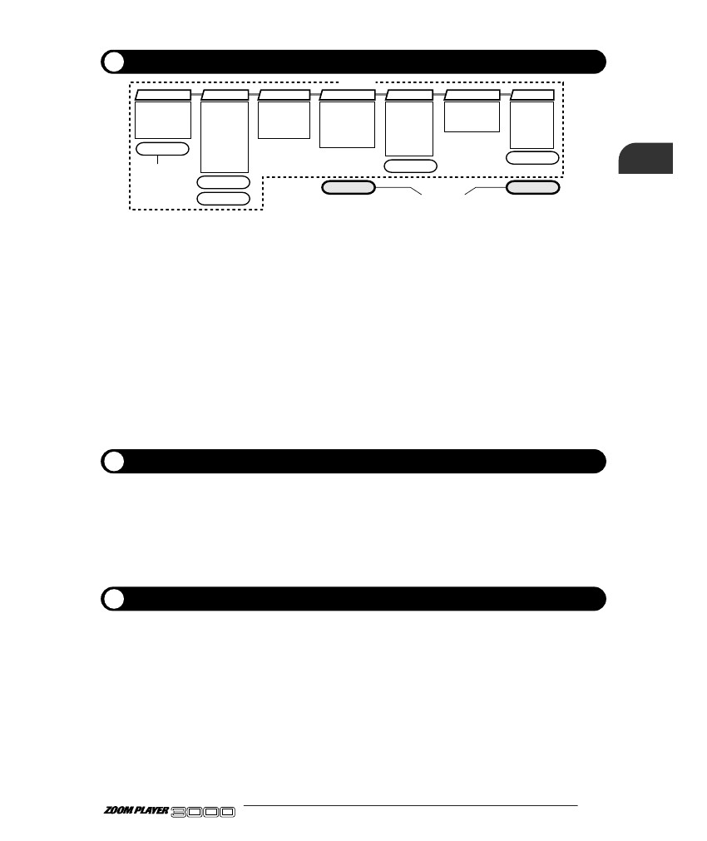
Vamos a probar algunos parches (Play Modo de operación)
El modo de juego es para la selección de un parche y el juego. Al encender el 3000, de forma automática
se activa en el modo de reproducción, y el banco del grupo USER 0, se selecciona Patch Number 1.
Pantalla para el Juego Panel Mode
En el modo de reproducción, los indicadores LED de visualización en el panel muestra la siguiente información:
(4)
TALKING BOX
POSITION
SERI/PARA
SEAMLESS
(1) (2)
FUNCTION MODE
BANK(VALUE)
PRE DRIVE
1.COMP
2.BOOSTER
3.OVERDRIVE
4.TALKING BOX
(Talking Gain)
(Talking Mode)
MAIN DRIVE
1.OD 2.B-OD
3.DIST 4.FUZZ
5.GRU 6.LEAD
7.METAL8.ACO
Gain/Top
Tone/Body
Level
ZNR
POSITION
MAIN DRIVE RTM
EQ
1.3-BAND EQ
2.PHASE
3.PEDAL-WAH
4.AUTO-WAH
High/Depth
Midf/Rate/Sens
MidG/Reso
Low/Stage/Inv
Level
EQ RTM
EFFECT 1
1.PITCH 2.HPS
3.DETUNE
4.PEDAL-PITCH
5.STRING
Pitch/Key
Tone/Scale/Time
Shift/Mode/Dly
Bal/Mix
Amp Sim Mode
EFFECT1 RTM
EFFECT 2
1.PITCH 2.HPS
3.CHO 4.FLG
5.TREM/PAN
6.RING MOD
Pitch/Key/Depth
Fine/Scale/Rate
Shift/Mode
Bal/Mix/Peak
SERI/PARA
EFFECT2 RTM
DELAY
1.NORMAL
2.ANALOG
3.HOLD
Time(x100mS)
Time(x1mS)
Feedback
Mix
SEAMLESS
DELAY RTM
REVERB
1.HALL12.HALL2
3.ROOM 1
4.ROOM 2
5.PP-DELAY
Time
Tone/FB
Mix
Patch Level
FUNCTION Mode
REVERB RTM
Sens/Gain
Attack/Tone
Level
(MIC Level)
1.MANUAL
2.BANK DOWN
3.DELAY(TAP&HOLD)
4.BYPASS
5.MUTE
6.RTM
7.VOLUME
UO
(BOTH)
(Play Mode Operation)
Vamos a probar algunos parches
SEAMLESS
U
USER
PRESET
EDIT(CANCEL)
GROUP
STORE
VOLUME RTM
PRE DRIVE RTM
VALUE
ADVANCED GUITAR EFFECTS PROCESSOR
(3)
(1) Grupo
El tipo de grupo seleccionado actualmente se indica en el lado izquierdo de la pantalla.
(2) Número de banco
El número de banco seleccionado actualmente se indica en la parte derecha de la pantalla.
(3) Número de Patch
El LED del interruptor de pedal 1-4 correspondiente al número de parches luces seleccionado actualmente.
.
(4) Módulo de encendido / apagado
El panel del módulo de LEDs de luz para los módulos de efectos son que está en el programa elegido.
q6
ADVANCED GUITAR EFFECTS PROCESSOR
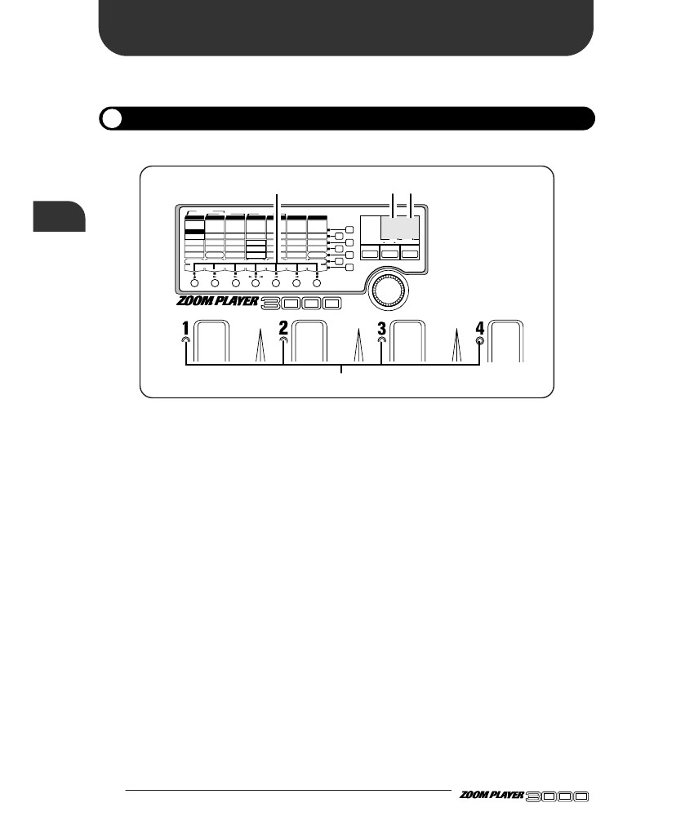
Selección de un programa
En el modo de reproducción, se puede jugar al elegir una de las manchas, de entre los 80 tipos (40 grupo USER
parches más 40 programas prefijados) en la memoria.
TALKING BOX
POSITION
SERI/PARA
SEAMLESS
FUNCTION MODE
BANK(VALUE)
PRE DRIVE
1.COMP2.BOOSTER3.OVERDRIVE4.TALKING BOX
(Talking Gain)
(Talking Mode)
MAIN DRIVE
1.OD 2.B-OD
3.DIST 4.FUZZ
5.GRU 6.LEAD
7.METAL8.ACO
Gain/Top
Tone/Body
Level
ZNR
POSITION
MAIN DRIVE RTM
EQ
1.3-BAND EQ2.PHASE
3.PEDAL-WAH
4.AUTO-WAH
High/Depth
Midf/Rate/Sens
MidG/Reso
Low/Stage/Inv
Level
EQ RTM
EFFECT 1
1.PITCH 2.HPS
3.DETUNE
4.PEDAL-PITCH
5.STRING
Pitch/Key
Tone/Scale/Time
Shift/Mode/Dly
Bal/Mix
Amp Sim Mode
EFFECT1 RTM
EFFECT 2
1.PITCH 2.HPS
3.CHO 4.FLG
5.TREM/PAN
6.RING MOD
Pitch/Key/Depth
Fine/Scale/Rate
Shift/Mode
Bal/Mix/Peak
SERI/PARA
EFFECT2 RTM
DELAY
1.NORMAL
2.ANALOG
3.HOLD
Time(x100mS)
Time(x1mS)
Feedback
Mix
SEAMLESS
DELAY RTM
REVERB
1.HALL12.HALL2
3.ROOM 1
4.ROOM 25.PP-DELAY
Time
Tone/FB
Mix
Patch Level
FUNCTION Mode
REVERB RTM
Sens/Gain
Attack/Tone
Level
(MIC Level)
1.MANUAL
2.BANK DOWN
3.DELAY(TAP&HOLD)
4.BYPASS
5.MUTE
6.RTM
7.VOLUME
UO
(BOTH)
BANK
1
FUNCTION
SEAMLESS
U
USER
PRESET
EDIT(CANCEL)
GROUP
STORE
VOLUME RTM
PRE DRIVE RTM
VALUE
2
ADVANCED GUITAR EFFECTS PROCESSOR
3
STEP
Vamos a probar algunos parches
(Play Mode Operation)
1
Pulse la tecla GROUP para seleccionar el grupo.
GROUP
Al elegir un parche, primero decidir qué grupo de parches que desea
para su uso. Con cada pulsación de la tecla del grupo, el lado izquierdo de la pantalla
cambios en la secuencia siguiente.
USER
PRESET
GROUP
GROUP
BOTH
• (USUARIO) Sólo parches Grupo de Usuarios de U puede ser utilizado.
• (PRESET) Sólo parches de grupos predefinidos P se puede utilizar.
• U. o P. (AMBOS) Parches de ambos USUARIO y PRESET
grupos se pueden utilizar.
STEP
2
Seleccione un banco pisando el interruptor de BANCO.
BANK
Cada vez que paso, cambia al siguiente número de banco superior. (La
número de banco parpadea.)
AVISO En este estado, no todavía puede cambiar el parche
GROUP=PRESET
GROUP=USER
GROUP=BOTH
STEP
3
Paso en un interruptor de pie (1-4) para seleccionar un patch.
Las luces LED para el interruptor de pie que pisa, que indica que un
parche ha sido seleccionado. Además, el número de banco indicado cambia
de parpadear y la pantalla constantemente encendida.
SUGERENCIA su instrumento, y averiguar qué tipo de parches se almacenan en
En este caso, intente cambiar los parches, mientras que en realidad se está jugando
el 3000.
ADVANCED GUITAR EFFECTS PROCESSOR
7q
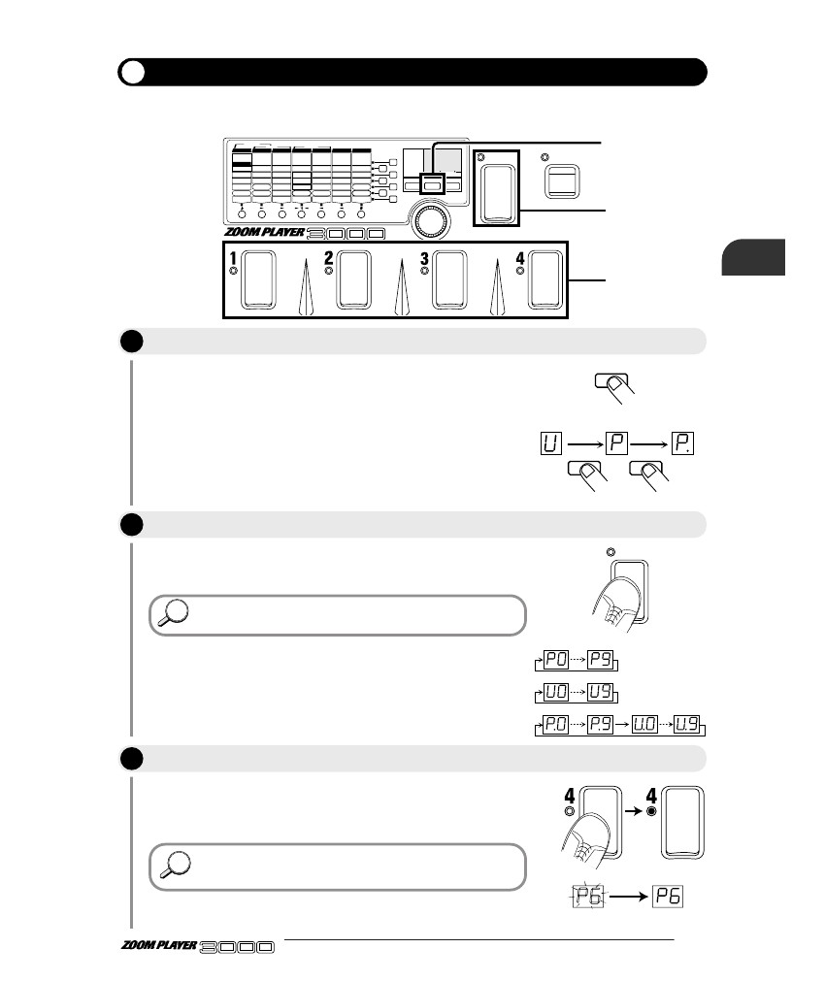
Ajuste del volumen principal
En el modo de reproducción, independientemente de los parches seleccionables, la salida de volumen final por el 3000 puede ser controlado por el volumen principal.
TALKING BOX
POSITION
SERI/PARA
SEAMLESS
FUNCTION MODE
BANK(VALUE)
PRE DRIVE
1.COMP2.BOOSTER3.OVERDRIVE4.TALKING BOX
(Talking Gain)
(Talking Mode)
MAIN DRIVE
1.OD 2.B-OD
3.DIST 4.FUZZ
5.GRU 6.LEAD
7.METAL8.ACO
Gain/Top
Tone/Body
Level
ZNR
POSITION
MAIN DRIVE RTM
EQ
1.3-BAND EQ2.PHASE
3.PEDAL-WAH
4.AUTO-WAH
High/Depth
Midf/Rate/Sens
MidG/Reso
Low/Stage/Inv
Level
EQ RTM
EFFECT 1
1.PITCH 2.HPS
3.DETUNE
4.PEDAL-PITCH
5.STRING
Pitch/Key
Tone/Scale/Time
Shift/Mode/Dly
Bal/Mix
Amp Sim Mode
EFFECT1 RTM
EFFECT 2
1.PITCH 2.HPS
3.CHO 4.FLG
5.TREM/PAN
6.RING MOD
Pitch/Key/Depth
Fine/Scale/Rate
Shift/Mode
Bal/Mix/Peak
SERI/PARA
EFFECT2 RTM
DELAY
1.NORMAL
2.ANALOG
3.HOLD
Time(x100mS)
Time(x1mS)
Feedback
Mix
SEAMLESS
DELAY RTM
REVERB
1.HALL12.HALL2
3.ROOM 1
4.ROOM 25.PP-DELAY
Time
Tone/FB
Mix
Patch Level
FUNCTION Mode
REVERB RTM
Sens/Gain
Attack/Tone
Level
(MIC Level)
1.MANUAL
2.BANK DOWN
3.DELAY(TAP&HOLD)
4.BYPASS
5.MUTE
6.RTM
7.VOLUME
UO
(BOTH)
BANK
FUNCTION
SEAMLESS
U
USER
PRESET
EDIT(CANCEL)
GROUP
STORE
VOLUME RTM
PRE DRIVE RTM
VALUE
1, 2
ADVANCED GUITAR EFFECTS PROCESSOR
(Play Mode Operation)
Vamos a probar algunos parches
STEP
1
Utilice el mando VALUE.
La pantalla indicará el valor actual (1 - 50) del volumen principal
durante un segundo (por defecto: 40).
VALUE
STEP
2
Mientras se muestra el valor, utilice el botón VALUE para ajustar el volumen al
nivel deseado.
SUGERENCIA
• El ajuste de volumen maestro trabaja en común para todos los programas. lo no puede ser almacenado para parches separados.
• Si desea cambiar el volumen de los parches específicos, ajuste el nivel de parche en el modo de edición. Para obtener más información, consulte la página 45.
El ajuste del nivel master no se puede almacenar.
Se necesita ser ajustado cada vez que la unidad está encendida.
VALUE
NOTE
q8
ADVANCED GUITAR EFFECTS PROCESSOR
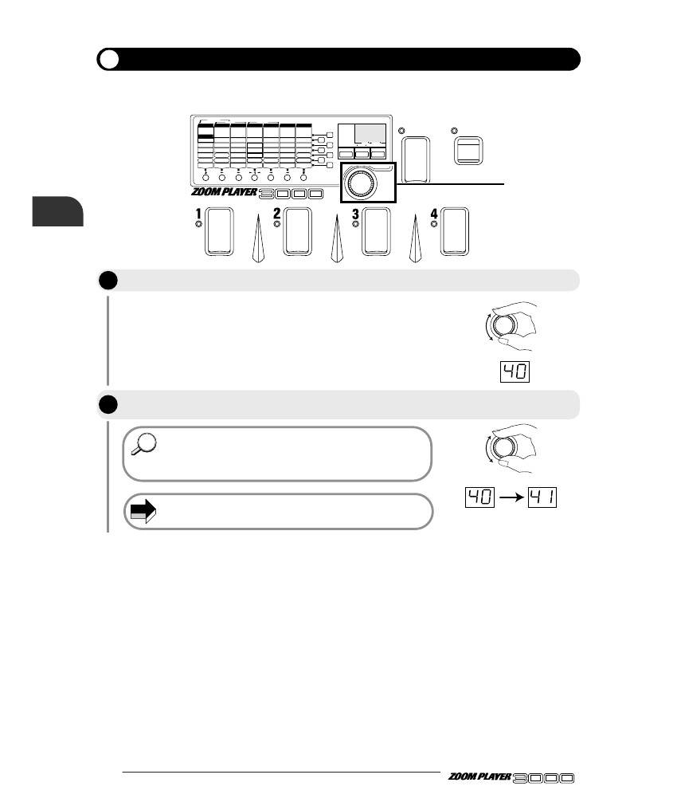
Cambio temporal Efectos Off (función especial)
Puede cambiar el modo de Efecto 3000 de forma temporal (esto se denomina "derivación"), y monitorear el
sonido directo del instrumento. Esta es una función muy útil para el control de cómo los efectos están trabajando.
TALKING BOX
POSITION
SERI/PARA
SEAMLESS
FUNCTION MODE
BANK(VALUE)
PRE DRIVE
1.COMP2.BOOSTER3.OVERDRIVE4.TALKING BOX
(Talking Gain)
(Talking Mode)
MAIN DRIVE
1.OD 2.B-OD
3.DIST 4.FUZZ
5.GRU 6.LEAD
7.METAL8.ACO
Gain/Top
Tone/Body
Level
ZNR
POSITION
MAIN DRIVE RTM
EQ
1.3-BAND EQ2.PHASE
3.PEDAL-WAH
4.AUTO-WAH
High/Depth
Midf/Rate/Sens
MidG/Reso
Low/Stage/Inv
Level
EQ RTM
EFFECT 1
1.PITCH 2.HPS
3.DETUNE
4.PEDAL-PITCH
5.STRING
Pitch/Key
Tone/Scale/Time
Shift/Mode/Dly
Bal/Mix
Amp Sim Mode
EFFECT1 RTM
EFFECT 2
1.PITCH 2.HPS
3.CHO 4.FLG
5.TREM/PAN
6.RING MOD
Pitch/Key/Depth
Fine/Scale/Rate
Shift/Mode
Bal/Mix/Peak
SERI/PARA
EFFECT2 RTM
DELAY
1.NORMAL
2.ANALOG
3.HOLD
Time(x100mS)
Time(x1mS)
Feedback
Mix
SEAMLESS
DELAY RTM
REVERB
1.HALL12.HALL2
3.ROOM 1
4.ROOM 25.PP-DELAY
Time
Tone/FB
Mix
Patch Level
FUNCTION Mode
REVERB RTM
Sens/Gain
Attack/Tone
Level
(MIC Level)
1.MANUAL
2.BANK DOWN
3.DELAY(TAP&HOLD)
4.BYPASS
5.MUTE
6.RTM
7.VOLUME
UO
(BOTH)
BANK
FUNCTION
SEAMLESS
U
USER
PRESET
EDIT(CANCEL)
GROUP
STORE
VOLUME RTM
PRE DRIVE RTM
VALUE
ADVANCED GUITAR EFFECTS PROCESSOR
1, 2
Vamos a probar algunos parches
(Play Mode Operation)
STEP
1
Pise el pedal para el número de programa seleccionado (el interruptor de pedal
cuyo LED está iluminado) y levante el pie inmediatamente.
Suelte el pie
inmediatamente
Si pisa ligeramente el pedal y soltar el pie dentro de un segundo, el 3000, entrará en el estado de Bypass. El LED de la actualidad programa elegido parpadeará y el LED del módulo se encenderá. Además, la ", Y luego cambio todisplay indicará el estado de Bypass con" -- -- “
STEP
2
Para liberar este estado, ligeramente pisar y soltar el pie del pedal
de nuevo, o seleccione otro parche.
El 3000 volverá al modo de reproducción normal.
El selector de función también se puede utilizar para activar el Bypass
función. Para obtener más información, consulte la página 19.
NOTE
Cuando el modo de interruptor de función está en bypass o anulación, paso 1
no es válido. Cuando no desee utilizar los pedales de disparo 1-4 para
encendido / apagado de la condición de bypass o mute, ajuste el
Modo de interruptor de función en bypass o anulación.
ADVANCED GUITAR EFFECTS PROCESSOR
9q
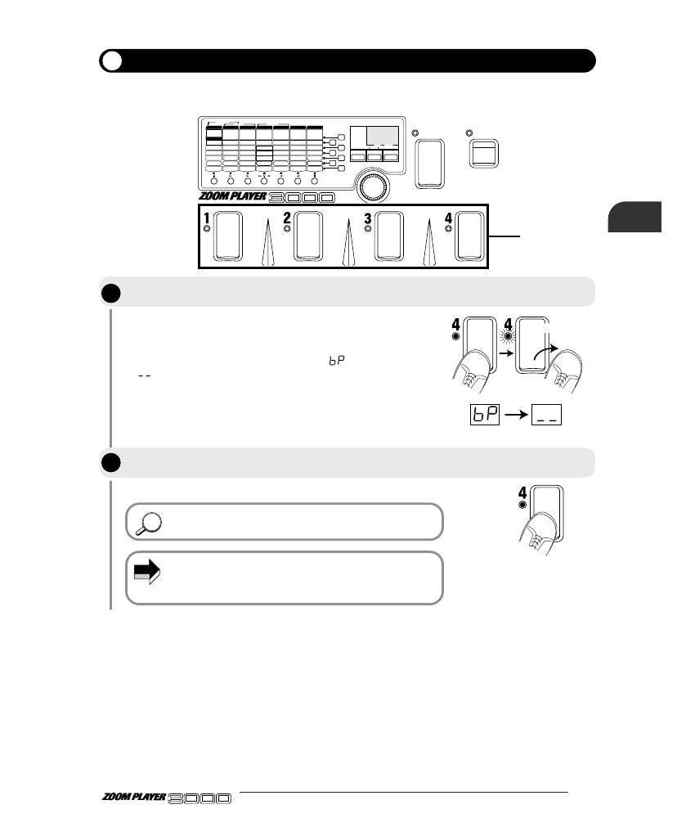
Temporalmente Desactivación del sonido (función Mute)
La función de silenciamiento se vuelve temporalmente el apagado de salida.
TALKING BOX
POSITION
SERI/PARA
SEAMLESS
FUNCTION MODE
BANK(VALUE)
PRE DRIVE
1.COMP2.BOOSTER3.OVERDRIVE4.TALKING BOX
(Talking Gain)
(Talking Mode)
MAIN DRIVE
1.OD 2.B-OD
3.DIST 4.FUZZ
5.GRU 6.LEAD
7.METAL8.ACO
Gain/Top
Tone/Body
Level
ZNR
POSITION
MAIN DRIVE RTM
EQ
1.3-BAND EQ2.PHASE
3.PEDAL-WAH
4.AUTO-WAH
High/Depth
Midf/Rate/Sens
MidG/Reso
Low/Stage/Inv
Level
EQ RTM
EFFECT 1
1.PITCH 2.HPS
3.DETUNE
4.PEDAL-PITCH
5.STRING
Pitch/Key
Tone/Scale/Time
Shift/Mode/Dly
Bal/Mix
Amp Sim Mode
EFFECT1 RTM
EFFECT 2
1.PITCH 2.HPS
3.CHO 4.FLG
5.TREM/PAN
6.RING MOD
Pitch/Key/Depth
Fine/Scale/Rate
Shift/Mode
Bal/Mix/Peak
SERI/PARA
EFFECT2 RTM
DELAY
1.NORMAL
2.ANALOG
3.HOLD
Time(x100mS)
Time(x1mS)
Feedback
Mix
SEAMLESS
DELAY RTM
REVERB
1.HALL12.HALL2
3.ROOM 1
4.ROOM 25.PP-DELAY
Time
Tone/FB
Mix
Patch Level
FUNCTION Mode
REVERB RTM
Sens/Gain
Attack/Tone
Level
(MIC Level)
1.MANUAL
2.BANK DOWN
3.DELAY(TAP&HOLD)
4.BYPASS
5.MUTE
6.RTM
7.VOLUME
UO
(BOTH)
BANK
FUNCTION
SEAMLESS
U
USER
PRESET
EDIT(CANCEL)
GROUP
STORE
VOLUME RTM
PRE DRIVE RTM
VALUE
ADVANCED GUITAR EFFECTS PROCESSOR
1, 2
STEP
Vamos a probar algunos parches (Play)
Mode Operation)
1
Pise el pedal de disparo cuyo LED se ilumina en la actualidad, a mantener el pie presiona sobre la
pasar por un momento y, a continuación, suéltelo.
Si usted ha dado un paso más de un segundo en el pedal de disparo cuyo
LED se enciende, se silencian tanto efecto de sonido y sonido directo (silenciado). El LED para el programa elegido parpadeará, y el LED del módulo ", La luz andwill. Además, la pantalla indicará el estado de silencio con" luego cambiar a "".
Mantenga el pie más de
un segundo
STEP
2
Para liberar este estado, piso en el pedal de nuevo, o seleccione otro parche.
El 3000 volverá al modo de reproducción normal.
El selector de función también se puede utilizar para activar el silenciamiento
función. Para obtener más información, consulte la página 19.
NOTE
Cuando el modo de interruptor de función está en bypass o anulación, paso 1
no es válido. Cuando no desee utilizar los pedales de disparo 1-4 para
encendido / apagado de la condición de bypass o mute, ajuste el
Modo de interruptor de función en bypass o anulación.
q 10
ADVANCED GUITAR EFFECTS PROCESSOR
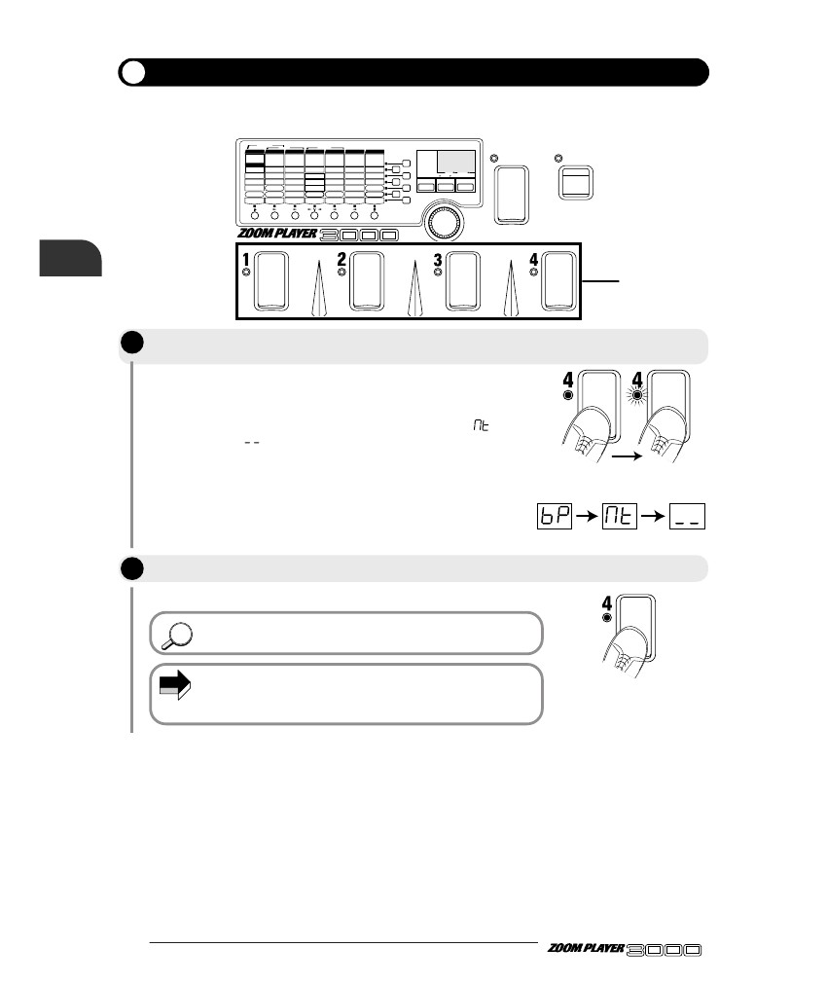
Afinación de la guitarra (Función autosintonizador)
El 3000 es compatible con una función de autoajuste cromática. Esta función se puede utilizar de forma automática en Bypass o Mute.
TALKING BOX
POSITION
SERI/PARA
SEAMLESS
FUNCTION MODE
BANK(VALUE)
PRE DRIVE
1.COMP2.BOOSTER3.OVERDRIVE4.TALKING BOX
(Talking Gain)
(Talking Mode)
MAIN DRIVE
1.OD 2.B-OD
3.DIST 4.FUZZ
5.GRU 6.LEAD
7.METAL8.ACO
Gain/Top
Tone/Body
Level
ZNR
POSITION
MAIN DRIVE RTM
EQ
1.3-BAND EQ2.PHASE
3.PEDAL-WAH
4.AUTO-WAH
High/Depth
Midf/Rate/Sens
MidG/Reso
Low/Stage/Inv
Level
EQ RTM
EFFECT 1
1.PITCH 2.HPS
3.DETUNE
4.PEDAL-PITCH
5.STRING
Pitch/Key
Tone/Scale/Time
Shift/Mode/Dly
Bal/Mix
Amp Sim Mode
EFFECT1 RTM
EFFECT 2
1.PITCH 2.HPS
3.CHO 4.FLG
5.TREM/PAN
6.RING MOD
Pitch/Key/Depth
Fine/Scale/Rate
Shift/Mode
Bal/Mix/Peak
SERI/PARA
EFFECT2 RTM
DELAY
1.NORMAL
2.ANALOG
3.HOLD
Time(x100mS)
Time(x1mS)
Feedback
Mix
SEAMLESS
DELAY RTM
REVERB
1.HALL12.HALL2
3.ROOM 1
4.ROOM 25.PP-DELAY
Time
Tone/FB
Mix
Patch Level
FUNCTION Mode
REVERB RTM
Sens/Gain
Attack/Tone
Level
(MIC Level)
1.MANUAL
2.BANK DOWN
3.DELAY(TAP&HOLD)
4.BYPASS
5.MUTE
6.RTM
7.VOLUME
UO
(BOTH)
BANK
FUNCTION
SEAMLESS
U
USER
PRESET
EDIT(CANCEL)
GROUP
STORE
VOLUME RTM
PRE DRIVE RTM
VALUE
ADVANCED GUITAR EFFECTS PROCESSOR
1, 4
Vamos a probar algunos parches
(Play Mode Operation)
STEP
1
Intensificar ligeramente el pedal de disparo cuyo LED esté encendido actualmente en la pantalla para la Fiebre Interruptores 1-4 y liberar el pie inmediatamente.
Suelte el pie
inmediatamente
El 3000 va a entrar en el estado de Bypass, y se puede utilizar el autoajuste "Y los LEDs del módulo funcionarán. La pantalla indicará"
luz.
La función de autoajuste se puede utilizar cuando el 3000 es en Silencio de estado. Esto es útil para afinar en el escenario cuando no se desea producir el sonido externamente.
STEP
2
Elige una cadena en libertad.
La pantalla muestra el tono más cercano al terreno de juego actual. Afina la guitarra
hasta que coincida con el tono deseado.
HINT
Para afinar un bajo eléctrico, utilice armónicos 12F y sintonizar con el
sonar una octava más alta.
C =
C #=
D=
D #=
E=
F=
F #=
G=
G #=
A=
A #=
B=
STEP
3
Cuando la pantalla muestra el tono deseado, realizar la sintonización fina hasta que el EFFECT1
módulo LED se enciende.
lanzamiento coincide con precisión
tono es agudo
pitch es plano
Cuando la función de sintonizador está activado, el módulo LED funciona
como un metro,la medición de la exactitud de la sintonización.
Si el campo coincide exactamente,
el LED del medio (el módulo LED EFF1) se enciende.
STEP
4
Pulse el interruptor de pie de nuevo, o seleccione otro parche.
Los 3000 vuelve al modo de reproducción.
ADVANCED GUITAR EFFECTS PROCESSOR
11 q
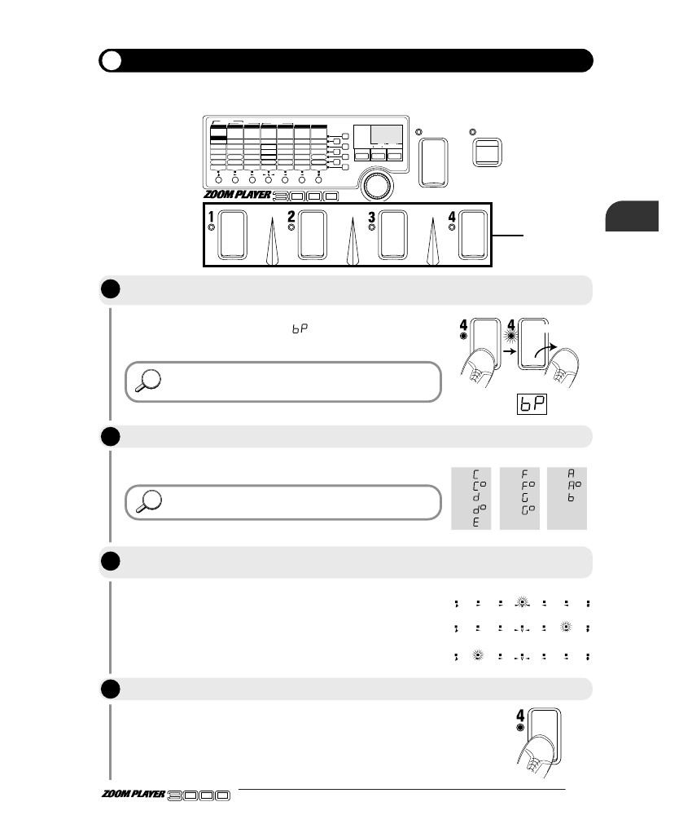
Ajuste del tono estándar del sintonizador (Calibración)
Ajuste el tono estándar interno (calibración)
TALKING BOX
POSITION
SERI/PARA
SEAMLESS
FUNCTION MODE
BANK(VALUE)
PRE DRIVE
1.COMP2.BOOSTER3.OVERDRIVE4.TALKING BOX
(Talking Gain)
(Talking Mode)
MAIN DRIVE
1.OD 2.B-OD
3.DIST 4.FUZZ
5.GRU 6.LEAD
7.METAL8.ACO
Gain/Top
Tone/Body
Level
ZNR
POSITION
MAIN DRIVE RTM
EQ
1.3-BAND EQ2.PHASE
3.PEDAL-WAH
4.AUTO-WAH
High/Depth
Midf/Rate/Sens
MidG/Reso
Low/Stage/Inv
Level
EQ RTM
EFFECT 1
1.PITCH 2.HPS
3.DETUNE
4.PEDAL-PITCH
5.STRING
Pitch/Key
Tone/Scale/Time
Shift/Mode/Dly
Bal/Mix
Amp Sim Mode
EFFECT1 RTM
EFFECT 2
1.PITCH 2.HPS
3.CHO 4.FLG
5.TREM/PAN
6.RING MOD
Pitch/Key/Depth
Fine/Scale/Rate
Shift/Mode
Bal/Mix/Peak
SERI/PARA
EFFECT2 RTM
DELAY
1.NORMAL
2.ANALOG
3.HOLD
Time(x100mS)
Time(x1mS)
Feedback
Mix
SEAMLESS
DELAY RTM
REVERB
1.HALL12.HALL2
3.ROOM 1
4.ROOM 25.PP-DELAY
Time
Tone/FB
Mix
Patch Level
FUNCTION Mode
REVERB RTM
Sens/Gain
Attack/Tone
Level
(MIC Level)
1.MANUAL
2.BANK DOWN
3.DELAY(TAP&HOLD)
4.BYPASS
5.MUTE
6.RTM
7.VOLUME
UO
(BOTH)
BANK
FUNCTION
SEAMLESS
U
USER
PRESET
EDIT(CANCEL)
GROUP
STORE
VOLUME RTM
PRE DRIVE RTM
VALUE
2, 3
1
ADVANCED GUITAR EFFECTS PROCESSOR
Vamos a probar algunos parches (Play
Mode Operation)
STEP
1
Invoque el estado de Bypass por la ligera pisar y soltar el pie del
Pedal cuya luz está encendida actualmente en la pantalla de Interruptores de Pedal 1-4.
Suelte el pie
inmediatamente
La pantalla indicará "b", y los LEDs del módulo se encenderá.
STEP
2
Utilice el mando VALUE.
La pantalla indicará el valor de calibración actual durante un segundo.
VALUE
STEP
3
Mientras se muestra el valor, utilice el mando VALUE para ajustar el valor deseado.
Calibración es dentro de la gama de "35" (Un = 435 Hz) y "45" (Un = 445
Hz).
NOTE
VALUE
Cada vez que la unidad está encendida, el valor de calibración se pone a
A = 440 Hz.
.
435Hz :
440Hz :
445Hz :
q 12
ADVANCED GUITAR EFFECTS PROCESSOR
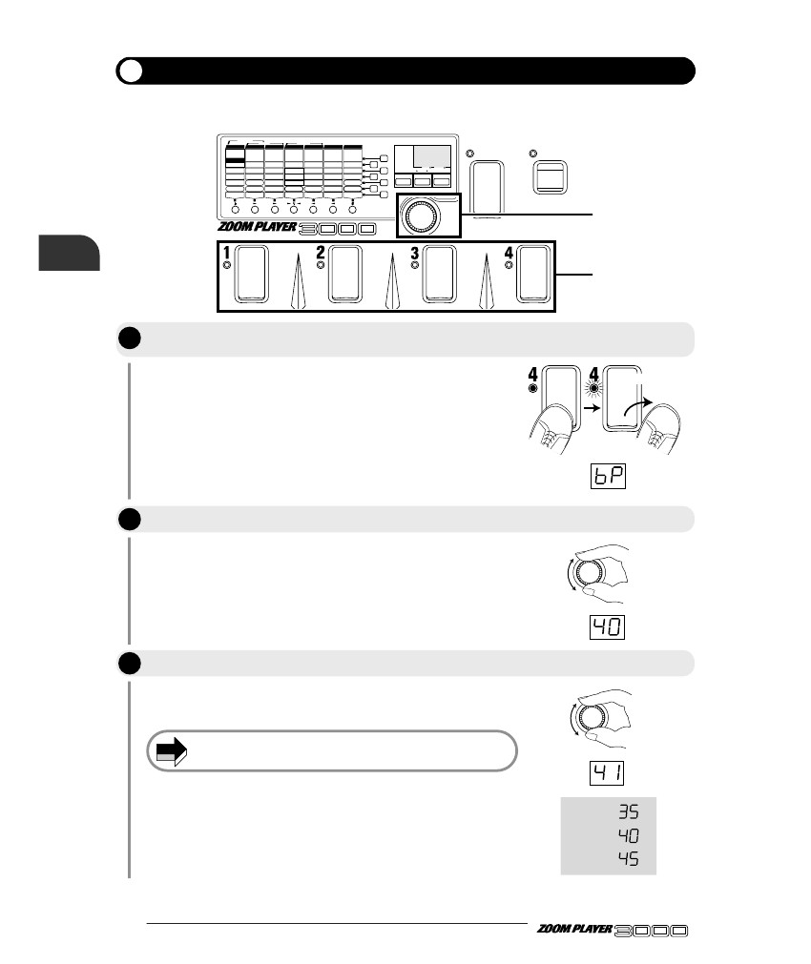
Cambio del sonido Patch (Editar Modo de operación)
En esta sección se describe el funcionamiento básico del modo de edición. Los programas del 3000 se componen de un variedad de parámetros que determinan el sonido, así como los parámetros que son independientes de los parches,
tales como ajustes de la sensibilidad ZNR, rutas de conexión del módulo, etc En el modo de edición, los parámetros pueden ser cambiado para adaptarse a sus preferencias personales. La mayoría de los parámetros globales también se establecen en este modo.
El cambio entre los modos de reproducción y edición
TALKING BOX
POSITION
SERI/PARA
SEAMLESS
FUNCTION MODE
BANK(VALUE)
PRE DRIVE
1.COMP2.BOOSTER3.OVERDRIVE4.TALKING BOX
(Talking Gain)
(Talking Mode)
MAIN DRIVE
1.OD 2.B-OD
3.DIST 4.FUZZ
5.GRU 6.LEAD
7.METAL8.ACO
Gain/Top
Tone/Body
Level
ZNR
POSITION
MAIN DRIVE RTM
EQ
1.3-BAND EQ2.PHASE
3.PEDAL-WAH
4.AUTO-WAH
High/Depth
Midf/Rate/Sens
MidG/Reso
Low/Stage/Inv
Level
EQ RTM
EFFECT 1
1.PITCH 2.HPS
3.DETUNE
4.PEDAL-PITCH
5.STRING
Pitch/Key
Tone/Scale/Time
Shift/Mode/Dly
Bal/Mix
Amp Sim Mode
EFFECT1 RTM
EFFECT 2
1.PITCH 2.HPS
3.CHO 4.FLG
5.TREM/PAN
6.RING MOD
Pitch/Key/Depth
Fine/Scale/Rate
Shift/Mode
Bal/Mix/Peak
SERI/PARA
EFFECT2 RTM
DELAY
1.NORMAL
2.ANALOG
3.HOLD
Time(x100mS)
Time(x1mS)
Feedback
Mix
SEAMLESS
DELAY RTM
REVERB
1.HALL12.HALL2
3.ROOM 1
4.ROOM 25.PP-DELAY
Time
Tone/FB
Mix
Patch Level
FUNCTION Mode
REVERB RTM
Sens/Gain
Attack/Tone
Level
(MIC Level)
1.MANUAL
2.BANK DOWN
3.DELAY(TAP&HOLD)
4.BYPASS
5.MUTE
6.RTM
7.VOLUME
A. 1.
(BOTH)
SEAMLESS
BANK
FUNCTION
U
USER
PRESET
EDIT(CANCEL)
GROUP
STORE
VOLUME RTM
PRE DRIVE RTM
2, 4
VALUE
ADVANCED GUITAR EFFECTS PROCESSOR
1
Cambio del sonido Patch
(Edit Mode Operation)
STEP
STEP
1
2
En el modo de reproducción, elija el programa que desea editar. (Esto puede ser por parte del usuario
o grupo PRESET).
Pulse la tecla EDIT.
EDIT(CANCEL)
El 3000 entra en el modo de edición, por lo que se puede editar parámetros.
STEP
3
4
Lleve a cabo la edición.
Los métodos de edición se explican en detalle en las páginas siguientes.
STEP
Cuando haya terminado la edición, pulse la tecla EDIT de nuevo.
EDIT(CANCEL)
Los 3000 vuelve al modo de reproducción.
ADVANCED GUITAR EFFECTS PROCESSOR
13 q
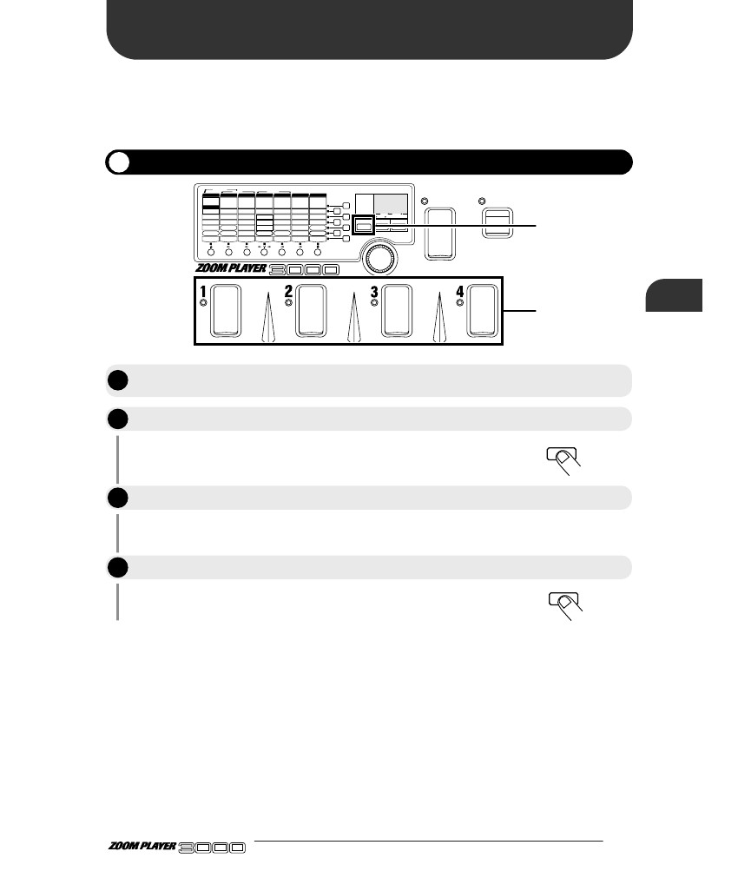
Pantalla del panel en el modo de edición
En el modo de edición, el panel muestra la siguiente información:
(3)
TALKING BOX
POSITION
SERI/PARA
SEAMLESS
Time(x1mS)
FUNCTION MODE
BANK(VALUE)
(4)
1.MANUAL
2.BANK DOWN
3.DELAY(TAP&HOLD)
4.BYPASS
5.MUTE
6.RTM
7.VOLUME
PRE DRIVE
MAIN DRIVE
1.OD 2.B-OD
3.DIST 4.FUZZ
5.GRU 6.LEAD
7.METAL8.ACO
Gain/Top
Tone/Body
Level
ZNR
POSITION
MAIN DRIVE RTM
EQ
1.3-BAND EQ
2.PHASE
3.PEDAL-WAH
4.AUTO-WAH
High/Depth
Midf/Rate/Sens
MidG/Reso
Low/Stage/Inv
Level
EQ RTM
EFFECT 1
1.PITCH 2.HPS
3.DETUNE
4.PEDAL-PITCH
5.STRING
Pitch/Key
Tone/Scale/Time
Shift/Mode/Dly
Bal/Mix
Amp Sim Mode
EFFECT1 RTM
EFFECT 2
1.PITCH 2.HPS
3.CHO 4.FLG
5.TREM/PAN
6.RING MOD
Pitch/Key/Depth
Fine/Scale/Rate
Shift/Mode
Bal/Mix/Peak
SERI/PARA
EFFECT2 RTM
DELAY
1.NORMAL
2.ANALOG
3.HOLD
Time(x100mS)
Time(x1mS)
Feedback
Mix
SEAMLESS
DELAY RTM
REVERB
1.HALL12.HALL2
3.ROOM 1
4.ROOM 2
5.PP-DELAY
Time
Tone/FB
Mix
Patch Level
FUNCTION Mode
REVERB RTM
(2)
1.COMP
2.BOOSTER
3.OVERDRIVE
4.TALKING BOX
(Talking Gain)
(Talking Mode)
Sens/Gain
10
(BOTH)
Attack/Tone
Level
(MIC Level)
SEAMLESS
U
USER
PRESET
EDIT(CANCEL)
GROUP
STORE
VOLUME RTM
PRE DRIVE RTM
(1)
(1) Módulo de encendido / apagado
Cuando los módulos de efectos están activados en un parche, la correspondiente luz LED del módulo.
Bal/Mix/Peak
SERI/PARA
EFFECT2 RTM
Mix
Peath Level
Bal/Mix/Peak
SERI/PARA
EFFECT2 RTM
Mix
Peath Level
SEAMLESS
DELAY RTM
FUNCTION Mode
REVERB RTM
SEAMLESS
DELAY RTM
FUNCTION Mode
REVERB RTM
(Edit Mode Operation)
Cambio del sonido Patch
Módulo de efectos en
(LED encendido)
Módulo de efectos apagado (LED hacia fuera)
(2) Tipo de parámetro
En el panel superior del 3000, módulos de efectos se disponen horizontalmente y parámetros de efectos para la diversos módulos se enumeran verticalmente (incluyendo los parámetros de conexión y los parámetros globales).
(3) El parámetro seleccionado actualmente
El parámetro en el punto donde las líneas marcadas por el módulo LED parpadeante y el parpadeo
parámetro LED cruz es el parámetro que se encuentra actualmente seleccionada para su edición. Cuando un módulo de efectos es seleccionado que se encuentra actualmente desactivado, el intervalo de parpadeo de los LED cambia de módulo (el tiempo libre se convierte en más largo).
Cuando el módulo está en efecto seleccionado
Pitch/Key/Depth
Time(x100mS)
Time(x1mS)
Feedback
Mix
SEAMLESS
DELAY RTM
Time
Tone/FB
Mix
Patch Level
FUNCTION Mode
REVERB RTM
Cuando el módulo de efecto seleccionado está apagado
Pitch/Key/Depth
Time(x100mS)
Time(x1mS)
Feedback
Mix
SEAMLESS
DELAY RTM
Time
Tone/FB
Mix
Patch Level
FUNCTION Mode
REVERB RTM
seleccionado
Fine / Escala / Cambio
parámetro
Shift/Mode
Bal/Mix/Peak
SERI/PARA
EFFECT2 RTM
SelectedFine / Escala / Cambio
parámetro
Shift/Mode
Bal/Mix/Peak
SERI/PARA
EFFECT2 RTM
Flashes
Parpadea a
misma tasa de
Intervalo de apagado es
más
(4) El valor del parámetro
Se muestra el valor del parámetro seleccionado en ese momento para su edición. Cuando el módulo de efecto seleccionado está desactivado, sólo se muestra "".
Módulo de efectos en
Módulo de efectos de
El valor del parámetro
2
q 14
Según el tipo seleccionado por el módulo de efectos, algunos parámetros pueden no tener ningún elemento de ajuste. ¿Cuándo se selecciona un parámetro tal, la pantalla muestra "..". Para obtener información sobre los tipos de efectos y parámetros, por favor refiérase a la página 36.
ADVANCED GUITAR EFFECTS PROCESSOR
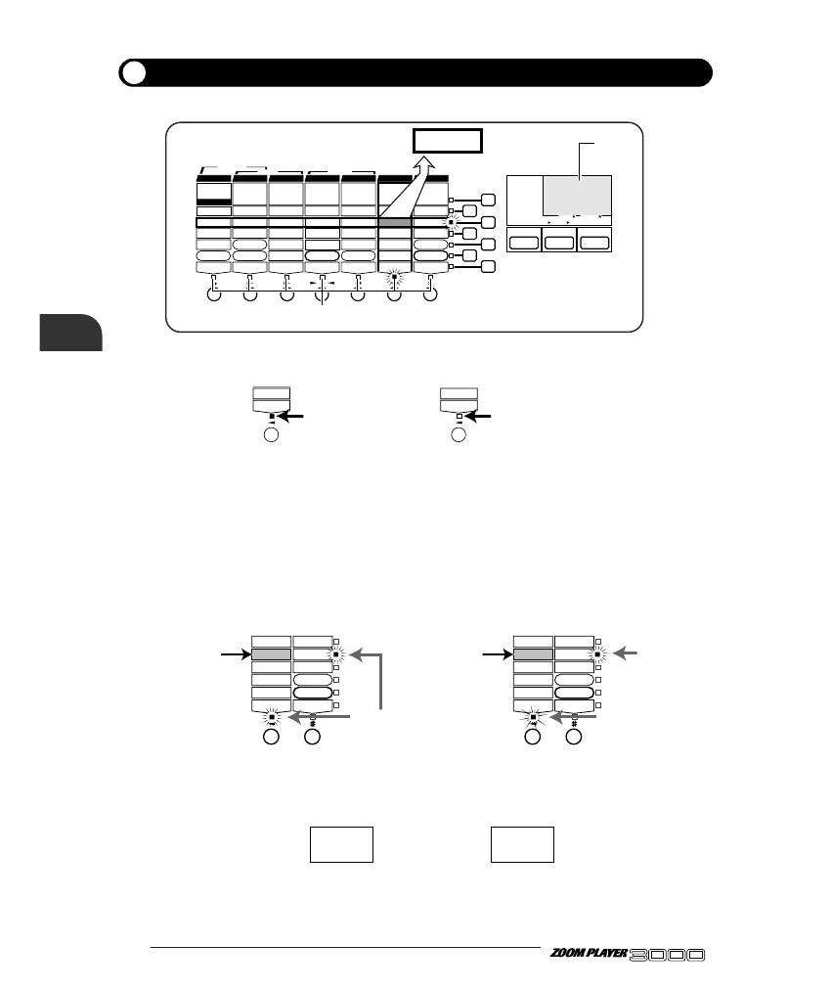
Cambio Módulos de efecto On / Off
En el modo de edición, los módulos de efectos se pueden activar o desactivar libremente.
TALKING BOX
POSITION
SERI/PARA
SEAMLESS
FUNCTION MODE
BANK(VALUE)
PRE DRIVE
1.COMP2.BOOSTER3.OVERDRIVE4.TALKING BOX
(Talking Gain)
(Talking Mode)
MAIN DRIVE
1.OD 2.B-OD
3.DIST 4.FUZZ
5.GRU 6.LEAD
7.METAL8.ACO
Gain/Top
Tone/Body
Level
ZNR
POSITION
MAIN DRIVE RTM
EQ
1.3-BAND EQ2.PHASE
3.PEDAL-WAH
4.AUTO-WAH
High/Depth
Midf/Rate/Sens
MidG/Reso
Low/Stage/Inv
Level
EQ RTM
EFFECT 1
1.PITCH 2.HPS
3.DETUNE
4.PEDAL-PITCH
5.STRING
Pitch/Key
Tone/Scale/Time
Shift/Mode/Dly
Bal/Mix
Amp Sim Mode
EFFECT1 RTM
EFFECT 2
1.PITCH 2.HPS
3.CHO 4.FLG
5.TREM/PAN
6.RING MOD
Pitch/Key/Depth
Fine/Scale/Rate
Shift/Mode
Bal/Mix/Peak
SERI/PARA
EFFECT2 RTM
DELAY
1.NORMAL
2.ANALOG
3.HOLD
Time(x100mS)
Time(x1mS)
Feedback
Mix
SEAMLESS
DELAY RTM
REVERB
1.HALL12.HALL2
3.ROOM 1
4.ROOM 25.PP-DELAY
Time
Tone/FB
Mix
Patch Level
FUNCTION Mode
REVERB RTM
Sens/Gain
Attack/Tone
Level
(MIC Level)
1.MANUAL
2.BANK DOWN
3.DELAY(TAP&HOLD)
4.BYPASS
5.MUTE
6.RTM
7.VOLUME
UO
(BOTH)
BANK
FUNCTION
SEAMLESS
U
USER
PRESET
EDIT(CANCEL)
GROUP
STORE
VOLUME RTM
PRE DRIVE RTM
VALUE
1, 2
ADVANCED GUITAR EFFECTS PROCESSOR
STEP
1
Use el módulo de seleccionar las teclas para seleccionar el módulo de efecto deseado.
Cambio del sonido Patch
(Edit Mode Operation)
En el modo de edición, la luz LED del módulo para módulos de efectos que son actualmente. El LED para el módulo que se ha seleccionado para la edición de flashes. Pulsando la tecla de selección MÓDULO directamente debajo del módulo del LED, este LED empieza a parpadear.
STEP
2
Al presionar el módulo de teclas Seleccione una vez más se convierte el módulo de efecto encendido o apagado.
La clave del módulo se puede utilizar para cambiar el módulo de encendido o apagado. ¿Cuándo apagado el módulo? LED se apaga.
• El módulo de encendido / apagado se almacena como parte de un programa, por realizar la operación de almacenamiento como se describe en la página 17.
• En el modo Manual, el selector BANK y Interruptores de Pedal 1-4 puede
ser utilizado para cambiar los módulos de encendido y apagado.
Para obtener más información, consulte la página 20.
• En el modo de reproducción, los módulos se pueden activar y desactivar presionando Seleccione el módulo de teclas.
HINT
ADVANCED GUITAR EFFECTS PROCESSOR
15 q
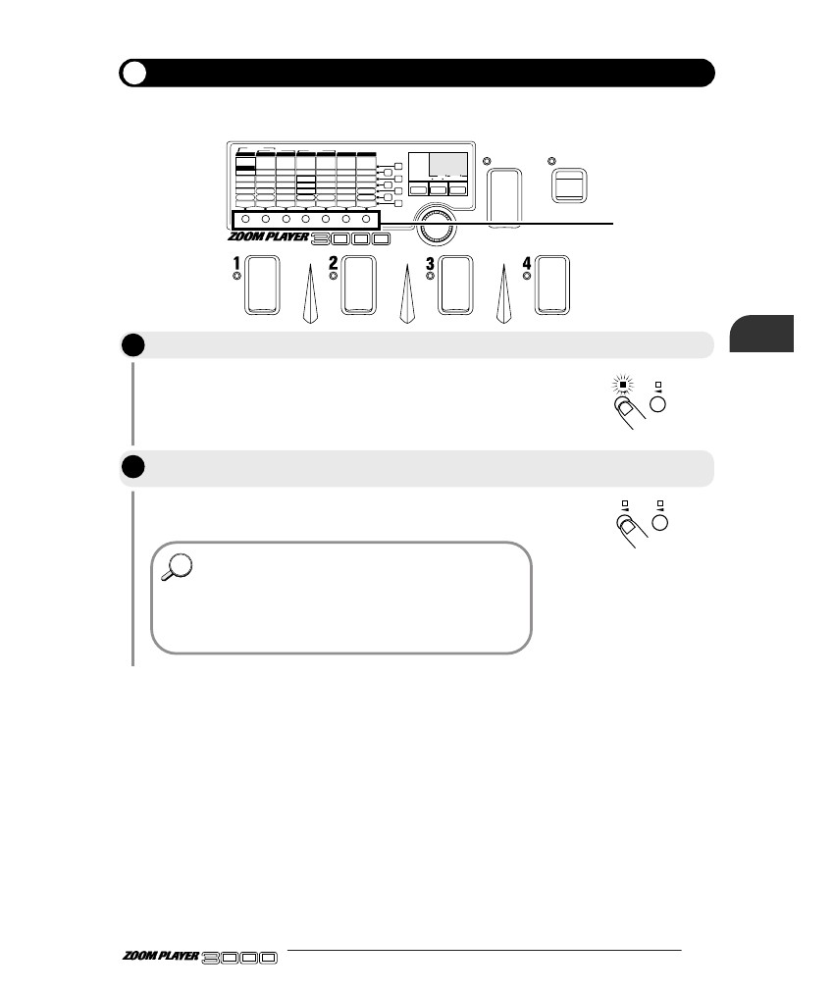
Cambio Cambio De La configuracion de parametros de Efectos
Usted puede elegir cualquier parámetro de un módulo de efectos y cambiar la configuración y el valor que desee.
TALKING BOX
POSITION
SERI/PARA
SEAMLESS
FUNCTION MODE
BANK(VALUE)
PRE DRIVE
1.COMP2.BOOSTER3.OVERDRIVE4.TALKING BOX
(Talking Gain)
(Talking Mode)
MAIN DRIVE
1.OD 2.B-OD
3.DIST 4.FUZZ
5.GRU 6.LEAD
7.METAL8.ACO
Gain/Top
Tone/Body
Level
ZNR
POSITION
MAIN DRIVE RTM
EQ
1.3-BAND EQ2.PHASE
3.PEDAL-WAH
4.AUTO-WAH
High/Depth
Midf/Rate/Sens
MidG/Reso
Low/Stage/Inv
Level
EQ RTM
EFFECT 1
1.PITCH 2.HPS
3.DETUNE
4.PEDAL-PITCH
5.STRING
Pitch/Key
Tone/Scale/Time
Shift/Mode/Dly
Bal/Mix
Amp Sim Mode
EFFECT1 RTM
EFFECT 2
1.PITCH 2.HPS
3.CHO 4.FLG
5.TREM/PAN
6.RING MOD
Pitch/Key/Depth
Fine/Scale/Rate
Shift/Mode
Bal/Mix/Peak
SERI/PARA
EFFECT2 RTM
DELAY
1.NORMAL
2.ANALOG
3.HOLD
Time(x100mS)
Time(x1mS)
Feedback
Mix
SEAMLESS
DELAY RTM
REVERB
1.HALL12.HALL2
3.ROOM 1
4.ROOM 25.PP-DELAY
Time
Tone/FB
Mix
Patch Level
FUNCTION Mode
REVERB RTM
Sens/Gain
Attack/Tone
Level
(MIC Level)
1.MANUAL
2.BANK DOWN
3.DELAY(TAP&HOLD)
4.BYPASS
5.MUTE
6.RTM
7.VOLUME
UO
(BOTH)
BANK
2
FUNCTION
SEAMLESS
U
USER
PRESET
EDIT(CANCEL)
GROUP
STORE
VOLUME RTM
PRE DRIVE RTM
VALUE
3
1
ADVANCED GUITAR EFFECTS PROCESSOR
STEP
(Edit Mode Operation)
1
Use el módulo de seleccionar las teclas para seleccionar un módulo de efectos.
Cambio del sonido Patch
El módulo intermitente se desplaza al LED para el módulo seleccionado.
STEP
2
Utilice el parámetro para seleccionar las teclas para seleccionar el parámetro.
El LED parpadea parámetro mueve al LED para el seleccionado
parámetro.
HINT •
Cuando se cambia un módulo o parámetro, el display
cambia en consecuencia.
• Los ajustes de los parámetros de conexión y los parámetros globales pueden también ser cambiado de la misma manera.
• El parámetro superior controla el tipo de efecto. Cuando el efecto tipo se cambia, los valores de otros parámetros para ese módulo también cambiar. Para los tipos de efectos de distorsión del PREDRIVE y los módulos de accionamiento principal y el módulo de retardo, el contenido de los parámetros de los efectos no cambia.
STEP
3
Utilice el mando VALUE.
Los cambios actuales valores de los parámetros.
VALUE
Para obtener detalles sobre los tipos y funciones de los parámetros de la módulos de efectos, consulte la página 36 -45, "Tipos de efectos y parámetros".
STEP
4
Cambie otros parámetros de la misma manera.
Los cambios de parámetros efectuados en esta manera son temporales. Si no almacena la nueva configuración, van a regresar a los valores originales cuando regrese al modo Reproducción y elija otro. (Parámetros globales vuelven a la configuración original cuando la unidad está apagada.) Para obtener información sobre el almacenamiento de los parches, consulte la página 17.
NOTE
q 16
ADVANCED GUITAR EFFECTS PROCESSOR
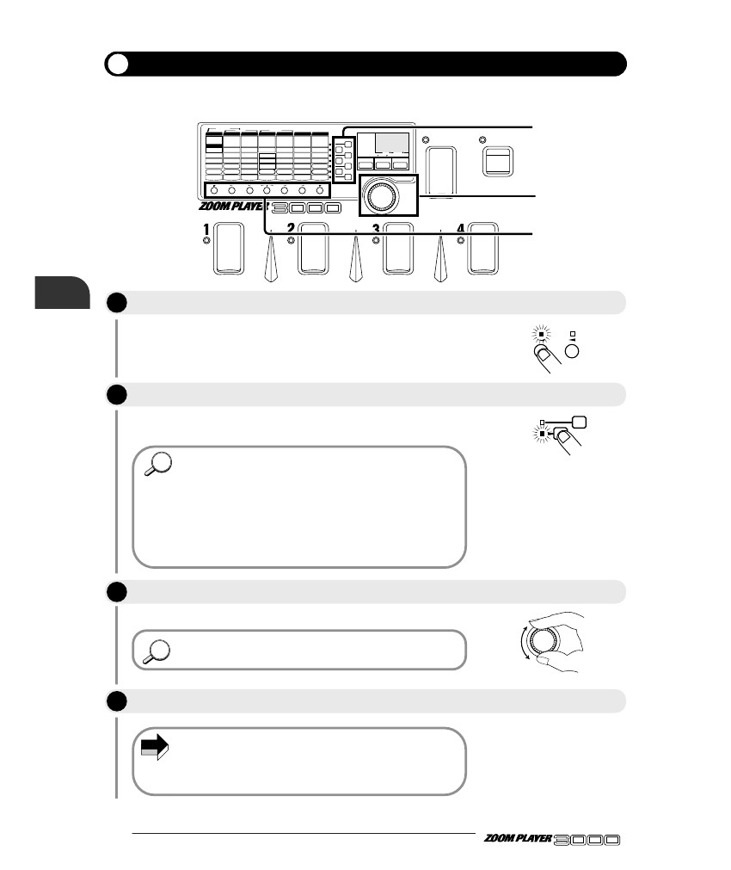
Parches Almacenamiento
Mientras no almacena en la memoria de los programas editados en el modo de edición, el estado original será
devuelto cuando se selecciona otro parche. Los siguientes párrafos describen cómo almacenar parches.
TALKING BOX
POSITION
SERI/PARA
SEAMLESS
FUNCTION MODE
BANK(VALUE)
PRE DRIVE
1.COMP2.BOOSTER3.OVERDRIVE4.TALKING BOX
(Talking Gain)
(Talking Mode)
MAIN DRIVE
1.OD 2.B-OD
3.DIST 4.FUZZ
5.GRU 6.LEAD
7.METAL8.ACO
Gain/Top
Tone/Body
Level
ZNR
POSITION
MAIN DRIVE RTM
EQ
1.3-BAND EQ2.PHASE
3.PEDAL-WAH
4.AUTO-WAH
High/Depth
Midf/Rate/Sens
MidG/Reso
Low/Stage/Inv
Level
EQ RTM
EFFECT 1
1.PITCH 2.HPS
3.DETUNE
4.PEDAL-PITCH
5.STRING
Pitch/Key
Tone/Scale/Time
Shift/Mode/Dly
Bal/Mix
Amp Sim Mode
EFFECT1 RTM
EFFECT 2
1.PITCH 2.HPS
3.CHO 4.FLG
5.TREM/PAN
6.RING MOD
Pitch/Key/Depth
Fine/Scale/Rate
Shift/Mode
Bal/Mix/Peak
SERI/PARA
EFFECT2 RTM
DELAY
1.NORMAL
2.ANALOG
3.HOLD
Time(x100mS)
Time(x1mS)
Feedback
Mix
SEAMLESS
DELAY RTM
REVERB
1.HALL12.HALL2
3.ROOM 1
4.ROOM 25.PP-DELAY
Time
Tone/FB
Mix
Patch Level
FUNCTION Mode
REVERB RTM
Sens/Gain
Attack/Tone
Level
(MIC Level)
1.MANUAL
2.BANK DOWN
3.DELAY(TAP&HOLD)
4.BYPASS
5.MUTE
6.RTM
7.VOLUME
UO
(BOTH)
BANK
1, 3
FUNCTION
SEAMLESS
U
USER
PRESET
EDIT(CANCEL)
GROUP
STORE
VOLUME RTM
PRE DRIVE RTM
VALUE
ADVANCED GUITAR EFFECTS PROCESSOR
2
STEP
1
Pulse la tecla STORE.
Cambio del sonido Patch
(Edit Mode Operation)
STORE
Esto invocará el estado de espera de tienda, y los LED del módulo y
LEDs de parámetro, parpadearán. En este estado, se puede especificar el banco número y el programa número del destino de almacenamiento.
NOTE
A pesar de que usted puede cambiar los parámetros de los programas de la Grupo PRESET, no se puede escribir sobre ellos. En cambio, cuando se han cambiado un parche del grupo PRESET, el destino de almacenamiento sólo puede ser "U" (​​grupo USER).
HINT Puede almacenar tanto en el modo de reproducción o el modo Editar.
STEP
2
Utilizando el selector BANK y Interruptores de Pedal 1-4, especifique el almacenamiento de patch
destino.
BANK
Si usted no hace ninguna especificación particular, el destino será
el parche original del grupo de usuarios. Cuando la tienda no ha sido
especificado por el grupo PRESET, el parche se ha guardado en la revisión 1, Banco 0 del grupo de usuarios.
NOTE
Al almacenar los parámetros, los datos de conexión ya están en el almacenamiento Se borrará destino. Asegúrese de que no es necesario el parche en el destino de almacenamiento.
STEP
3
Pulse de nuevo la tecla STORE. Esto completa la operación de almacenamiento, y devuelve el
3000 para el modo de reproducción.
STORE
NOTE
Si la tecla STORE no se pulsa por segunda vez, al pulsar el
Tecla EDIT abandonará el proceso de grabación y volver a la
condición anterior (antes del paso 1).
ADVANCED GUITAR EFFECTS PROCESSOR
17 q
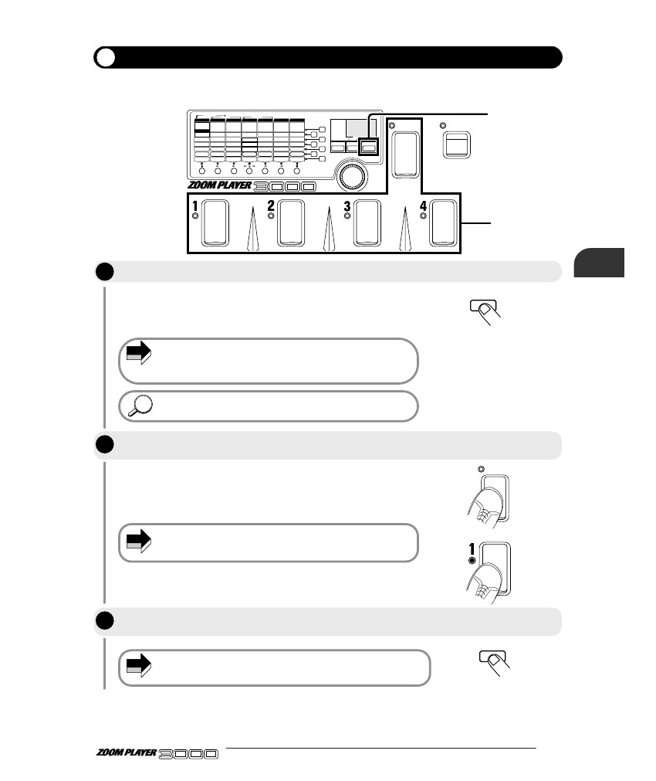
Utilizando el selector de FUNCIÓN
El selector de función se puede utilizar para activar rápidamente silenciar o pasar por alto, o para ajustar el volumen o
parámetros de efectos en tiempo real.
Asignación de una función al interruptor de función
Hay siete modos para el interruptor FUNCTION que puede ser seleccionado por el usuario. Para asignar una
función, realice los siguientes pasos.
TALKING BOX
POSITION
SERI/PARA
SEAMLESS
FUNCTION MODE
BANK(VALUE)
PRE DRIVE
1.COMP2.BOOSTER3.OVERDRIVE4.TALKING BOX
(Talking Gain)
(Talking Mode)
MAIN DRIVE
1.OD 2.B-OD
3.DIST 4.FUZZ
5.GRU 6.LEAD
7.METAL8.ACO
Gain/Top
Tone/Body
Level
ZNR
POSITION
MAIN DRIVE RTM
EQ
1.3-BAND EQ2.PHASE
3.PEDAL-WAH
4.AUTO-WAH
High/Depth
Midf/Rate/Sens
MidG/Reso
Low/Stage/Inv
Level
EQ RTM
EFFECT 1
1.PITCH 2.HPS
3.DETUNE
4.PEDAL-PITCH
5.STRING
Pitch/Key
Tone/Scale/Time
Shift/Mode/Dly
Bal/Mix
Amp Sim Mode
EFFECT1 RTM
EFFECT 2
1.PITCH 2.HPS
3.CHO 4.FLG
5.TREM/PAN
6.RING MOD
Pitch/Key/Depth
Fine/Scale/Rate
Shift/Mode
Bal/Mix/Peak
SERI/PARA
EFFECT2 RTM
DELAY
1.NORMAL
2.ANALOG
3.HOLD
Time(x100mS)
Time(x1mS)
Feedback
Mix
SEAMLESS
DELAY RTM
REVERB
1.HALL12.HALL2
3.ROOM 1
4.ROOM 25.PP-DELAY
Time
Tone/FB
Mix
Patch Level
FUNCTION Mode
REVERB RTM
Sens/Gain
Attack/Tone
Level
(MIC Level)
1.MANUAL
2.BANK DOWN
3.DELAY(TAP&HOLD)
4.BYPASS
5.MUTE
6.RTM
7.VOLUME
UO
(BOTH)
BANK
FUNCTION
SEAMLESS
3
1, 5
4
2
U
USER
PRESET
EDIT(CANCEL)
GROUP
STORE
VOLUME RTM
PRE DRIVE RTM
VALUE
ADVANCED GUITAR EFFECTS PROCESSOR
STEP
1
2
Pulse la tecla EDIT para activar el modo de edición.
EDIT(CANCEL)
Utilizando el selector de FUNCIÓN
STEP
Use el módulo de seleccionar las teclas para seleccionar el módulo REVERB.
FUNCTION Mode
REVERB RTM
El LED del módulo REVERB módulo comienza a parpadear.
STEP
3
Utilice el parámetro para seleccionar las teclas para seleccionar el parámetro 6 (modo FUNCTION).
Patch Level
FUNCTION Mode
REVERB RTM
Modo de función es un parámetro global que sirve para controlar el
Selector de FUNCIÓN. El ajuste no se ve afectada por el estado on / off
de el módulo REVERB.
STEP
4
Use el mando VALUE para seleccionar uno de los modos 1-7 se enumeran a continuación.
Siete modos disponibles para el interruptor de función, tal como se describe a continuación.
1: MANUAL
Alternar entre el modo manual y el modo de reproducción. Para obtener información sobre
El modo manual, por favor consulte la página 20.
2: BANK DOWN
Cambie el banco al siguiente número inferior (dirección opuesta a la del interruptor BANK)
VALUE
q 18
ADVANCED GUITAR EFFECTS PROCESSOR
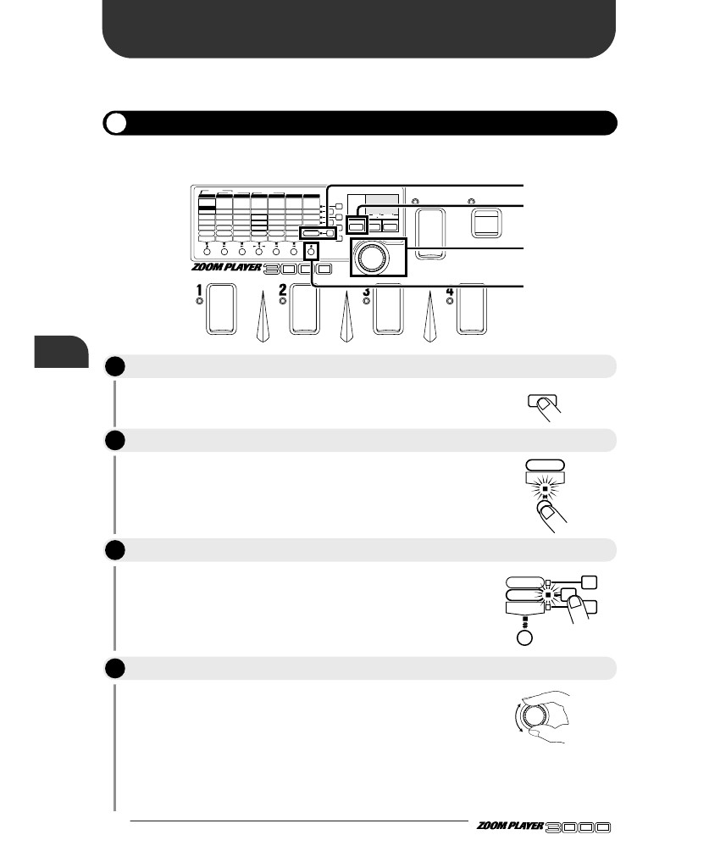
3: DELAY (Mantenga pulsado)
Permite la entrada de frecuencia del tiempo de retardo y para el funcionamiento del mantenimiento de retardo
característica. Para obtener más información, consulte la página 21 de 22.
4: BYPASS
Activar el modo de derivación y se apaga. Cuando se selecciona este modo, el
Interruptores de pedal 1 - 4 no se pueden utilizar para controlar el paso 1 de la carretera de circunvalación
de modo (página 9). Cuando se activa la derivación, el LED FUNCTION se ilumina.
5: MUTE
Activar el modo silencio dentro y fuera. Cuando se selecciona este modo, el
Interruptores de pedal 1 - 4 no pueden ser utilizados para controlar el modo de silenciamiento (página
10). Cuando esté activo el silencio, el LED FUNCTION se ilumina.
6: RTM
Control de un parámetro de efecto seleccionado en tiempo real. Para obtener más información, por favor
consulte la página 23.
7: VOLUMEN
Controla el volumen. Para obtener más información, consulte la página 26.
NOTE
El volumen se refiere aquí al nivel de entrada de la EFFECT1 o
Módulo EFFECT2. Esto es diferente del nivel de parche o master
nivel.
STEP
5
Pulse la tecla EDIT una vez más.
EDIT(CANCEL)
Utilizando el selector de FUNCIÓN
Los 3000 vuelve al modo de reproducción.
Esto completa el ajuste del modo del interruptor de FUNCIÓN.
NOTE
Modo de función es un parámetro global cuyo valor no
cambiar cuando se selecciona un patch diferente. Si no se almacena, el ajuste vuelve al valor anterior cuando se enciende la unidad y vuelva a encenderla de nuevo. Cuando se desea guardar la configuración, seleccione cualquier patch en la
Grupo de usuarios y almacenarlo como se describe en la página 17.
ADVANCED GUITAR EFFECTS PROCESSOR
19 q

Modo Manual
En el modo Manual, módulos de efectos se pueden activar y desactivar individualmente durante una actuación. cuando el Parámetro FUNCTION Mode está ajustado a "1", el interruptor de función se puede utilizar para cambiar entre manual y el modo de reproducción normal. A continuación se describe el funcionamiento en modo manual.
TALKING BOX
POSITION
SERI/PARA
SEAMLESS
FUNCTION MODE
BANK(VALUE)
PRE DRIVE
1.COMP2.BOOSTER3.OVERDRIVE4.TALKING BOX
(Talking Gain)
(Talking Mode)
MAIN DRIVE
1.OD 2.B-OD3.DIST 4.FUZZ5.GRU 6.LEAD7.METAL8.ACO
Gain/Top
Tone/Body
Level
ZNR
POSITION
MAIN DRIVE RTM
EQ
1.3-BAND EQ2.PHASE3.PEDAL-WAH4.AUTO-WAH
High/Depth
Midf/Rate/Sens
MidG/Reso
Low/Stage/Inv
Level
EQ RTM
EFFECT 1
1.PITCH 2.HPS3.DETUNE4.PEDAL-PITCH5.STRING
Pitch/Key
Tone/Scale/Time
Shift/Mode/Dly
Bal/Mix
Amp Sim Mode
EFFECT1 RTM
EFFECT 2
1.PITCH 2.HPS3.CHO 4.FLG5.TREM/PAN6.RING MOD
Pitch/Key/Depth
Fine/Scale/Rate
Shift/Mode
Bal/Mix/Peak
SERI/PARA
EFFECT2 RTM
DELAY
1.NORMAL2.ANALOG3.HOLD
Time(x100mS)
Time(x1mS)
Feedback
Mix
SEAMLESS
DELAY RTM
REVERB
1.HALL12.HALL23.ROOM 14.ROOM 25.PP-DELAY
Time
Tone/FB
Mix
Patch Level
FUNCTION Mode
REVERB RTM
Sens/Gain
Attack/Tone
Level
(MIC Level)
1.MANUAL2.BANK DOWN3.DELAY(TAP&HOLD)4.BYPASS5.MUTE6.RTM7.VOLUME
UO
(BOTH)
BANK
FUNCTION
SEAMLESS
U
USER
PRESET
EDIT(CANCEL)
GROUP
STORE
2, 5
3
VOLUME RTM
PRE DRIVE RTM
VALUE
ADVANCED GUITAR EFFECTS PROCESSOR
4
1
STEP 2
STEP
Utilizando el selector de FUNCIÓN
Coloque el selector en "1: MANUAL", tal como se describe en la página 18.
Pulse el interruptor FUNCTION mientras que el 3000 está en el modo de reproducción.
FUNCTION
La indicación "Mn" aparece en la pantalla.
La función se enciende el LED.
Mn
STEP
3
Utilice el selector BANK para seleccionar los módulos de efectos que se asignará a
Interruptores de pedal 1 - 4.
En el modo manual, el cambio de banco se utiliza para asignar módulos de efectos a Pie Interruptores 1 - 4.
BANK
Cuando el LED del selector BANK está encendido, el siguientes módulos de efectos se pueden asignar a Pie Interruptores 1 - 4.
Cuando se pulsa el interruptor de BANCO y el
Parpadea el LED, los módulos pueden ser
asignado a los Interruptores de Pie 1 - 4.
BANK
switch
LED lit
Foot switch
1
2
3
4
Corresponding effect module
PRE DRIVE module on/off
MAIN DRIVE module on/off
EQ module on/off
BANK
switch
LED flashes
Foot switch
1
2
3
4
Assignment
EFFECT1 module on/off
EFFECT2 module on/off
DELAY module on/off
REVERB module on/off
BANK
STEP
4
Use los Interruptores de Pie 1 - 4 para activar el módulo de efectos respectivo encendido o apagado.
STEP
5
Para cambiar a otro programa, pulse el interruptor de función una vez más.
FUNCTION
El LED FUNCIÓN apaga y el 3000 vuelve al modo de reproducción.
q 20
ADVANCED GUITAR EFFECTS PROCESSOR
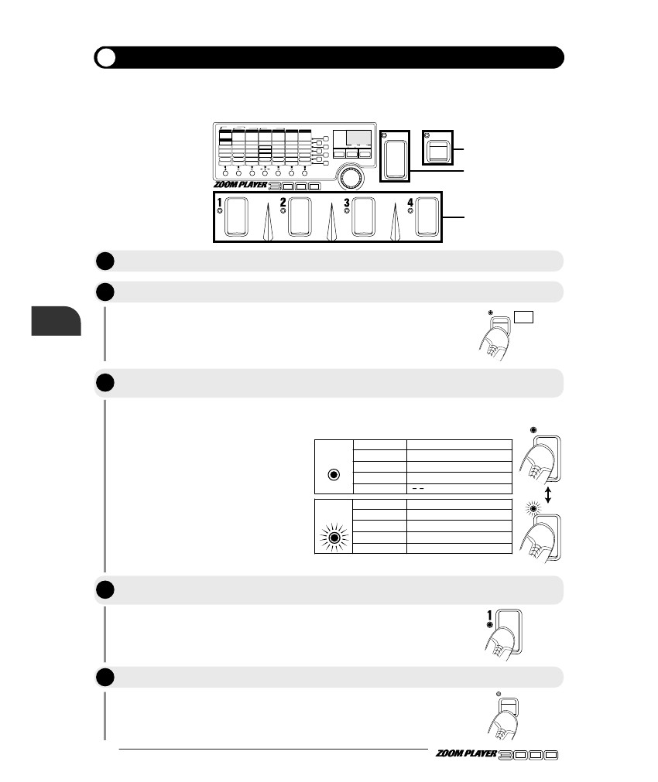
Tiempo de retardo de entrada Tap
Cuando el parámetro FUNCTION Mode está ajustado a "3: DELAY (Mantenga pulsado)", el selector de FUNCIÓN
se puede utilizar para ajustar el tiempo de retardo de parches utilizando el tipo de efecto NORMAL o análogo del RETRASO módulo. Al utilizar esta función, usted puede configurar fácilmente el tiempo de retardo para que coincida con el tempo de la música.
TALKING BOX
POSITION
SERI/PARA
SEAMLESS
FUNCTION MODE
BANK(VALUE)
PRE DRIVE
1.COMP2.BOOSTER3.OVERDRIVE4.TALKING BOX
(Talking Gain)
(Talking Mode)
MAIN DRIVE
1.OD 2.B-OD3.DIST 4.FUZZ5.GRU 6.LEAD7.METAL8.ACO
Gain/Top
Tone/Body
Level
ZNR
POSITION
MAIN DRIVE RTM
EQ
1.3-BAND EQ2.PHASE3.PEDAL-WAH4.AUTO-WAH
High/Depth
Midf/Rate/Sens
MidG/Reso
Low/Stage/Inv
Level
EQ RTM
EFFECT 1
1.PITCH 2.HPS3.DETUNE4.PEDAL-PITCH5.STRING
Pitch/Key
Tone/Scale/Time
Shift/Mode/Dly
Bal/Mix
Amp Sim Mode
EFFECT1 RTM
EFFECT 2
1.PITCH 2.HPS3.CHO 4.FLG5.TREM/PAN6.RING MOD
Pitch/Key/Depth
Fine/Scale/Rate
Shift/Mode
Bal/Mix/Peak
SERI/PARA
EFFECT2 RTM
DELAY
1.NORMAL2.ANALOG3.HOLD
Time(x100mS)
Time(x1mS)
Feedback
Mix
SEAMLESS
DELAY RTM
REVERB
1.HALL12.HALL23.ROOM 14.ROOM 25.PP-DELAY
Time
Tone/FB
Mix
Patch Level
FUNCTION Mode
REVERB RTM
Sens/Gain
Attack/Tone
Level
(MIC Level)
1.MANUAL2.BANK DOWN3.DELAY(TAP&HOLD)4.BYPASS5.MUTE6.RTM7.VOLUME
UO
(BOTH)
BANK
FUNCTION
SEAMLESS
U
USER
PRESET
EDIT(CANCEL)
GROUP
STORE
3
VOLUME RTM
PRE DRIVE RTM
VALUE
ADVANCED GUITAR EFFECTS PROCESSOR
NOTE
Elija un programa que utiliza el tipo de efecto NORMAL o análogo de el módulo DELAY. Para comprobar el tipo de efecto, utilice el modo de edición. para detalles, consulte la página 14.
STEP
1
2
Ajuste el parámetro FUNCTION Mode a "3: DELAY (Mantenga pulsado)".
El ajuste del tipo de efecto se puede comprobar en el modo de edición. Para obtener más información, por favor refiérase a la página 18, 19.
Using the FUNCTION switch
STEP
Camine en el interruptor de función dos veces, para que coincida con el tempo.
FUNCTION
El 3000 detecta el intervalo en el que el selector de FUNCIÓN fue
presionado, y el tiempo de retardo se encuentra en el módulo de efectos DELAY.
[Pulse pasos de entrada]
FUNCIÓN LED encendido
flash
lit
Pise
selector de función
dos veces
delay time
TIME
Cuando el modo de interruptor FUNCTION está ajustado a "3: DELAY (Mantenga pulsado)", la función LED parpadea de acuerdo con el tiempo de retardo. Esto le permite comprobar la configuración actual al hacer la entrada de frecuencia.
NOTE
• Cuando el intervalo de funcionamiento del interruptor de FUNCIÓN supera 2000 ms, el ajuste del tiempo de retardo original permanece activa.
• Cuando el control remoto opcional pedal RP01 está conectado y la
Se selecciona el modo RETRASO, la entrada de frecuencia puede llevarse a cabo sólo con el interruptor de pedal de la RP01. (Para más detalles, por favor refiérase a la página 35.)
ADVANCED GUITAR EFFECTS PROCESSOR
21 q
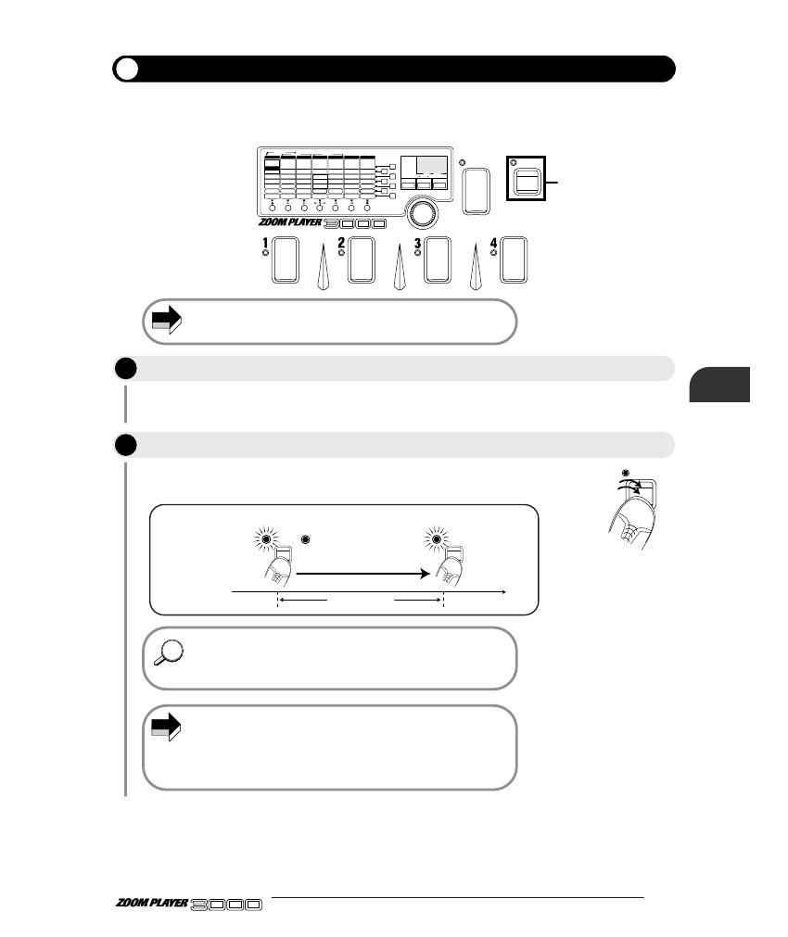
Uso del retardo Hold
Cuando el parámetro FUNCTION Mode está ajustado a "3: DELAY (Mantenga pulsado)" y el tipo de efecto ESPERA
es seleccionado para el módulo DELAY, la función de mantenimiento de retardo se puede utilizar. Mientras se mantiene la FUNCIÓN cambiar deprimido, el juego se muestrea y se la repite el 3000.
TALKING BOX
POSITION
SERI/PARA
SEAMLESS
FUNCTION MODE
BANK(VALUE)
PRE DRIVE
1.COMP2.BOOSTER3.OVERDRIVE4.TALKING BOX
(Talking Gain)
(Talking Mode)
MAIN DRIVE
1.OD 2.B-OD3.DIST 4.FUZZ5.GRU 6.LEAD7.METAL8.ACO
Gain/Top
Tone/Body
Level
ZNR
POSITION
MAIN DRIVE RTM
EQ
1.3-BAND EQ2.PHASE3.PEDAL-WAH4.AUTO-WAH
High/Depth
Midf/Rate/Sens
MidG/Reso
Low/Stage/Inv
Level
EQ RTM
EFFECT 1
1.PITCH 2.HPS3.DETUNE4.PEDAL-PITCH5.STRING
Pitch/Key
Tone/Scale/Time
Shift/Mode/Dly
Bal/Mix
Amp Sim Mode
EFFECT1 RTM
EFFECT 2
1.PITCH 2.HPS3.CHO 4.FLG5.TREM/PAN6.RING MOD
Pitch/Key/Depth
Fine/Scale/Rate
Shift/Mode
Bal/Mix/Peak
SERI/PARA
EFFECT2 RTM
DELAY
1.NORMAL2.ANALOG3.HOLD
Time(x100mS)
Time(x1mS)
Feedback
Mix
SEAMLESS
DELAY RTM
REVERB
1.HALL12.HALL23.ROOM 14.ROOM 25.PP-DELAY
Time
Tone/FB
Mix
Patch Level
FUNCTION Mode
REVERB RTM
Sens/Gain
Attack/Tone
Level
(MIC Level)
1.MANUAL2.BANK DOWN3.DELAY(TAP&HOLD)4.BYPASS5.MUTE6.RTM7.VOLUME
UO
(BOTH)
BANK
FUNCTION
SEAMLESS
U
USER
PRESET
EDIT(CANCEL)
GROUP
STORE
3, 4, 5
VOLUME RTM
PRE DRIVE RTM
VALUE
ADVANCED GUITAR EFFECTS PROCESSOR
STEP
1
2
Ajuste el parámetro FUNCTION Mode a "3: DELAY (Mantenga pulsado)", como se describe en
página 18, 19.
Seleccione el tipo de efecto bodega del módulo DELAY. Si es necesario, ajuste el tiempo de retardo
parámetro. Este será el intervalo más largo que puede ser objeto de muestreo.
STEP
El ajuste del tipo de efecto se puede comprobar en el modo de edición. Para obtener más información, por favor refiérase a la página 14.
HINT El intervalo máximo de tiempo de espera es de 2000 ms.
Utilizando el selector de FUNCIÓN
STEP
3
Mientras toca el instrumento, presione el interruptor de función en el punto en el que
desee iniciar el muestreo.
FUNCTION
STEP
4
Suelte el interruptor de función en el punto donde desea que termine el muestreo.
FUNCTION
La frase se muestrea para la duración del tiempo que la función
se presiona el interruptor. Cuando se suelta el interruptor, se repite la frase.
el modo de interruptor FUNCTION está ajustado a "3: retardo (Mantenga pulsado)", la función LED parpadea de acuerdo con el tiempo de retardo. Esto le permite comprobar la configuración actual al hacer la entrada de frecuencia.
NOTE
Si el selector de función esté
presionado por un intervalo más largo que el tiempo de espera, el muestreo termina antes de que el interruptor está en libertad, y repetir el juego comienza.
Sampling
œ œ œ œ œ œ œ œ œ œ œ œ œ œ œ œ œ œ œ œ œ ・・・
FUNCTION LED
flashes
lit
lit
[Mantener medidas de retardo]
STEP
5
Cuando desee detener la función de muestreo, presione el interruptor de función una vez más.
FUNCTION
Cuando se pulsa el interruptor de función, el muestreo se detiene y los
FUNCIÓN LED parpadea.
NOTE
Cuando el mando a distancia opcional pedal RP01 está conectado y el retraso
se selecciona el modo, el mantenimiento de retardo puede llevarse a cabo sólo con el pedal cambiar del RP01. (Para más detalles, por favor refiérase a la página 35.)
q 22
ADVANCED GUITAR EFFECTS PROCESSOR
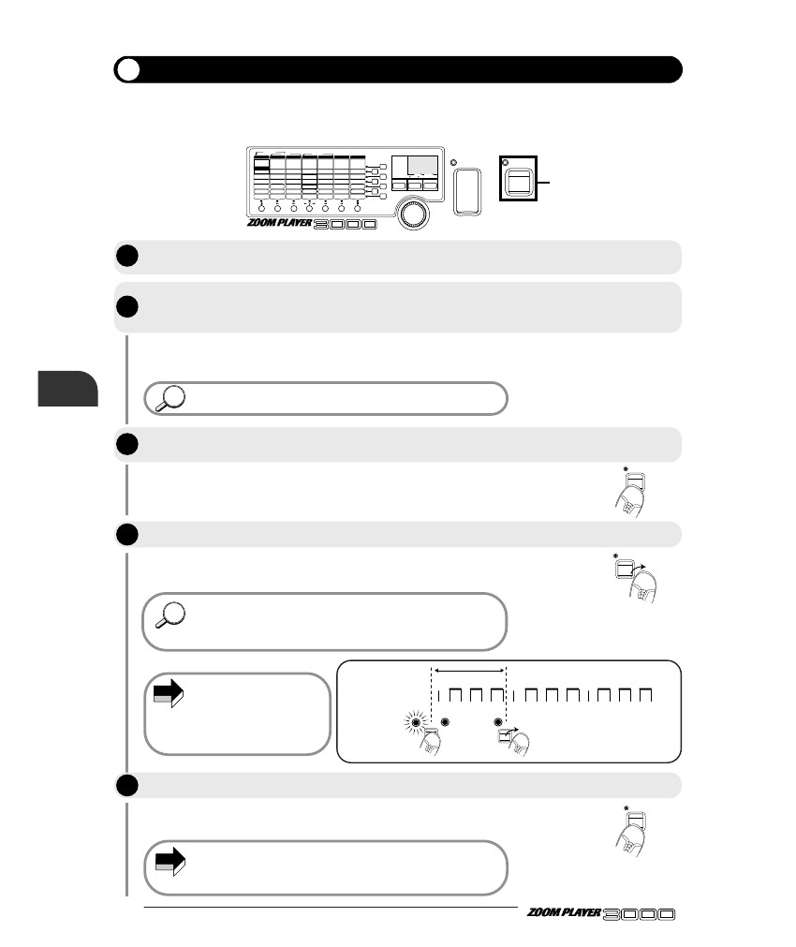
Ajuste de parámetros de efectos en tiempo real (RTM)
El 3000 incorpora una función llamada RTM (modulación en tiempo real) que permite que el efecto de cambio de usuario parámetros en tiempo real, usando el selector de FUNCIÓN. Esto hace que sea posible ajustar, por ejemplo,
Overdrive, distorsión, reverb o mezcla durante una actuación. También es posible controlar varios parámetros
simultáneamente. El parámetro (s) a ser afectados por RTM, la distorsión de cambio, y la etapa de cambio
anchura se puede ajustar para cada programa individualmente.
Para utilizar la función RTM, realice los siguientes pasos.
TALKING BOX
POSITION
SERI/PARA
SEAMLESS
FUNCTION MODE
BANK(VALUE)
1, 9
BANK
FUNCTION
PRE DRIVE
1.COMP2.BOOSTER3.OVERDRIVE4.TALKING BOX
(Talking Gain)
(Talking Mode)
MAIN DRIVE
1.OD 2.B-OD
3.DIST 4.FUZZ
5.GRU 6.LEAD
7.METAL8.ACO
Gain/Top
Tone/Body
Level
ZNR
POSITION
MAIN DRIVE RTM
EQ
1.3-BAND EQ2.PHASE
3.PEDAL-WAH
4.AUTO-WAH
High/Depth
Midf/Rate/Sens
MidG/Reso
Low/Stage/Inv
Level
EQ RTM
EFFECT 1
1.PITCH 2.HPS
3.DETUNE
4.PEDAL-PITCH
5.STRING
Pitch/Key
Tone/Scale/Time
Shift/Mode/Dly
Bal/Mix
Amp Sim Mode
EFFECT1 RTM
EFFECT 2
1.PITCH 2.HPS
3.CHO 4.FLG
5.TREM/PAN
6.RING MOD
Pitch/Key/Depth
Fine/Scale/Rate
Shift/Mode
Bal/Mix/Peak
SERI/PARA
EFFECT2 RTM
DELAY
1.NORMAL
2.ANALOG
3.HOLD
Time(x100mS)
Time(x1mS)
Feedback
Mix
SEAMLESS
DELAY RTM
REVERB
1.HALL12.HALL2
3.ROOM 1
4.ROOM 25.PP-DELAY
Time
Tone/FB
Mix
Patch Level
FUNCTION Mode
REVERB RTM
Sens/Gain
Attack/Tone
Level
(MIC Level)
1.MANUAL
2.BANK DOWN
3.DELAY(TAP&HOLD)
4.BYPASS
5.MUTE
6.RTM
7.VOLUME
UO
(BOTH)
SEAMLESS
U
USER
PRESET
EDIT(CANCEL)
GROUP
STORE
11, 12
3, 5, 7
VOLUME RTM
PRE DRIVE RTM
VALUE
ADVANCED GUITAR EFFECTS PROCESSOR
3, 4, 6
2
STEP
1
2
Pulse la tecla EDIT para activar el modo de edición.
EDIT(CANCEL)
Utilizando el selector de FUNCIÓN
STEP
Use el módulo de seleccionar las teclas para seleccionar el módulo a ser controlado por RTM.
Si el módulo está apagado, pulse la tecla de selección del módulo una vez más para convertirla en.
STEP
3
Utilice el parámetro para seleccionar las teclas para seleccionar el parámetro 1, utilice el botón VALUE
y seleccionar el tipo de efecto.
REVERB
2.HALL2
VALUE
Time
STEP
4
Consulte la sección "Tipos de efectos y parámetros" y comprobar el objetivo de control
parámetro para el tipo de efecto seleccionado. A continuación, seleccione este parámetro con
Seleccione el parámetro de llaves.

El parámetro que se puede controlar depende del tipo de efecto. En el
Tabla "Tipos de efectos y parámetros" en la página 36 - 45, el parámetro
marcado con "← RTM" puede ser controlado por RTM.
Por ejemplo, cuando se selecciona el módulo DELAY, parámetro 5 (Mezcla (← RTM) puede ser controlado por RTM.
REVERB RTM
ADVANCED GUITAR EFFECTS PROCESSOR
23 q
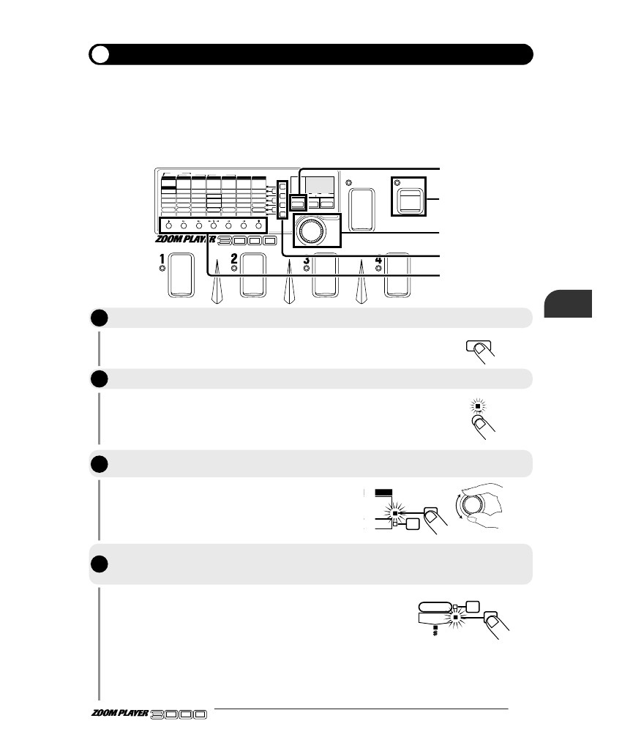
STEP
5
Use el mando VALUE para ajustar el parámetro.
El valor establecido de esta manera se convierte en el escenario de referencia para RTM.
VALUE
STEP
6
Utilice el parámetro para seleccionar las teclas para seleccionar el parámetro 7.
Por cada módulo de efectos y tipo de efecto, establece el parámetro 7 RTM rango.
REVERB RTM
STEP
7
Use el mando VALUE para ajustar el parámetro de RTM.
Normalmente, el parámetro RTM utiliza el valor definido en el paso 5 como referencia (0%) y permite el ajuste en un rango de -10 (-100%) a 0 (0%) a
10 (100%). Si el parámetro objetivo de control RTM es negativo cuando el
Es operado interruptor de función, el parámetro se ajusta desde el
valor de referencia para los valores negativos. Si el parámetro de destino es positivo, que se ajusta desde el valor de referencia hacia valores positivos.
VALUE
Utilizando el selector de FUNCIÓN
Por ejemplo, si el "Mix (← RTM)" parámetro se establece en "50" en el paso 5, y el parámetro de RTM es "-5" (-50%), el rango de ajuste es de 50 a 25. Cuando el parámetro es "5", el rango de ajuste es de 50 - 75.
NOTE
• El siguiente caso es una excepción: cuando el módulo esté
seleccionado en el paso 2 y el tipo de efecto se establece PEDAL WAH-o
cuando se selecciona el módulo EFFECT1 y el tipo de efecto se ajusta
, el parámetro RTM a PEDAL-TONO (pedal de cambio de tono)
rango de ajuste es "dn" (abajo) o sólo "UP".
• Es posible operar VOLUMEN RTM junto a RTM. este
es controlada por el volumen RTM "on" o "de" ajuste (off) en
el módulo de efectos UNIDAD PRE.
• El parámetro objetivo de control no se puede cambiar más allá del
Parámetro Rango de ajuste. Por ejemplo, si el objetivo de control
parámetro ya está al máximo, estableciendo el parámetro RTM a
un valor positivo no tiene ningún efecto.
STEP
8
9
Si lo desea, repita los pasos 2 a 7 para definir el ajuste RTM para otro efecto
módulos.
STEP
Cuando se haya completado el ajuste, pulse la tecla EDIT para volver al modo de reproducción.
EDIT(CANCEL)
Si es necesario, grabe el programa como se describe en la página 17.
STEP
10 Ajuste el modo de interruptor de función en "6: RTM".
Para obtener más información, consulte la sección "Uso del selector de FUNCIÓN" en la página 18.
q 24
ADVANCED GUITAR EFFECTS PROCESSOR
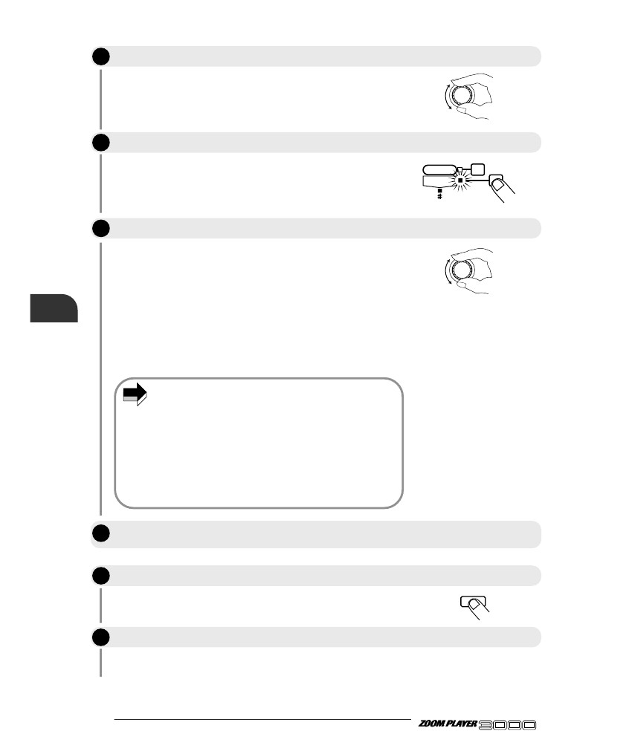
STEP
11 Mientras toca el instrumento, presione y mantenga presionado el interruptor de FUNCIÓN
El parámetro objetivo de control RTM cambia gradualmente, causando una
el cambio en la calidad de sonido del parche. Cuando el punto final de la
se alcanza rango de control (máxima o mínima), el parámetro
se mantiene constante también cuando el interruptor de FUNCIÓN sigue deprimido.
FUNCTION
STEP
12 Suelte el interruptor de FUNCIÓN.
El parámetro objetivo de control RTM vuelve gradualmente a la original
valor.
Puede soltar el interruptor de función ya antes de alcanzar el extremo superior del rango de control. El ajuste volverá gradualmente a su valor original.
FUNCTION
RTM parámetro se establece en un valor positivo (1 - 10)
RTM parámetro se establece en un valor negativo (-1-10)
valor de referencia
Valor de los
parámetro de efecto establecido por RTM
Valor de los
parámetro de efecto establecido por RTM
valor de referencia
FUNCIÓN
cambiar
FUNCIÓN
cambiar
Utilizando el selector de FUNCIÓN
NOTE
• Cuando se utiliza el control de RTM para un tipo de efecto de distorsión del PRE
Duro o módulo DRIVE PRINCIPAL, y el parámetro de RTM se establece
a "dn", al presionar el interruptor de función hará que la ganancia (←
RTM) parámetro para cambiar gradualmente desde el valor de referencia
hacia el valor mínimo. Cuando el parámetro está ajustado a RTM
"UP", el cambio será a partir del valor mínimo hacia el
valor de referencia. El valor mínimo en este caso depende de la
tipo de efecto y ganancia (← RTM) Configuración de parámetros y también puede
ser menor que la ganancia (← RTM) valor de parámetro mínimo
(1). Esto es debido al hecho de que el valor está optimizado internamente
por el 3000.
• Cuando se utiliza el control de RTM para el tipo de efecto PEDAL WAH-del
Módulo de EQ, estableciendo el parámetro RTM a "dn" causará una
cambio de tono hacia abajo y ajustar el parámetro de "UP" se
provocar un cambio de tono hacia arriba cuando el selector de función esté
presionado. En ambos casos, soltando el interruptor FUNCTION
hacer que el terreno de juego para volver poco a poco a la normalidad.
• Cuando se utiliza el control de RTM para el PEDAL-tono (pitch pedal
Tipo de cambio de marchas) efecto del módulo de efectos 1, manteniendo el
Selector de FUNCIÓN deprimida causará un alza gradual o
desplazamiento hacia abajo. La dirección se determina por el RTM
parámetro ("dn" o "UP").
ADVANCED GUITAR EFFECTS PROCESSOR
25 q
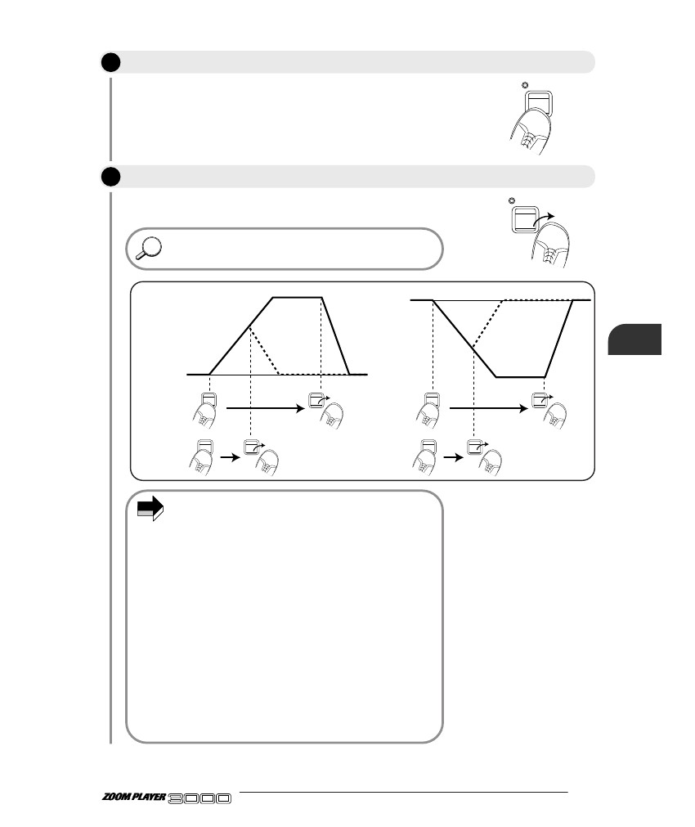
Control del volumen en tiempo real (VOLUMEN RTM)
VOLUMEN RTM es una función para controlar el nivel de entrada al módulo EFFECT1 o EFFECT2 utilizando
el selector de FUNCIÓN. Esto hace que sea posible llevar a cabo fácilmente fundido de salida o de fundido de entrada durante durante una rendimiento.
TALKING BOX
POSITION
SERI/PARA
SEAMLESS
FUNCTION MODE
BANK(VALUE)
PRE DRIVE
1.COMP2.BOOSTER3.OVERDRIVE4.TALKING BOX
(Talking Gain)
(Talking Mode)
MAIN DRIVE
1.OD 2.B-OD
3.DIST 4.FUZZ
5.GRU 6.LEAD
7.METAL8.ACO
Gain/Top
Tone/Body
Level
ZNR
POSITION
MAIN DRIVE RTM
EQ
1.3-BAND EQ2.PHASE
3.PEDAL-WAH
4.AUTO-WAH
High/Depth
Midf/Rate/Sens
MidG/Reso
Low/Stage/Inv
Level
EQ RTM
EFFECT 1
1.PITCH 2.HPS
3.DETUNE
4.PEDAL-PITCH
5.STRING
Pitch/Key
Tone/Scale/Time
Shift/Mode/Dly
Bal/Mix
Amp Sim Mode
EFFECT1 RTM
EFFECT 2
1.PITCH 2.HPS
3.CHO 4.FLG
5.TREM/PAN
6.RING MOD
Pitch/Key/Depth
Fine/Scale/Rate
Shift/Mode
Bal/Mix/Peak
SERI/PARA
EFFECT2 RTM
DELAY
1.NORMAL
2.ANALOG
3.HOLD
Time(x100mS)
Time(x1mS)
Feedback
Mix
SEAMLESS
DELAY RTM
REVERB
1.HALL12.HALL2
3.ROOM 1
4.ROOM 25.PP-DELAY
Time
Tone/FB
Mix
Patch Level
FUNCTION Mode
REVERB RTM
Sens/Gain
Attack/Tone
Level
(MIC Level)
1.MANUAL
2.BANK DOWN
3.DELAY(TAP&HOLD)
4.BYPASS
5.MUTE
6.RTM
7.VOLUME
2
BANK
FUNCTION
UO
(BOTH)
SEAMLESS
U
USER
PRESET
EDIT(CANCEL)
GROUP
STORE
3, 4
VOLUME RTM
PRE DRIVE RTM
VALUE
ADVANCED GUITAR EFFECTS PROCESSOR
STEP
Utilizando el selector de FUNCIÓN
1
Set the FUNCTION switch mode to "7: VOLUME".
Para obtener más información, consulte la sección "Uso del selector de FUNCIÓN"
en la página 18.
NOTE
Cuando el modo de interruptor de función está en "7: VOLUMEN", la Interruptor de función siempre funciona como control de volumen, independientemente
del volumen RTM ajuste en el módulo DRIVE PRE.
STEP
2
3
Pulse la tecla EDIT para volver al modo de reproducción.
EDIT(CANCEL)
Si es necesario, grabe el programa como se describe en la página 17.
STEP
Mientras toca el instrumento, presione y mantenga presionado el interruptor de FUNCIÓN.
FUNCTION
El volumen de la 3000 se reduce gradualmente a cero. mientras que el
Selector de función esté deprimido, la función de luces LED.
NOTE
El volumen se refiere aquí al nivel de entrada de la EFFECT1 o
Módulo EFFECT2, no el nivel general del 3000. Si, por ejemplo,
Se utiliza mucho retraso con retroalimentación, sólo el sonido original reduce, y el sonido de retardo todavía audible.
STEP
4
Suelte el interruptor de FUNCIÓN.
FUNCTION
El volumen devuelve gradualmente al valor original.
q 26
ADVANCED GUITAR EFFECTS PROCESSOR
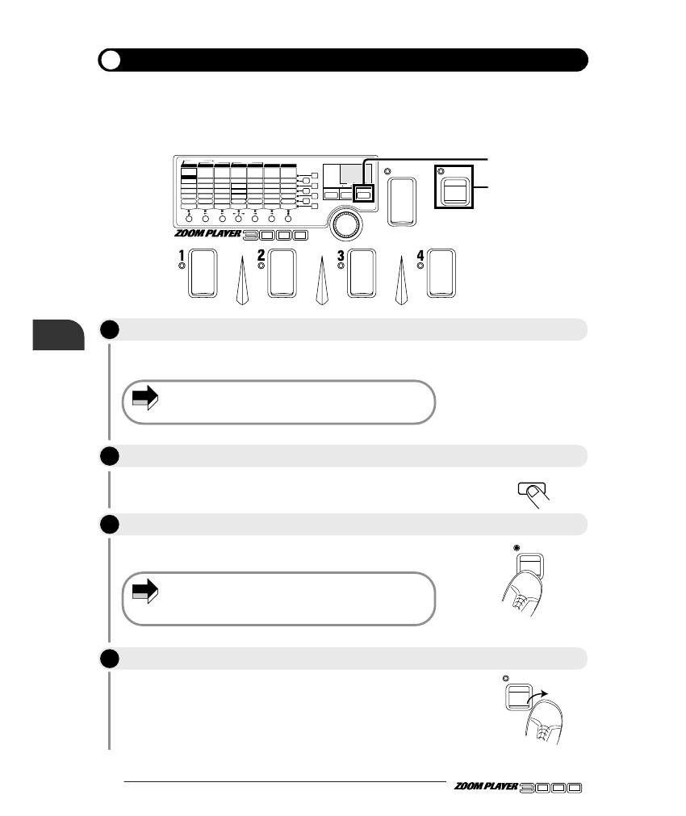
valor de referencia
VOLUME
No hay sonido
FUNCIÓN
cambiar
HINT
Puede soltar el interruptor de función antes de que finalice el
se alcanza rango de control. El ajuste volverá gradualmente a la valor original.
Utilizando el selector de FUNCIÓN
ADVANCED GUITAR EFFECTS PROCESSOR
27 q
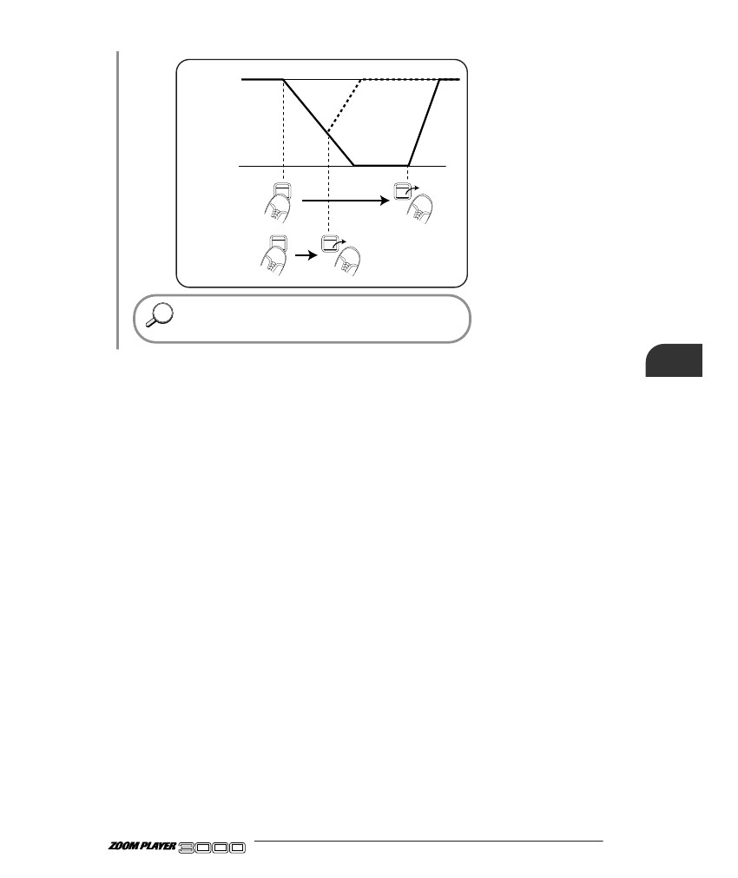
otras funciones
Utilizando el simulador de amplificador
El 3000 incorpora un simulador de amplificador que se puede utilizar para todos los parches. El simulador de amplificador producirá sonido de amplificador de guitarra realistas también para controlar con auriculares oa través de un sistema de audio.
TALKING BOX
POSITION
SERI/PARA
SEAMLESS
FUNCTION MODE
BANK(VALUE)
PRE DRIVE
1.COMP2.BOOSTER3.OVERDRIVE4.TALKING BOX
(Talking Gain)
(Talking Mode)
MAIN DRIVE
1.OD 2.B-OD3.DIST 4.FUZZ5.GRU 6.LEAD7.METAL8.ACO
Gain/Top
Tone/Body
Level
ZNR
POSITION
MAIN DRIVE RTM
EQ
1.3-BAND EQ2.PHASE3.PEDAL-WAH4.AUTO-WAH
High/Depth
Midf/Rate/Sens
MidG/Reso
Low/Stage/Inv
Level
EQ RTM
EFFECT 1
1.PITCH 2.HPS3.DETUNE4.PEDAL-PITCH5.STRING
Pitch/Key
Tone/Scale/Time
Shift/Mode/Dly
Bal/Mix
Amp Sim Mode
EFFECT1 RTM
EFFECT 2
1.PITCH 2.HPS3.CHO 4.FLG5.TREM/PAN6.RING MOD
Pitch/Key/Depth
Fine/Scale/Rate
Shift/Mode
Bal/Mix/Peak
SERI/PARA
EFFECT2 RTM
DELAY
1.NORMAL2.ANALOG3.HOLD
Time(x100mS)
Time(x1mS)
Feedback
Mix
SEAMLESS
DELAY RTM
REVERB
1.HALL12.HALL23.ROOM 14.ROOM 25.PP-DELAY
Time
Tone/FB
Mix
Patch Level
FUNCTION Mode
REVERB RTM
Sens/Gain
Attack/Tone
Level
(MIC Level)
1.MANUAL
2.BANK DOWN
3.DELAY(TAP&HOLD)
4.BYPASS
5.MUTE
6.RTM
7.VOLUME
UO
(BOTH)
BANK
FUNCTION
3
1, 5
4
2
SEAMLESS
U
USER
PRESET
EDIT(CANCEL)
GROUP
STORE
VOLUME RTM
PRE DRIVE RTM
VALUE
ADVANCED GUITAR EFFECTS PROCESSOR
STEP
1
2
Pulse la tecla EDIT para activar el modo de edición.
EDIT(CANCEL)
STEP
Utilice el módulo Seleccione las teclas para seleccionar el módulo EFFECT1.
Amp Sim Mode
EFFECT1 RTM
El módulo EFFECT1 parpadea.
otras funciones
STEP
3
Utilice el parámetro para seleccionar las teclas para seleccionar "Amp Mode Sim".
SS
TM
FUNCTION Mode
Este es un parámetro global que sirve para girar el simulador de amplificador de o apagado y para seleccionar el modo.
REVERB RTM
STEP
4
Use el mando VALUE para seleccionar el modo de simulador de amplificador de la siguiente manera.
Values
oF
C1– C9
b1– b9
S1– S9
Control
OFF
COMBO
Assignment
Función de simulador de amplificador está apagado.
El simulador de amplificador crea un sonido parecido al de un amplificador combinado de
alrededor de 100 watts. Los valores más altos resultan en la caja de sonidos fuertes.
amplificador de alrededor de 120 vatios. Los valores más altos resultan en la caja de sonidos fuertes. El simulador de amplificador crea un sonido parecido al de un niño de cuatro altavoces pila amplificador. Los valores más altos resultan en la caja de sonidos fuertes.
VALUE
BRIGHT COMBO El simulador de amplificador crea un sonido parecido al de un combo brillante
STACK
STEP
5
Pulse la tecla EDIT para volver al modo de reproducción.
EDIT(CANCEL)
NOTE
• Modo Amp Sim es un parámetro global cuyo valor no
cambiar cuando se selecciona un patch diferente. También se puede ajustar cuando el módulo EFFECT1 está apagado.
• Si no se almacena, el ajuste vuelve al valor anterior cuando el
unidad está apagada y vuelva a encenderla. Cuando se desea almacenar el estableciendo, seleccione cualquier patch del grupo USER y almacenarlo como se describe en la página 17.
q 28
ADVANCED GUITAR EFFECTS PROCESSOR
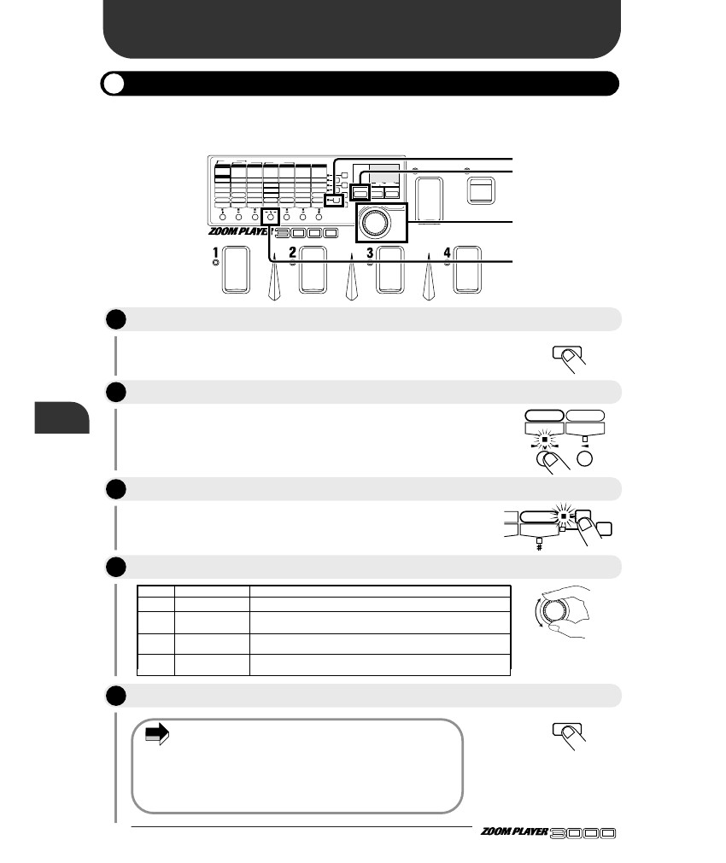
Devolver el 3000 a los ajustes predeterminados de fábrica (inicialización / Factory Recall)
All Initialize es una función especial para el retorno de todas las revisiones en el grupo de usuarios y los valores de la
parámetros globales a sus valores de fábrica. Recall Factory permite retorno selectivo de un parche especificado
los valores de fábrica.
NOTE
Tenga en cuenta que cualquier parche que haya almacenado se borrará si
implementar la función All Initialize.
TALKING BOX
POSITION
SERI/PARA
SEAMLESS
FUNCTION MODE
BANK(VALUE)
PRE DRIVE
1.COMP2.BOOSTER3.OVERDRIVE4.TALKING BOX
(Talking Gain)
(Talking Mode)
MAIN DRIVE
1.OD 2.B-OD
3.DIST 4.FUZZ
5.GRU 6.LEAD
7.METAL8.ACO
Gain/Top
Tone/Body
Level
ZNR
POSITION
MAIN DRIVE RTM
EQ
1.3-BAND EQ2.PHASE
3.PEDAL-WAH
4.AUTO-WAH
High/Depth
Midf/Rate/Sens
MidG/Reso
Low/Stage/Inv
Level
EQ RTM
EFFECT 1
1.PITCH 2.HPS
3.DETUNE
4.PEDAL-PITCH
5.STRING
Pitch/Key
Tone/Scale/Time
Shift/Mode/Dly
Bal/Mix
Amp Sim Mode
EFFECT1 RTM
EFFECT 2
1.PITCH 2.HPS
3.CHO 4.FLG
5.TREM/PAN
6.RING MOD
Pitch/Key/Depth
Fine/Scale/Rate
Shift/Mode
Bal/Mix/Peak
SERI/PARA
EFFECT2 RTM
DELAY
1.NORMAL
2.ANALOG
3.HOLD
Time(x100mS)
Time(x1mS)
Feedback
Mix
SEAMLESS
DELAY RTM
REVERB
1.HALL12.HALL2
3.ROOM 1
4.ROOM 25.PP-DELAY
Time
Tone/FB
Mix
Patch Level
FUNCTION Mode
REVERB RTM
Sens/Gain
Attack/Tone
Level
(MIC Level)
1.MANUAL
2.BANK DOWN
3.DELAY(TAP&HOLD)
4.BYPASS
5.MUTE
6.RTM
7.VOLUME
2, 3
BANK
FUNCTION
UO
(BOTH)
SEAMLESS
U
USER
PRESET
EDIT(CANCEL)
GROUP
STORE
VOLUME RTM
PRE DRIVE RTM
VALUE
ADVANCED GUITAR EFFECTS PROCESSOR
STEP
1
Cortar el suministro de energía a la 3000. (Asegúrese de apagar el volumen del amplificador a
mínimo.)
Other Functions
STEP
2
Mientras mantiene la tecla STORE abajo, vuelva a insertar el adaptador de CA para encender el 3000.
STORE
La indicación "A" aparece en la pantalla y el módulo de LED y
LED parámetro parpadean. Esto indica que la unidad está lista para la
Todos función Initialize.
• Para realizar All Initialize:
→ Continúe con el paso 3.
• Para realizar Recall fábrica:
→ Utilice el selector BANK y Switches disparo 1 - 4 para seleccionar el patch
del grupo de usuarios que desea volver a los valores predeterminados
condiciones.
* Cuando desee cancelar el procedimiento, pulse la tecla EDIT. (La
unidad vuelve al modo de reproducción.)
A
STEP
3
Pulse la tecla STORE.
STORE
Cuando todo Inicializar se está llevando a cabo, LED y el módulo de parámetro
LED parpadean rápidamente. Cuando se ha completado la inicialización, la unidad regresa automáticamente al modo Reproducción.
Cuando Recall Factory se está llevando a cabo, el LED del módulo y
LED parámetro parpadean rápidamente y el parche se especifica que se restablezca.
Luego, la unidad permanece en modo de espera durante más parches. ¿Cuándo
deseando poner fin Factory Recall, pulse la tecla EDIT para volver a la
Modo de reproducción.
ADVANCED GUITAR EFFECTS PROCESSOR
29 q
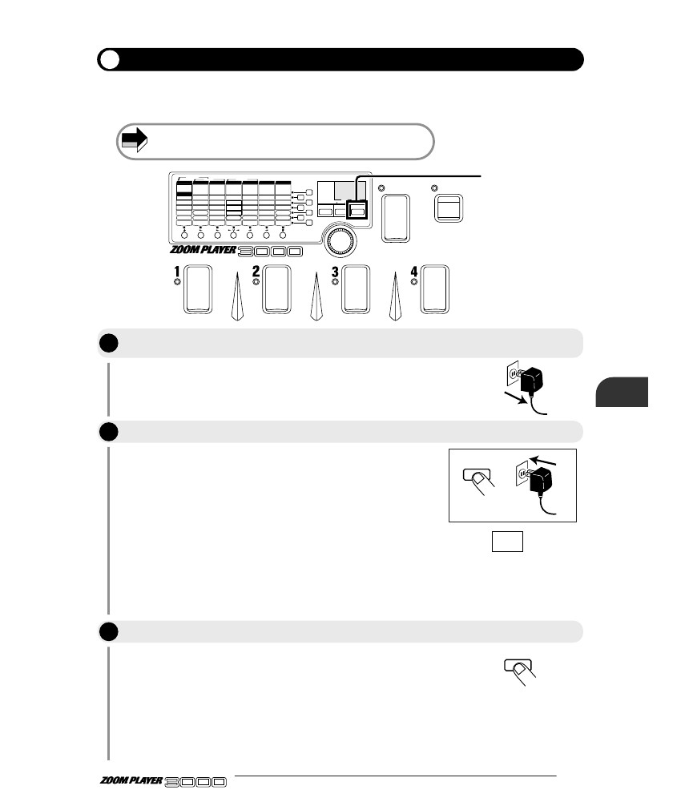
Uso del efecto de Caja Hablar
El efecto BOX hablar es un tipo de efecto incluido en el módulo de efectos UNIDAD PRE. Cambia la
sonido de una guitarra en un sonido parecido a una voz humana. El HM01 micrófono del auricular opcional o
otro micrófono dinámico se puede utilizar para cambiar el sonido de la guitarra de acuerdo a su propia entrada de voz.
Conexión del micrófono
HM01
Wearing the HM01
MIC IN
DC9V
SERIAL NO.
OUTPUT
MIC IN
INPUT
REMOTE IN
300mA
(PHONES)
Utilizando el micrófono para controlar el efecto Caja Hablar
This section explains how to use the microphone to control the TALKING BOX effect.
TALKING BOX
POSITION
SERI/PARA
SEAMLESS
FUNCTION MODE
BANK(VALUE)
PRE DRIVE
1.COMP2.BOOSTER3.OVERDRIVE4.TALKING BOX
(Talking Gain)
(Talking Mode)
MAIN DRIVE
1.OD 2.B-OD3.DIST 4.FUZZ5.GRU 6.LEAD7.METAL8.ACO
Gain/Top
Tone/Body
Level
ZNR
POSITION
MAIN DRIVE RTM
EQ
1.3-BAND EQ2.PHASE3.PEDAL-WAH4.AUTO-WAH
High/Depth
Midf/Rate/Sens
MidG/Reso
Low/Stage/Inv
Level
EQ RTM
EFFECT 1
1.PITCH 2.HPS3.DETUNE4.PEDAL-PITCH5.STRING
Pitch/Key
Tone/Scale/Time
Shift/Mode/Dly
Bal/Mix
Amp Sim Mode
EFFECT1 RTM
EFFECT 2
1.PITCH 2.HPS3.CHO 4.FLG5.TREM/PAN6.RING MOD
Pitch/Key/Depth
Fine/Scale/Rate
Shift/Mode
Bal/Mix/Peak
SERI/PARA
EFFECT2 RTM
DELAY
1.NORMAL2.ANALOG3.HOLD
Time(x100mS)
Time(x1mS)
Feedback
Mix
SEAMLESS
DELAY RTM
REVERB
1.HALL12.HALL23.ROOM 14.ROOM 25.PP-DELAY
Time
Tone/FB
Mix
Patch Level
FUNCTION Mode
REVERB RTM
Sens/Gain
Attack/Tone
Level
(MIC Level)
1.MANUAL
2.BANK DOWN
3.DELAY(TAP&HOLD)
4.BYPASS
5.MUTE
6.RTM
7.VOLUME
4
BANK
FUNCTION
UO
(BOTH)
Uso del efecto de Caja Hablar
SEAMLESS
U
USER
PRESET
EDIT(CANCEL)
GROUP
STORE
VOLUME RTM
PRE DRIVE RTM
3
5
4
VALUE
ADVANCED GUITAR EFFECTS PROCESSOR
1
STEP 2
STEP
Asegúrese de que el micrófono está conectado correctamente a la toma MIC IN del 3000.
Elija un programa que utiliza el efecto BOX HABLANDO del módulo DRIVE PRE.
Para comprobar el tipo de efecto, utilice el modo de edición. Para obtener más información, consulte la página 14.
STEP
3
Pulse la tecla EDIT para entrar en el modo de edición
EDIT(CANCEL)
q 30
ADVANCED GUITAR EFFECTS PROCESSOR
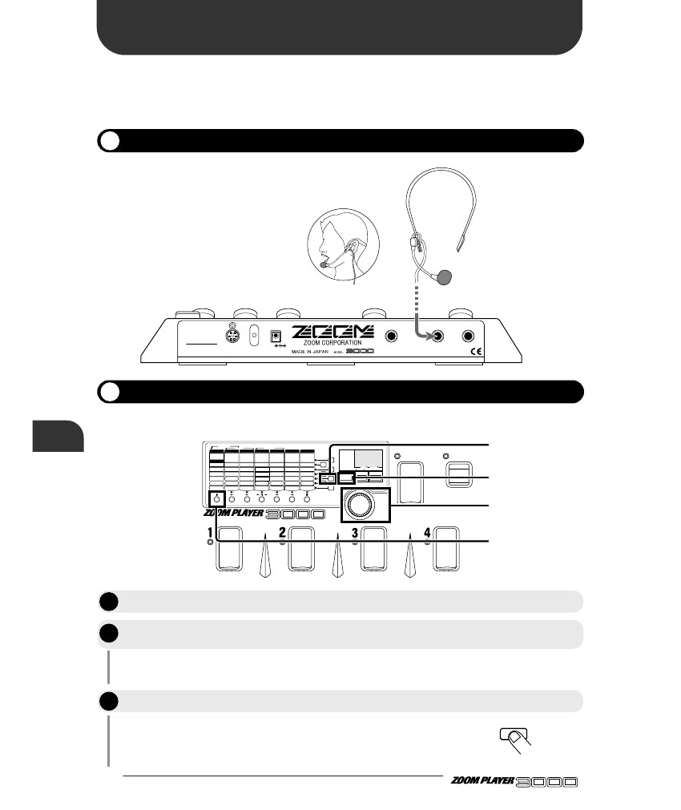
STEP
4
En el modo de edición, pulse la tecla de módulo DRIVE PRE y la clave de parámetro 5 para llamar
el parámetro de nivel MIC.
PRE DRIVE RTM
MAIN DRIVE RTM
Patch Level
FUNCTION Mode
REVERB RTM
STEP
5
Use el mando VALUE para ajustar el parámetro de nivel MIC.
Este parámetro controla el nivel de entrada del MIC IN. convencer
el micrófono mientras toca el instrumento para encontrar el óptimo
posición.
Usted también puede tratar de ajustar la ganancia Hablar (cantidad de distorsión) y el modo Hablar (variación de efecto) parámetros.
VALUE
STEP
6
Para volver al modo de reproducción, pulse la tecla EDIT.
EDIT(CANCEL)
Para obtener información sobre cómo guardar los ajustes de los parámetros, consulte
la página 17.
STEP
7
Toque el instrumento mientras se habla por el micrófono.
El sonido de la guitarra cambia de acuerdo a la entrada de micrófono.
El efecto BOX HABLANDO se puede utilizar también sin micrófonos.
Uso del efecto de Caja Hablar
NOTE
Cuando se selecciona el tipo de efecto BOX HABLANDO para la unidad PRE
módulo de efecto, no se puede utilizar el módulo de efectos ACCIONAMIENTO PRINCIPAL.
ADVANCED GUITAR EFFECTS PROCESSOR
31 q
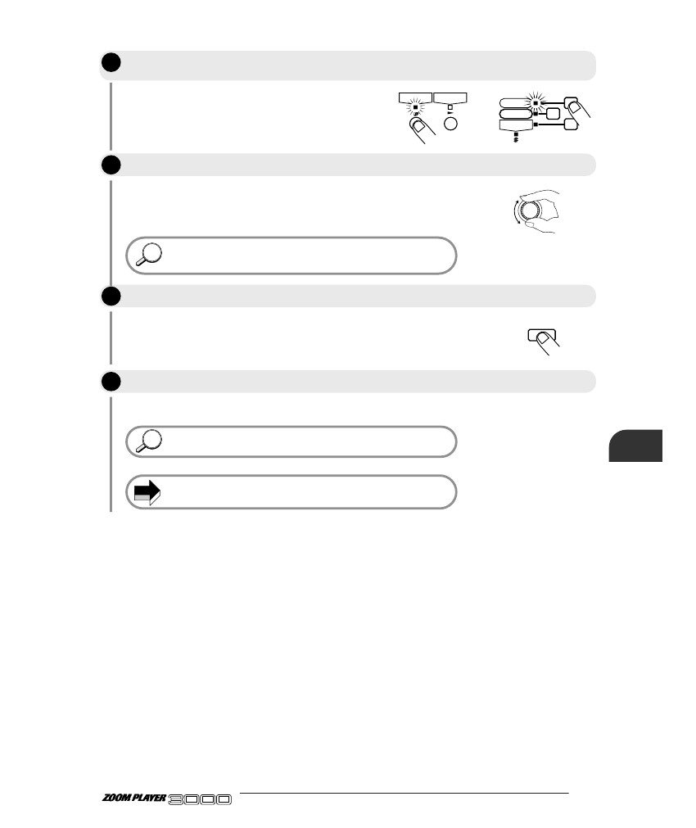
Uso del pedal remoto
El mando a distancia opcional pedal RP01 permite el uso de su interruptor de pie en lugar del selector de FUNCIÓN en la 3000. El RP01 tiene dos modos, que sirven para diferentes funciones.
• Modo de RTM
El mando a distancia pedal RP01 sirve para variar continuamente el objetivo de control RTM de un parche o el
VOLUMEN RTM. Esto permite el uso de pedal wah o el cambio de tono del pedal. También es posible utilizar el
Interruptor FUNCTION en el 3000 para el control de volumen y el RP01 para el control de RTM.
• RETARDO
Este modo permite utilizar el interruptor de la RP01 de retardo de entrada del grifo tiempo y mantener la operación demora. es
también es posible utilizar el selector de FUNCIÓN en el 3000 para el RTM y el RP01 de entrada de corriente.
RP01 Nombres de las piezas / Conexiones
DC9V
SERIAL NO.
OUTPUT
MIC IN
INPUT
REMOTE IN
300mA
(PHONES)
REMOTE IN
REMOTE OUT
(1) Control de pedal
(con el interruptor integrado)
(3) LED de estado
(2) Interruptor de pie
PEDAL SW
STATUS
PEDAL SW
STATUS
MONITOR
PEDAL-WAH
ON/OFF(PEDAL SW)
ON/OFF(PEDAL SW)
ASSIGN
ON/OFF(PEDAL SW)
ON/OFF(PEDAL SW)
ASSIGN
MONITOR
PEDAL-WAH
PEDAL-PITCH
VOLUME
(4) Efecto del monitor LED
(5) VOLUME ASSIGN LED
(6) LED RTM MODO
PEDAL-PITCH
VOLUME
MODE DELECT
RTM MODE
MODE SELECT
DELAY MODE
(PEDAL SW TRIGGER)
MODE SELECT
RTM MODE
MODE SELECT
(8) Selector de modo
DELAY MODE
(PEDAL SW TRIGGER)
(7) LED MODO DE DEMORA
(1) Pedal Control (con interruptor integrado)
Sirve para controlar el parámetro target RTM o VOLUME RTM etc presionando el pedal a fondo en
Modo de RTM, pedal wah o pedal cambio de tono se pueden activar o desactivar con un interruptor integrado.
(2) El interruptor de pie
Puede ser utilizado para el encendido / apagado del pedal wah o pedal cambio de tono, y en caso de retraso de entrada y puntee en el tiempo
otras funciones.
(3) LED de estado
Muestra el estado de funcionamiento de la RP01.
(4) Efecto Monitor de LED
Indique el estado encendido / apagado del pedal wah y pitch shifter funciones de pedal.
(5) VOLUMEN ASSIGN LED
Indica el estado encendido / apagado de la función RTM VOLUMEN (Cuando está encendido, el RP01 se puede utilizar para
controlar el volumen.)
(6) LED RTM MODO
Se ilumina cuando el RP01 está en modo de RTM.
(7) LED MODO DE DEMORA
Muestra el estado encendido / apagado del módulo de retardo de las 3000 cuando el RP01 está en modo de RETRASO.
(8) Selector de modo
Sirve para cambiar entre el modo de RTM y el modo de RETRASO.
Uso del pedal remoto
q 32
ADVANCED GUITAR EFFECTS PROCESSOR
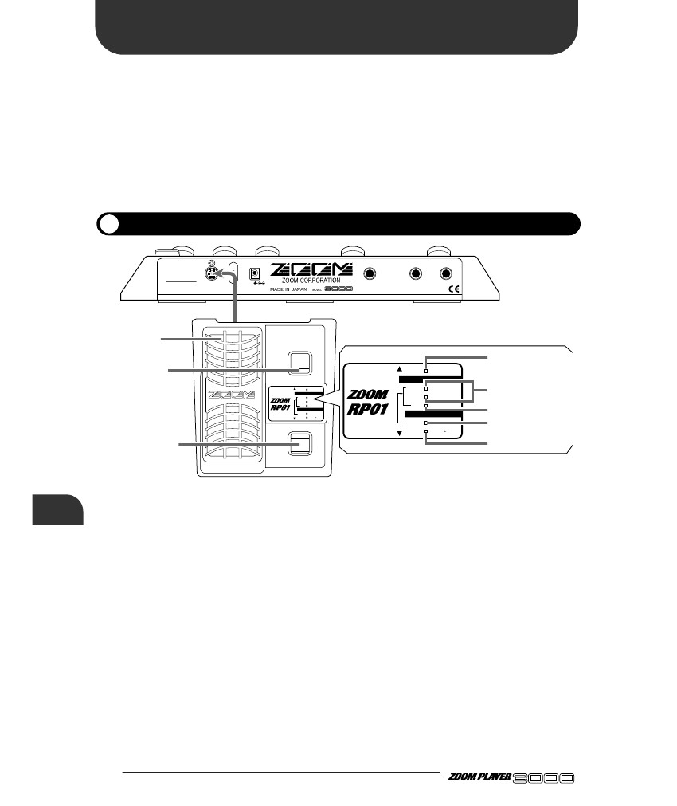
Uso del RP01 para controlar el parámetro target RTM (Modo RTM)
En esta sección se describe cómo utilizar el RP01 para controlar el conjunto de parámetros RTM para el parche.
STEP
1
Verifique que el RP01 está correctamente conectado a la 3000.
Antes de conectar el RP01, asegúrese de que el 3000 esté apagado.
Conexión del pedal, mientras que el 3000 está encendida, puede provocar un mal funcionamiento.
NOTE
STEP
2
Ajuste el selector de función en uno de los modos de 1-5.
Para obtener más información, consulte la sección "Uso del selector de FUNCIÓN"
en la página 18.
NOTE
Si el selector de función esté en modo 6 o 7, la función de la
RP01 será diferente. Por favor refiérase a la página 34.
STEP
3
Llamada a un programa para el que se ha establecido RTM.
MODE SELECT
RTM MODE
DELAY MODE
NOTE
Para obtener información acerca de los ajustes de la función RTM, consulte
la página 23.
(PEDAL SW TRIGGER)
Cada vez que un nuevo parche se llama, la RP01 estará en modo de RTM.
RTM LED of RP01 lights up
STEP
4
Accionar el pedal de control del RP01 mientras toca su instrumento.
En lugar de utilizar el interruptor FUNCTION en el 3000, el
Pedal de control permite una variación continua del control RTM
parámetro de destino en ambas direcciones, y el valor también puede ser
fijado a un punto deseado.
Uso de la Peda remotol
Parámetro de RTM es positivo
Parámetro RTM es negativo
valor de referencia
Valor de los
parámetro de efecto
establecido por RTM
Valor de los
parámetro de efecto
establecido por RTM
valor de referencia
RP01
RP01
ADVANCED GUITAR EFFECTS PROCESSOR
33 q
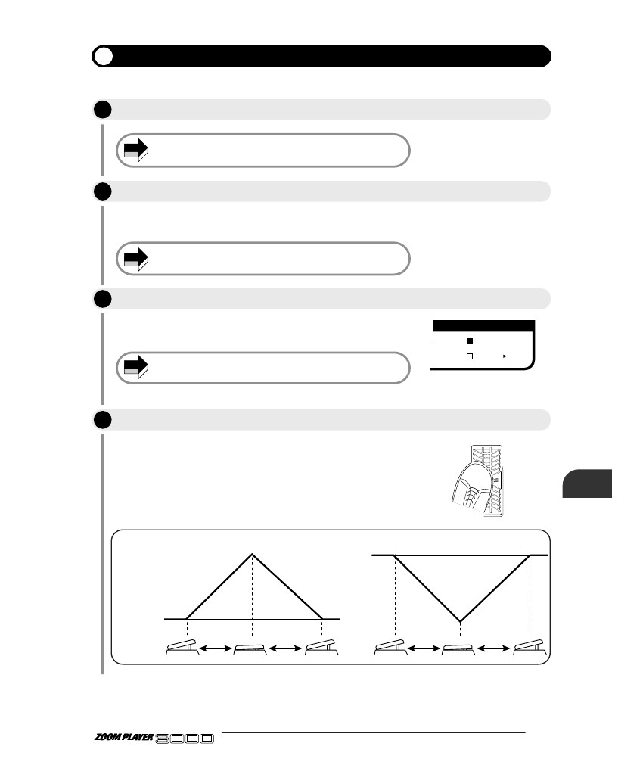
Cuando PEDAL WAH-(módulo EQ) o pedal de velocidad variable (EFFECT1
módulo) se selecciona como tipo de efecto para el parche actual, el
Del pedal de control de la RP01 también puede ser utilizado para pedal wah o el
pedal de cambio de tono.
El estado de activación / desactivación de pedal wah o pedal cambio de tono puede ser verificada con LED Monitor Efecto.
MONITOR
PEDAL-WAH
PEDAL-PITCH
VOLUME
ON/OFF(PEDAL SW)
ON/OFF(PEDAL SW)
ASSIGN
MONITOR
PEDAL-WAH
PEDAL-PITCH
VOLUME
ON/OFF(PEDAL SW)
ON/OFF(PEDAL SW)
ASSIGN
MODE SELECT
pedal de cambio de tono: ON (encendido)
RTM OFF (flash) pedal wah: MODO
MODE SELECT
pedal de cambio de tono: OFF (flash)
RTM MODEpedal wah: ON (encendido)
Para cambiar pedal wah o el pedal cambio de tono encendido o apagado, utilice la switch integrado en el pedal de control o el interruptor de pie independiente.
El interruptor integrado en el pedal de control será adecuado cuando se desea operar el pedal continuamente. El interruptor de pie separada es útil para la conmutación de la función de encendido o apagado, mientras que el pedal es sólo parcialmente deprimido.
Si la configuración de RTM volumen está en el llamado parche, el Control
del pedal se puede utilizar para controlar la acción RTM VOLUMEN.
En este caso, el volumen Asignar el LED se ilumina.
PEDAL-WAH
PEDAL-PITCH
VOLUME
ON/OFF(PEDAL SW)
ON/OFF(PEDAL SW)
ASSIGN
PEDAL-WAH
PEDAL-PITCH
VOLUME
ON/OFF(PEDAL SW)
ON/OFF(PEDAL SW)
ASSIGN
MODE SELECT
VOLUMEN RTM: off (LED hacia fuera) RTM MODO
Volume RTM on
VOLUME
MODE SELECT
VOLUMEN RTM: on (LED encendido) RTM MODO
NOTE
• Si el LED del monitor Efecto están fuera, esto significa que el tipo de efecto-PEDAL WAH PEDAL o- Tono no es seleccionado para el módulo actual. en
este caso, accionar el interruptor integrado en el
Pedal de control o el interruptor de pie por separado no tiene ninguna efecto.
• Cambios en el parámetro RTM son temporales.
Cuando un nuevo parche se llama, la configuración de que el parche se activa.
Uso del pedal remoto
No sound
RP01
Cuando el modo de interruptor de función se ajusta a 6 o 7, el selector de FUNCIÓN y el control de pedal RP01 pueden ser asignados a diferentes funciones.
RP01 not connected
FUNCTION switch
FUNCTION switch operationmode
(3000)
RTM including VOLUME RTM
6: RTM mode
(VOLUME RTM setting valid)
7: VOLUME mode
Overall output level of 3000
RP01 connected
FUNCTION switch operation
(3000)
RTM except VOLUME RTM
(VOLUME RTM setting invalid)
Overall VOLUME RTM
(VOLUME RTM setting is invalid)
Control pedal operation
(RP01)
Overall VOLUME RTM
(VOLUME RTM setting is invalid)
RTM except VOLUME RTM
(VOLUME RTM setting invalid)
NOTE
Cuando el modo de interruptor de FUNCIÓN del 3000 se establece en 6 (RTM), el interruptor de pie de la RP01 (o el interruptor integrado en el control
pedal) no se puede utilizar para cambiar pedal wah o el pedal de cambio de tono y apagado.
q 34
ADVANCED GUITAR EFFECTS PROCESSOR
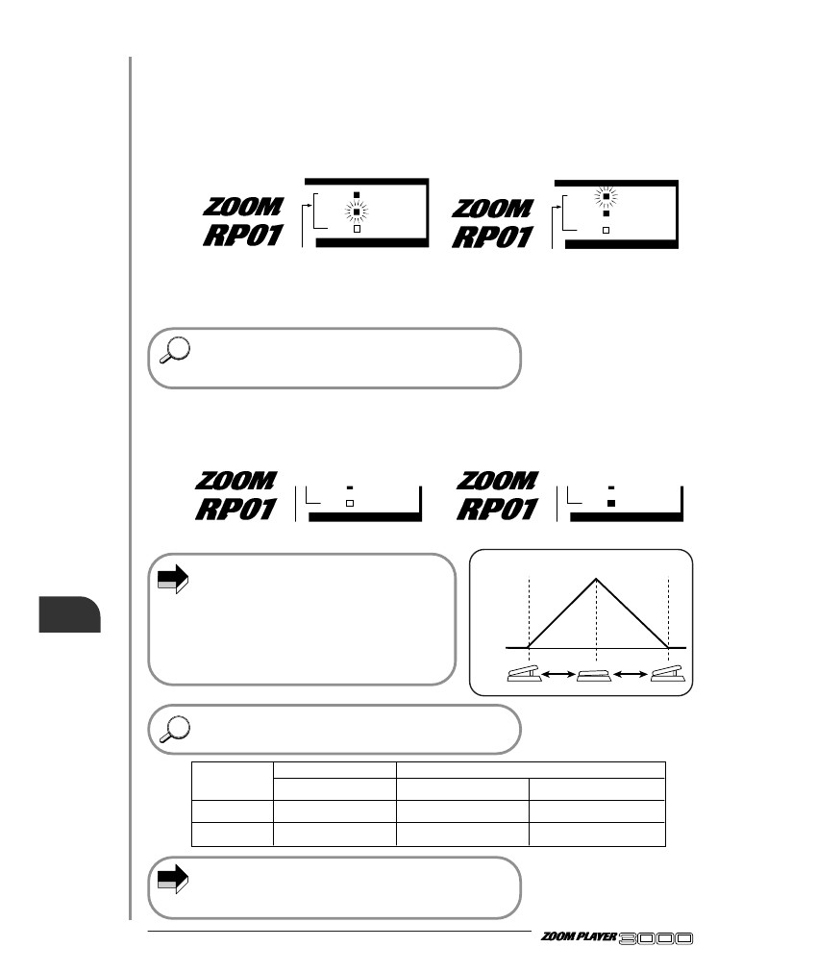
Uso del RP01 para Tap Delay de entrada o Mantener la Operación de retardo (Delay Mode)
En esta sección se describe cómo utilizar el RP01 para el funcionamiento del modo DELAY.
STEP
1
Verifique que el RP01 está correctamente conectado a la 3000.
Antes de conectar el RP01, asegúrese de que el 3000 esté apagado. Conexión del pedal, mientras que el 3000 está encendida, puede provocar un mal funcionamiento.
NOTE
STEP
2
Elija un programa para el que el módulo de efectos DELAY está activado.
• Cuando el programa seleccionado utiliza el tipo de efecto NORMAL o ANALOG,
TAP es posible la entrada de tiempo de retardo.
• Cuando el programa seleccionado utiliza el tipo de efecto HOLD mantenimiento de retardo el funcionamiento es posible.
STEP
3
Presione el selector de modo del RP01 para seleccionar el modo DELAY.
MODO DE DEMORA LED se ilumina cuando el módulo DELAY del 3000 está en
y parpadea cuando está apagado.
MODE DELECT
RTM MODE
DELAY MODE
(PEDAL SW TRIGGER)
MODE SELECT
Push the Mode Selector
MODO DE DEMORA LED se ilumina cuando Retardo del módulo de 3000 es de.
STEP
4
Utilice el interruptor de pie en el RP01 para realizar la entrada de frecuencia del tiempo de retardo, o realizar
mantener la operación demora.
• El funcionamiento es el mismo que cuando se utiliza el selector de FUNCIÓN en la 3000. El LED de estado LED sirve como función. Para obtener más información, por favor consulte la sección "Tiempo de retardo de ajuste con el interruptor de pie" en la página 21 o "Uso de Hold Delay "en la página 22.
Uso del pedal remoto
NOTE
• Cuando el RP01 está conectado y se selecciona el modo DEMORA, retrasar
entrada de frecuencia de tiempo o mantener el funcionamiento de retardo no se pueden llevar a cabo con el selector de FUNCIÓN en el 3000, también si la función
modo de conmutación se ajusta en "3: DELAY (Mantenga pulsado)".
* Cuando el RP01 está en modo de retardo, el pedal de control puede ser
se utiliza para ajustar el balance entre el sonido delay y original
sonar. El conmutador integrado se puede utilizar para activar el retardo y
off.
STEP
5
Para volver al modo de RTM, pulse el selector de modo una vez más.
Presione el selector de modo
ADVANCED GUITAR EFFECTS PROCESSOR
35 q
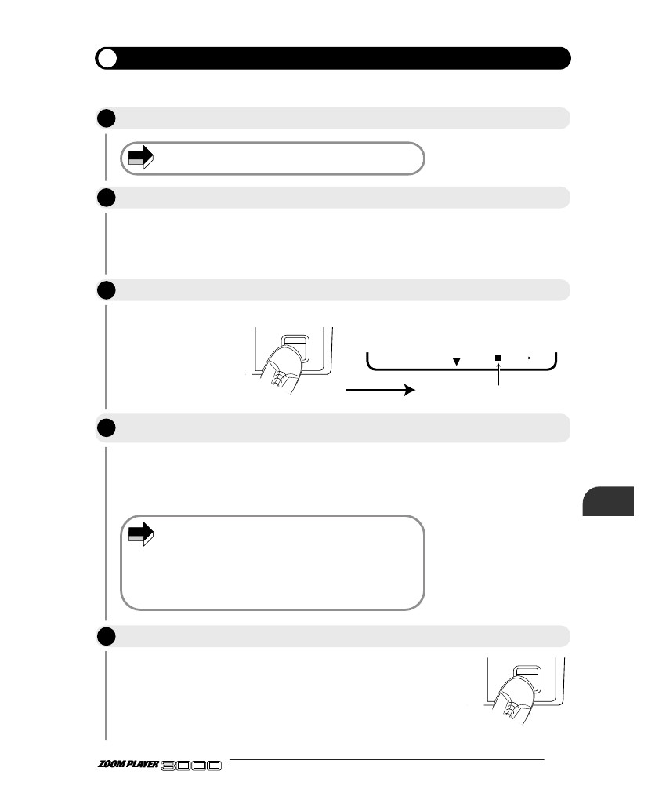
Tipos de efectos y parámetros
En esta sección se explica todo el zoom tipos de efectos del Jugador 3000 y los parámetros. Sin embargo, los parámetros que son los mismos que para otros tipos de efectos sólo se explican brevemente.
• Los parámetros marcados con "G" son los parámetros globales y los parámetros marcados con "P" son
parámetros de conexión. Estos parámetros se pueden cambiar independientemente del estado encendido / apagado
del módulo de efectos respectivos.
• Los parámetros marcados con "← RTM" son parámetros que pueden ser operados por RTM cuando
se selecciona ese módulo efecto.
NOTE
Según el tipo seleccionado para el módulo de efectos, algunos parámetros no tienen ningún elemento de configuración (sección sombreada en la ilustración). Para obtener información sobre la visualización de estos parámetros, consulte la página 14.

PRE DRIVE
Este módulo incluye efectos de distorsión como el compresor y sobremarcha. El efecto de caja de hablar por
utilizar con un micrófono y el ajuste RTM volumen son también parte de este módulo.
Parameter 1
TYPE
1. COMP
Sens (←RTM)
1∼10
Attack
0∼10
2. BOOSTER
3. OVERDRIVE
4. TALKING BOX
Talking Gain (←RTM)
1∼16
Talking Mode
M1, M2, G1, G2
Parameter 2
Parameter 3
Parameter 4
Parameter 5
Parameter 6
Parameter 7
Gain (←RTM)
1∼16
Tone
0∼10
Level
1∼30
MIC Level
1∼10
VOLUME RTM(P)
oF, on
PRE DRIVE RTM
−10∼＋10
PRE DRIVE RTM
oF, dn, UP
Parámetro 1 TIPO (tipo de efecto)
Los siguientes cuatro tipos de efectos pueden ser
seleccionados para el módulo de efectos UNIDAD PRE.
q Parámetro 3 Attack
Determina el intervalo de tiempo entre el ataque de la guitarra
sonido y el inicio de la compresión.
Type 1
Type 2
Type 3
Type 4
COMP (Compressor)
BOOSTER
OVERDRIVE
TALKING BOX
s Type 2 BOOSTER
Efecto Booster con énfasis en medio y superior
rango.
Tipos de efectos y parámetros
Parámetro 2 Gain (← RTM)
Determines the distortion intensity.
Dependiendo del tipo de efecto seleccionado, el contenido de
parámetros 2, 3, 5, 7 cambios.
Parámetro 3 Tone
Ajusta el sonido de alta frecuencia de rango.
s Type 1 COMP (Compressor)
Este efecto se mantenga el nivel constante, que resulta en una
sonido constante y estable.
s Type 3 OVERDRIVE
Efecto Overdrive dar el tipo de distorsión
producida por un amplificador de tubo. Los parámetros son los
mismo que para de refuerzo de tipo 2.
q Parameter 2 Sens (←RTM)
Determina la profundidad del efecto de compresión.
q 36
ADVANCED GUITAR EFFECTS PROCESSOR
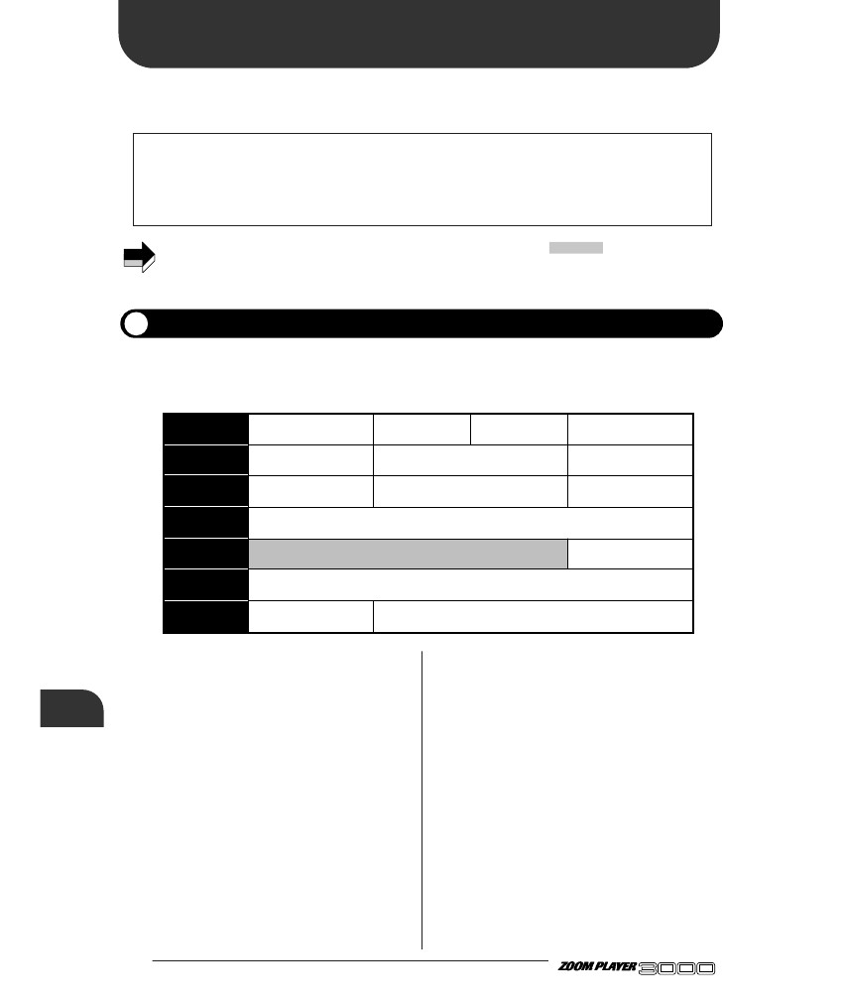
s Type 4 TALKING BOX
Cuando se selecciona este tipo de efecto y que hable al
un micrófono conectado a la toma MIC IN, el
señal del micrófono influye en el sonido de
la guitarra que están jugando. Incluso si no hay micrófono está conectado, este efecto produce un sonido interesante.
Cuando se selecciona este tipo de efecto, el accionamiento principal módulo de efecto no se puede utilizar.
s Parámetros comunes de tipo 1-4
q Parameter 4 Level
Determina el nivel de salida del módulo.
q Parameter 6 VOLUME RTM (P)
Este parámetro determina si el parche del parche
volumen se controla en RTM. Cuando se establece en ON, el
Interruptor FUNCTION o remoto opcional pedal RP01
se puede utilizar para controlar el nivel de entrada a la
EFFECT1 o módulo EFFECT2. Para obtener más información, por favor consulte la página 23 y 33.
q Parameter 2 Talking Gain (←RTM)
Determina la cantidad de distorsión.
q Parameter 3 Talking Mode
Selecciona una variación del efecto.
La variación M1 y M2 se puede controlar con la
opcional de auriculares con micrófono HM01 u otra
micrófono dinámico.
M1: Sonido Suave (con entrada de micrófono)
Efecto de rango amplio (con entrada de micrófono): M2
G1: Sonido Suave (con entrada de guitarra)
Efecto de rango amplio (con entrada de guitarra): G2
q Parameter 7 PRE DRIVE RTM
Determina la dirección del cambio y el rango de control
para el parámetro marcado con "¨ RTM". Cuando se ajusta en
un valor positivo, el valor del objetivo de control
parámetro aumenta cuando el selector de función o
remoto pedal RP01 es operado. Cuando se establece en un
valor negativo, el valor disminuye. La actual
ajuste del parámetro de objetivo de control se usa como un
punto de referencia, y la gama se extiende desde -10 (-
100%) a 10 (100%). Para los tipos de efectos de distorsión,
esto se convierte en el valor de ajuste de "oF", "UP y
"dn". Para obtener más información, consulte la nota de la página 25.
q Parameter 5 MIC Level
M1, M2: Determina el nivel de entrada MIC IN jack.
G1, G2: determina la toma de entrada de guitarra
sensibilidad.
MAIN DRIVE
Este módulo contiene efectos de tipo principalmente distorsión. También comprende la configuración ZNR (patch
parámetro) y la configuración del tipo de conexión para el accionamiento principal y los módulos de EQ (parámetro del patch).
Parameter 1
TYPE
1. OD
2. B-OD
3. DIST 4. FUZZ 5. GRU 6. LEAD
Gain (←RTM)
1∼30
Tone
0∼10
Level
1∼30
ZNR (P)
oF, 1∼7
POSITION (P)
ME, EM, Pr
MAIN DRIVE RTM
oF, dn, UP
7. METAL
8. ACO
Top
1∼10
Body
1∼10
Level (←RTM)
1∼30
Parameter 2
Parameter 3
Parameter 4
Parameter 5
Parameter 6
Parameter 7
Tipos de efectos y parámetros
MAIN DRIVE RTM
−10∼＋10
s Parameter 1 TYPE (Effect Type)
Los siguientes ocho tipos de efectos pueden ser seleccionados para el módulo de efectos UNIDAD PRINCIPAL.
Type 5
Type 6
Type 7
Type 8
GRU (Grunge)
LEAD
METAL
ACO (Acoustic)
Type 1
Type 2
Type 3
Type 4
OD (Overdrive)
B-OD (Blues Overdrive)
DIST (Distortion)
FUZZ
Dependiendo del tipo de efecto seleccionado, el contenido de
parámetros 2, 3, 4 y 7 cambios.
ADVANCED GUITAR EFFECTS PROCESSOR
37 q
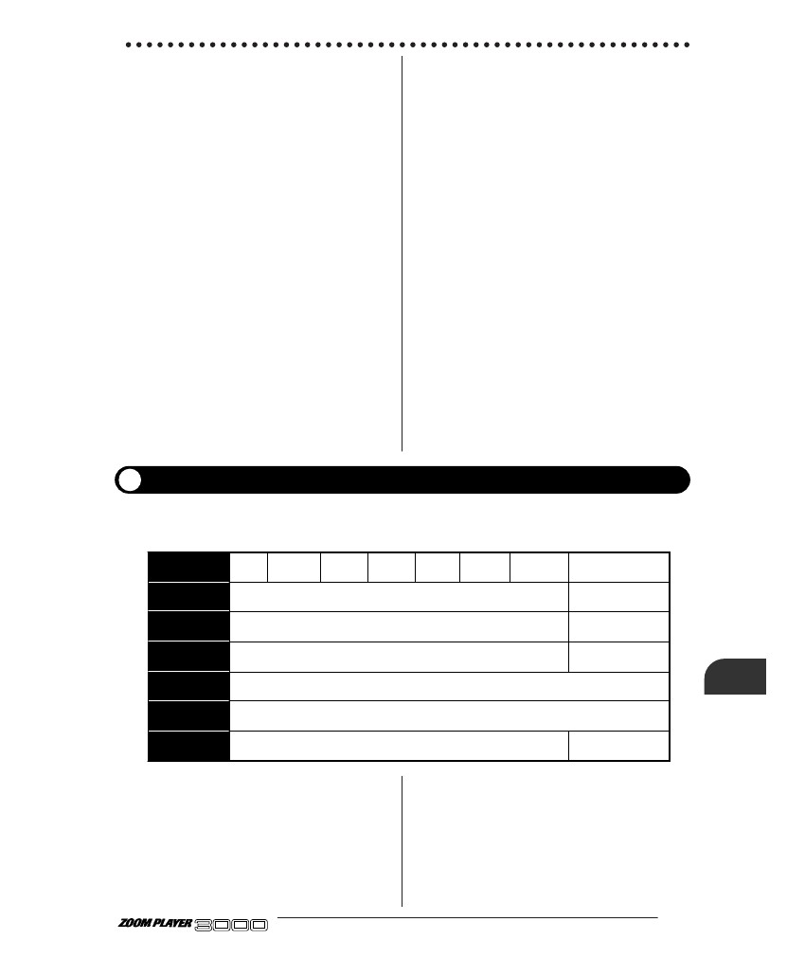
s Type 1 OD (Overdrive)
Tipo de tubo-amp distorsión de saturación. Este es un
variación del PRE distorsión de saturación UNIDAD.
s Common parameters for type 1 - 8
q Parameter 4 Level (←RTM)
Determina el nivel de salida del módulo.
q Parameter 2 Gain (←RTM)
Determina la cantidad de distorsión.
q Parameter 5 ZNR (P)
Este parámetro patch controla la sensibilidad del
Circuito ZNR (reducción de ruido ZOOM). la
se recomienda es establecer el valor tan alto como
posible sin que se produzca un corte poco natural de la
sonido del instrumento. Cuando se ajusta a "oF", ZNR es
deshabilitado.
q Parameter 3 Tone
Ajusta la calidad tonal. Los valores más altos
sonido más brillante.
s Type 2 B-OD (Blues Overdrive)
Sobremarcha sólido más adecuado para los números azules. la contenido de los parámetros es el mismo que para el tipo 1 (OD).
q Parameter 6 POSITION (P)
Este parámetro patch determina la conexión
método del módulo DRIVE PRINCIPAL y EQ
módulo. "ME" (DRIVE PRINCIPAL →   EQ),
"EM" (EQ →       DRIVE) y "Pr" (paralelo) puede
ser seleccionado.
"ME" setting
MAIN DRIVE
EQ
s Type 3 DIST (Distortion)
Large tipo de distorsión del amplificador. El parámetro
contenido es el mismo que para el tipo 1 (OD).
s Type 4 FUZZ
Fuzz vintage esencial para el estilo de rock de la
años sesenta. El contenido del parámetro es el mismo que para el tipo 1 (DO).
"EM" setting
EQ
MAIN DRIVE
s Type 5 GRU
Fuzz moderno con un sonido estimulante. la
contenido de los parámetros es el mismo que para el tipo 1 (OD).
"Pr setting
MAIN DRIVE
EQ
s Type 6 LEAD
Claro, sonido distinto óptimo para guitarra solista.
El contenido del parámetro es el mismo que para el tipo 1
(OD).
NOTE
Cuando el efecto de la CAJA DE HABLAR UNIDAD PRE se selecciona módulo, la señal se envía directamente a la Módulo de EQ. Por tanto, el parámetro de posición puede no se puede establecer. (Consulte la ilustración en la parte inferior de la página 4.)
s Type 7 METAL
Sonido de tipo heavy metal con un triplete prominente y
bajo. El contenido del parámetro es el mismo que para el tipo 1 (OD).
q Parameter 7 MAIN DRIVE RTM
Determina la dirección del cambio y el rango de control
para el parámetro marcada con "← RTM".
s Type 8 ACO (Acoustic)
Simulador de guitarra acústica que cambia el sonido
de una guitarra eléctrica en un sonido de tipo acústico.
q Parameter 2 Top
Ajusta la gama de frecuencias altas. Los valores más altos
enfatizar el sonido de cuerda característico de una acústica
guitarra.
Tipos de efectos y parámetros
q Parameter 3 Body
Ajusta la gama de frecuencias bajas. Los valores más altos
resultar en un sonido cuerpo más pronunciada.
q 38
ADVANCED GUITAR EFFECTS PROCESSOR
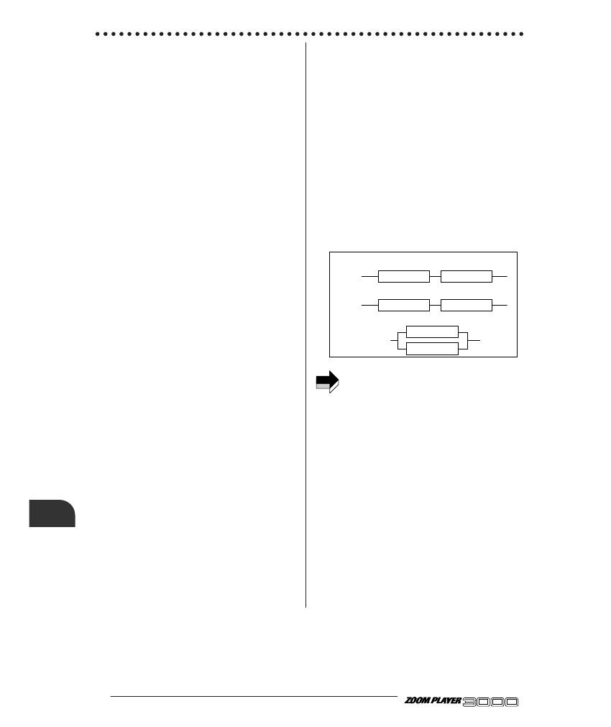
EQ
Este módulo de efectos comprende un ecualizador de 3 bandas, phaser y efectos wah.
Parameter 1
TYPE
1. 3-BAND EQ
High
−12∼＋12
Midf
0.2/0.4/0.8/1.2/2.0/3.1/5.6/8.0
2. PHASE
Depth
0∼10
Rate(←RTM)
1∼50
Reso
0∼10
Stage
4, 8
3. PEDAL-WAH
High
−12∼＋12
f
1∼50
4. AUTO-WAH
Depth
1∼10
Sens(←RTM)
1∼10
Reso
1∼3
Parameter 2
Parameter 3
Parameter 4
Parameter 5
Parameter 6
Parameter 7
MidG
−12∼＋12
Low
−12∼＋12
Leve(←RTM)
1∼30
EQ RTM
−10∼＋10
Low
−12∼＋12
Level
1∼30
EQ RTM
oF, dn, UP
Inv
dn, UP
EQ RTM
−10∼＋10
s Parameter 1 TYPE (Effect Type)
Los siguientes cuatro tipos de efectos pueden ser seleccionados para el módulo de efectos EQ.
s Type 2 PHASE (Phaser)
Agrega una fase desplazada componente efectivo el directo
sonido, creando un sonido ondulante especial.
q Parameter 2 Depth
Type 1
Type 2
Type 3
Type 4
3-BAND EQ
PHASE (Phaser)
PEDAL-WAH
AUTO-WAH
Determina la profundidad del efecto de phaser.
q Parameter 3 Rate (←RTM)
Determina la velocidad del efecto de phaser.
q Parameter 4 Reso
Determina el componente de resonancia del phaser
efecto.
Dependiendo del tipo de efecto seleccionado, el contenido de
parámetros de 2 - 7 cambios.
q Parameter 5 Stage
Determina el número de etapas para el phaser
efecto. Cuando se establece en "8", un efecto detallada phaser es alcanzado.
s Type 1 3-BAND EQ
Este ecualizador de 3 bandas permite ajustar el alto
rango de frecuencia, el rango de frecuencia media, y baja
rango de frecuencia.
q Parameter 6 Level
q Parameter 7 EQ RTM
q Parameter 2 High
Controles de realce / corte de la gama de alta frecuencia.
q Parameter 3 Midf
La frecuencia de gama media se puede seleccionar a partir de la siguientes valores: 0,2 (250 Hz), 0,4 (400 Hz), 0,8
(800 Hz), 1,2 (1,25 kHz), 2,0 (2 kHz), 3,1 (3,15
kHz), 5,6 (5,6 kHz), 8,0 (8 kHz).
s Type 3 PEDAL-WAH
Este tipo de efecto permite utilizar el mando a distancia opcional pedal RP01 o el selector de FUNCIÓN del 3000
para pedal wah.
q Parameter 2 High
Controles de realce / corte de la gama de alta frecuencia.
Tipos de efectos y parámetros
q Parameter 4 MidG
Determina realce / corte para la gama de frecuencias medias.
q Parameter 3 f
Determina la frecuencia inicial (cuando el pedal no está
operado).
q Parameter 5 Low
Controles de realce / corte de la gama de baja frecuencia.
q Parameter 6 Level (←RTM))
Determina el nivel de salida del módulo.
Un ajuste de "25" produce una respuesta plana.
q Parameter 5 Low
Controles de realce / corte de la gama de baja frecuencia.
q Parameter 6 Level
q Parameter 7 EQ RTM
Determina la dirección en la que el efecto de wah
cambia cuando se presiona el pedal. "dn" significa un
cambio hacia abajo y "UP", un cambio hacia arriba.
q Parameter 7 EQ RTM
Determina la dirección del cambio y el rango de control
para el parámetro marcada con "← RTM".
ADVANCED GUITAR EFFECTS PROCESSOR
39 q
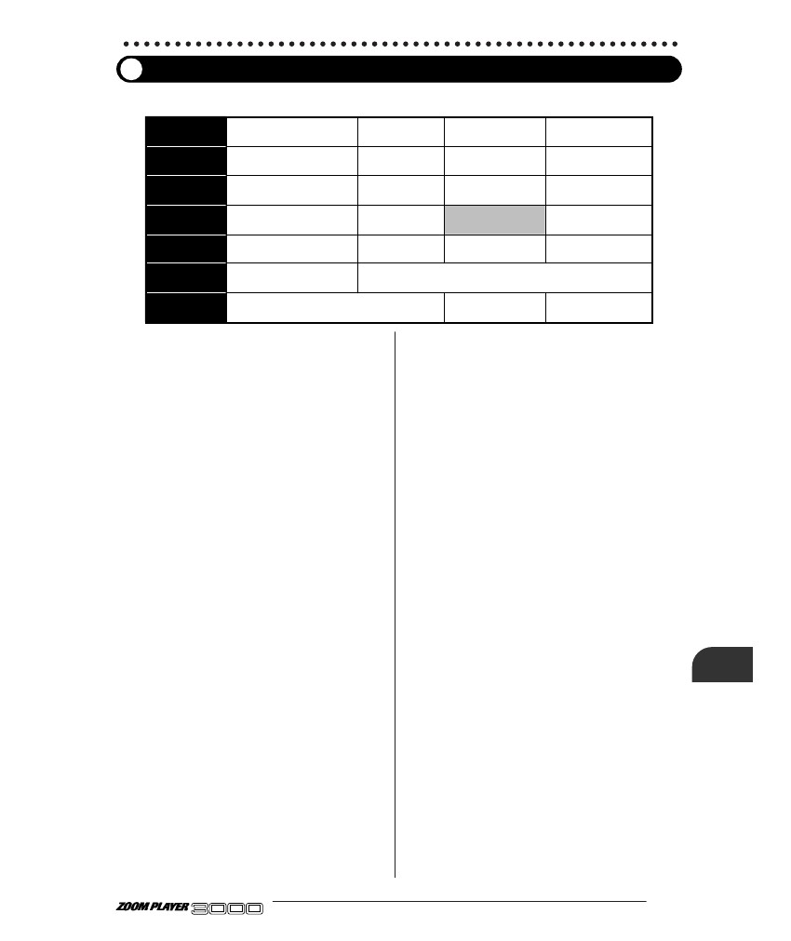
s Type 4 AUTO-WAH
Este tipo de efecto crea un efecto wah automático que
depende de la intensidad del punteo.
q Parameter 5 Inv
Determina la dirección del cambio para la auto-wah
efecto. "dn" significa un cambio hacia abajo y "UP", un
alza cambio de la frecuencia enfatizada.
q Parameter 2 Depth
Determina la profundidad del efecto de auto-wah.
q Parameter 6 Level
q Parameter 7 EQ RTM
Determina la dirección del cambio y el rango de control
para el parámetro marcada con "← RTM".
q Parameter 3 Sens (←RTM)
Determina la sensibilidad del efecto auto-wah.
q Parameter 4 Reso
Añade un toque especial a los efectos auto-wah.
EFFECT1
Este módulo contiene efectos de tipo de cambio, principalmente de tono. El simulador de amplificador (parámetro global) los ajustes son también parte de este módulo.
Parameter 1
TYPE
1. PITCH
Pitch
0, 1, 2, ･･･11, 12, 24
Tone
0∼10
2. HPS
Key
C, C#, ･･･A#, b
Scale
M3, m3, 4t, 5t, 6t
Shift
dn, UP
3. DETUNE
Pitch
−12∼＋12
4. PEDAL-PITCH
5. STRING
Pitch
0, 1, 2, ･･･11, 12, 24
Parameter 2
Parameter 3
Parameter 4
Parameter 5
Parameter 6
Parameter 7
Tone
0∼10
Dly
0∼50
Mode
1∼8
Time
0∼99
Shift
dn, UP
Bal (←RTM)
0∼99, 1.0
Bal (←RTM)
0∼99, 1.0
Mix (←RTM) Bal (←RTM)
0∼99, 1.00∼99, 1.0
Amp Sim Mode (G)
oF, C1∼C9, b1∼b9, S1∼S9
EFFECT1 RTM
−10∼＋10
EFFECT1 RTM
dn, UP
EFFECT1 RTM
−10∼＋10
s Parameter 1 TYPE (Effect Type)
Los siguientes cinco tipos de efectos pueden ser seleccionados para el módulo de efectos EFFECT1.
q Parameter 4 Shift
Determina la dirección del cambio de tono. "dn" significa un
cambio hacia abajo y "UP", un cambio hacia arriba.
q Parameter 5 Bal (←RTM)
Type 1
Type 2
Type 3
Type 4
Type 5
PITCH (Pitch Shifter)
HPS (Harmonized Pitch Shifter)
DETUNE
PEDAL-PITCH (Pedal Pitch Shifter)
STRING (Strings)
Determina el balance de nivel entre el sonido del efecto
y sonido original. "0", el sonido original solamente,
y "1.0" (100) significa que sólo el sonido del efecto.
q Parameter 7 EFFECT1 RTM
Determina la dirección del cambio y el rango de control
para el parámetro marcada con "← RTM".
Tipos de efectos y parámetros
Dependiendo del tipo de efecto seleccionado, el
contenido de parámetros de 2 - 5 y 7 cambios.
s Type 2 HPS (Pitch Shifter Armonizado)
Pitch shifter que crea armonías utilizando un preset
clave y la escala.
s Type 1 PITCH (Pitch Shifter)
Permite cambiar el tono en un rango de 2 octavas
hacia arriba o hacia abajo.
q Parameter 2 Key
Determina la clave principal de la escala (C, C #, D, D #,
E, F, F #, g, g #, A, A #, b).
q Parameter 2 Pitch
Determina la cantidad de cambio de tono en semitonos.
q Parameter 3 Scale
Determina la escala de la armonía.
M3 = Mayor tercero, m3 = tercera menor, 4t = cuarto, 5t = quinto, 6t = 6
ADVANCED GUITAR EFFECTS PROCESSOR
q Parameter 3 Tone
Ajusta el rango de alta frecuencia del efecto.
Los valores más bajos dan como resultado un sonido
más suave con menos agudos.
q 40
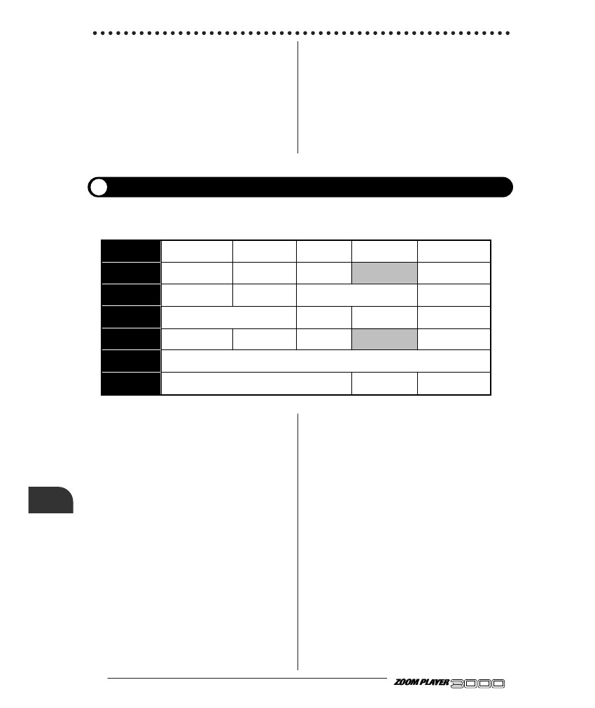
q Parameter 4 Shift
q Parameter 5 Mix (←RTM)
Determina el balance de mezcla entre el sonido de
efecto y sonido original.
q Parameter 7 EFFECT1 RTM
Cuando el parche se llama o el tipo de efecto está encendido
y se selecciona el cambio de tono del pedal, el pedal hasta
condición corresponde al valor por defecto.
q Parameter 7 EFFECT1 RTM
Al utilizar este tipo de efecto, usted debe jugar
sola notas.
s Type 5 STRING (Cuerdas)
Este tipo de efecto combina un modulador de tono y lento
ataque de automático "violín" de sonido.
NOTE
q Parameter 2 Pitch
s Type 3 DETUNE
Este tipo de efecto utiliza una mezcla creativa de cambio de tono sonido de efecto y el sonido original para lograr un coro
sonar con una leve modulación.
Determina la cantidad de cambio de tono en semitonos.
q Parameter 3 Time
Determina el tiempo hasta la aparición del efecto.
q Parameter 4 Shift
Determina la dirección del cambio de tono. "dn" significa un
cambio hacia abajo y "UP", un cambio hacia arriba.
q Parameter 2 Pitch
Determina la cantidad de desafinación.
q Parameter 3 Tone
Ajusta el rango de alta frecuencia del efecto.
Los valores más altos producen un sonido más suave, con menos agudos.
q Parameter 5 Bal (←RTM)
Determina el balance de nivel entre el pitch shift
sonar con el ataque retrasado y sonido original.
q Parameter 7 EFFECT1 RTM
Determina la dirección del cambio y el rango de control
para el parámetro marcada con "← RTM".
q Parameter 4 Dly
Determina el tiempo de retardo del efecto.
q Parameter 5 Bal (←RTM)
Determina el balance de nivel entre el sonido del efecto
y sonido original. "0", el sonido original solamente,
y "1.0" (100) significa que sólo el sonido del efecto.
s Common parameters for type 1 - 5
q Parameter 6 Amp Sim Mode (G)
Este es un parámetro global que determina la
carácter del sonido del simulador de amplificador. Para obtener más información, consulte "Uso del simulador de amplificador" en la página 28.
q Parameter 7 EFFECT1 RTM
s Type 4 PEDAL-PITCH
(Pedal de cambio de tono)
Este tipo de efecto está diseñado para su uso con la opcional
remoto pedal RP01 o el selector de FUNCIÓN del
3000.
q Parameter 3 Tone
q Parameter 4 Mode
Los ocho modos siguientes pueden ser seleccionados para la
lanzar método de desplazamiento.
When
RTM parameter
is "UP"
When
RTM parameter
is "dn"
Mode
1: Dirty Bend
2: Detune
3: Bend Up
4: Arm Down
5: Octave Harmony
6: -5th/+4th
7: Cross-Fade
8: Stop
Pedal down
Pedal up
Pedal up
Pedal down
Tipos de efectos y parámetros
-100 cent
DOUBLING
0 cent
0 cent
-1 oct + DRY
-700 cent + DRY
-<infinite> + DRY
-<infinite> + DRY
DRY
-30 cent + DRY
+1 oct
-2 oct
+1 oct + DRY
+500 cent + DRY
+1 oct
+1 oct + DRY
ADVANCED GUITAR EFFECTS PROCESSOR
41 q
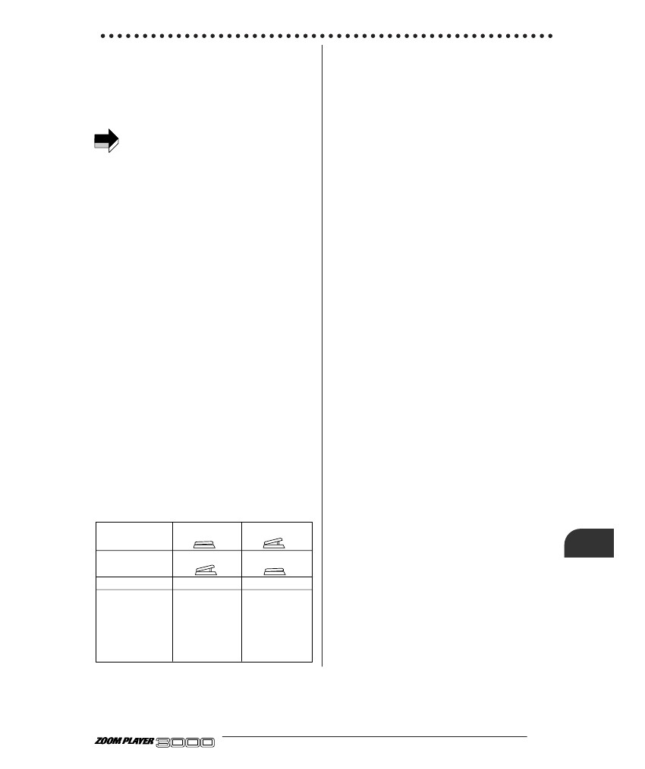
EFFECT2
Este módulo consta de efecto efectos de modulación como chorus, flanger, tremolo, etc La conexión
método del módulo EFFECT1 y EFFECT2 módulo (serie o paralelo) también se determina en este
módulo.
Parameter 1
TYPE
1. PITCH
Pitch
0, 1, 2, ･･･11, 12, 24
Fine
−10∼oF∼＋10
2. HPS
Key
C, C#, ･･･A#, b
Scale
M3, m3, 4t, 5t, 6t
3. CHO
4. FLG
Depth
0∼10
5. TREM/PAN 6. RING MOD
Depth (Time)
0∼10
Rate (←RTM)
1∼50
Parameter 2
Parameter 3
Parameter 4
Parameter 5
Parameter 6
Parameter 7
Rate
1∼50
Mode
M1, M2, S1, S2
Shift
dn, UP
Bal (←RTM)
0∼99, 1.0
Mode
1∼10
Peak (FB)
0∼10
Mode (DEPTH)
0∼10
Peak (CLIP)
0∼10
Mode(Reso)
0∼10
Mix
0∼99, 1.0
Mix (←RTM)
0∼99, 1.0
SERI/PARA (P)
Sr, P1∼P9
EFFECT2 RTM
−10∼＋10
s Parameter 1 TYPE (Effect Type)
Los siguientes seis tipos de efectos pueden ser seleccionados para la Módulo EFFECT2.
clave y la escala. Mediante el uso de este efecto, junto con la
HPS del módulo EFFECT1, una armonía de tres partes
se pueden crear. El contenido del parámetro es el mismo que
de HPS en el módulo EFFECT1.
Al utilizar este tipo de efecto, usted debe jugar sola
notas.
Type 1
Type 2
Type 3
Type 4
Type 5
Type 6
PITCH (Pitch Shifter)
HPS (Harmonized Pitch Shifter)
CHO (Chorus)
FLG (Flanger)
TREM/PAN (Tremolo/Auto Panpot)
RING MOD (Ring Modulator)
NOTE
s Type 3 CHO (Chorus)
Este es un efecto de coro que se consigue un expansiva,
sonido cálido.
Dependiendo del tipo de efecto seleccionado, el contenido de
parámetros de 2 - 5 cambios.
q Parameter 2 Depth
Determina la profundidad del efecto.
q Parameter 3 Rate
s Type 1 PITCH (Pitch Shifter)
Permite cambiar el tono en un rango de 2 octavas hacia arriba
o hacia abajo.
Determina la velocidad de modulación.
q Parameter 4 Mode
Determina la variación del efecto de chorus.
M1, M2 = variación chorus mono
, S2 = variación chorus estéreo S1
q Parameter 2 Pitch
Determina la cantidad de cambio de tono en semitonos.
Tipos de efectos y parámetros
q Parameter 3 Fine
Permite ajuste fino de la cantidad de cambio de tono.
q Parameter 5 Mix (←RTM)
q Parameter 4 Shift
Determina la dirección del cambio de tono. "dn" significa un
cambio hacia abajo y "UP", un cambio hacia arriba.
s Type 4 FLG (Flanger)
Este es un efecto de flanger que crea un chorro creciente
sonar.
q Parameter 5 Bal (←RTM)
Determina el balance de nivel entre el sonido del efecto
y sonido original. "0", el sonido original solamente,
y "1.0" (100) significa que sólo el sonido del efecto.
q Parameter 2 Depth
q Parameter 3 Rate (←RTM)
Determina la velocidad del efecto flanger.
q Parameter 4 Mode (PreDLY)
Determina el tiempo de retardo del efecto flanger.
s Type 2 HPS (Harmonized Pitch Shifter)
Pitch shifter que crea armonías utilizando un preset
q Parameter 5 Peak (FB)
Ajusta la característica de la onda del efecto flanger.
ADVANCED GUITAR EFFECTS PROCESSOR
q 42
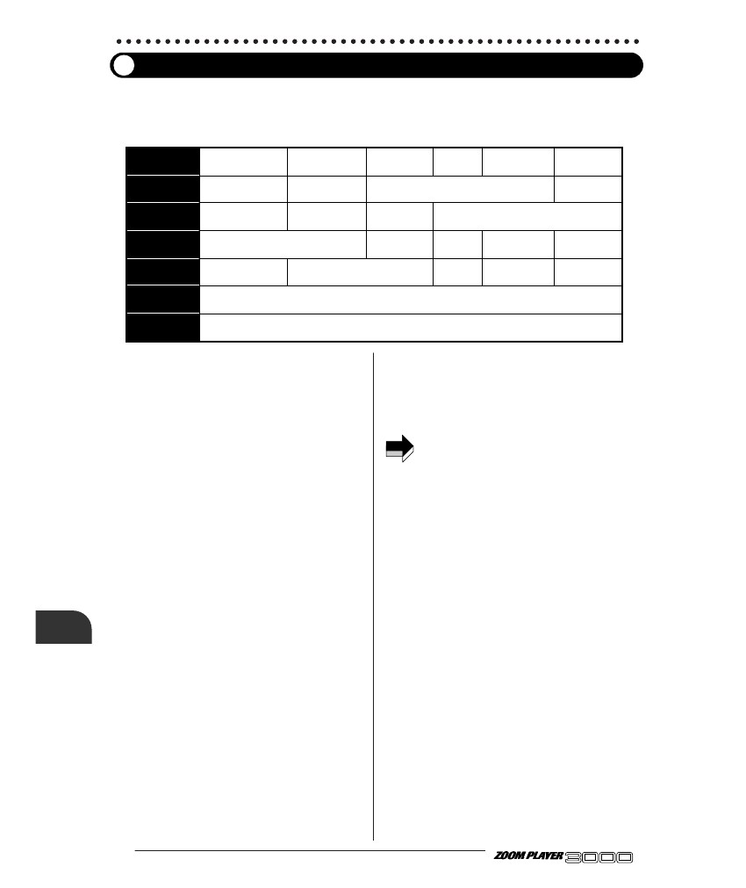
s Type 5 TREM/PAN (Tremolo/Auto Panpot)
Este tipo de efecto combina un efecto de trémolo con una
panpot automático que cambia el sonido entre izquierda
y derecha.
q Parameter 5 Mix
Determina el balance de nivel entre el sonido del efecto
y sonido original. "0", el sonido original solamente,
y "1.0" (100) significa que sólo el sonido del efecto.
q Parameter 2 Depth
Determina la profundidad del efecto de tremolo.
s Parámetros comunes de tipo 1-6
q Parameter 6 SERI/PARA (P)
Este parámetro patch determina la conexión
método de los módulos EFFECT1 y EFFECT2.
Los siguientes ajustes están disponibles.
• Sr: EFFECT1 y EFFECT2 están conectados en serie.
• P1 - P9: EFFECT1 y EFFECT2 están conectados en
paralelas. El valor de la derecha ajusta el balance de
EFFECT1 y EFFECT2 (P1 resultados en un alto nivel de EFFECT1 y P9 en un alto nivel de EFFECT2.
"Sr" setting
EFFECT 1
EFFECT 2
q Parameter 3 Rate (←RTM)
Determina la velocidad del efecto trémolo.
q Parameter 4 Mode (DEPTH)
Determina la profundidad de la panpot automático.
q Parameter 5 Peak (CLIP)
Varía la forma de onda de modulación. Los valores más altos
resultar en recorte más fuerte de la forma de onda, la cual
hace hincapié en el efecto de trémolo.
s Type 6 RING MOD (Ring Modulator)
Este es un modulador de anillo que produce un metálica
sonar.
"P1" - ajuste "P9"
"P1"
EFFECT 1
EFFECT 2
"P1"
EFFECT 1
EFFECT 2
q Parameter 2 Depth (Time)
Determina el tiempo de retardo del sonido del efecto.
q Parameter 3 Rate (←RTM)
Determina la frecuencia de modulación.
q Parameter 4 Mode (Reso)
Determina la resonancia del modulador en anillo.
q Parameter 7 EFFECT2 RTM
Determina la dirección del cambio y el rango de control
para el parámetro marcado con "← RTM".
DELAY
Este módulo de efectos contiene principalmente efectos de retardo. Cuando desee utilizar el interruptor FUNCTION o pedal remoto opcional RP01 para la función de mantenimiento de retardo, ajuste el tipo de efecto en este módulo de efectos a "HOLD".
Parameter 1
TYPE
1. NORMAL
2. ANALOG
Time (x100mS)
0∼20
Time (x1mS)
0∼99
3. HOLD
Parameter 2
Parameter 3
Parameter 4
Parameter 5
Parameter 6
Parameter 7
Feedback
0∼10
Mix (←RTM)
0∼99, 1.0
SEAMLESS
oF, 1∼10, ∞
DELAY RTM
−10∼＋10
Effect Types and Parameters
s Parameter 1 TYPE (Effect Type)
Los tres tipos de efectos siguientes se pueden seleccionar para el efecto de retardo.
Type 2 ANALOG (Analog Delay)
Type 3 HOLD (Hold Delay)
Dependiendo del tipo de efecto seleccionado, el contenido de
4 cambios de parámetros.
Type 1 NORMAL (Normal Delay)
ADVANCED GUITAR EFFECTS PROCESSOR
43 q
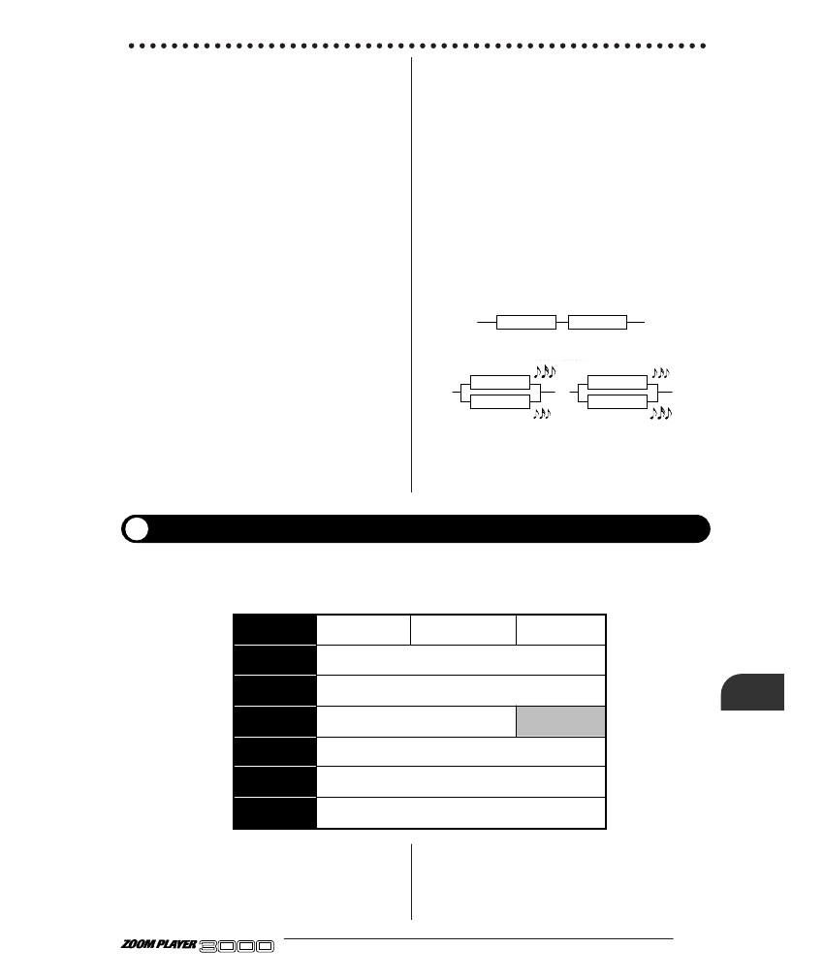
s Type 1 NORMAL (Normal Delay)
Efecto de retardo convencional con un retardo máximo
tiempo de 2 segundos.
de parámetros comunes para el tipo 1-3
q Parameter 6 SEAMLESS
Este parámetro controla la función sin problemas. para
detalles, por favor refiérase a la explicación de la
función sin problemas a continuación.
q Parameter 2 Time (x100 ms)
Determina el tiempo de retardo en unidades de 100 ms.
q Parameter 3 Time (x1 ms)
Determina el tiempo de retardo en unidades de 1 ms ..
q Parameter 7 DELAY RTM Mode
Determina la dirección del cambio y el rango de control
para el parámetro marcada con "← RTM".
q Parameter 4 Feedback
Determina la cantidad de feedback delay.
q Parameter 5 Mix (←RTM)
Determina el balance de mezcla entre el sonido de efecto
y sonido original. "0", el sonido original solamente,
y "1.0" (100) significa igualdad de nivel de sonido del efecto
y sonido original.
s Seamless function
La función integrada permite el sonido de retardo de la
patch anterior perduran en cuando cambie de programa,
creando una transición suave y sin interrupciones audibles.
Los siguientes ajustes se pueden hacer para fisuras
función:
• OF: Función Seamless está apagado.
• 1 - 10: Retardo de sonido continúa por el número de
segundo configuradas con este valor, independientemente de la Regeneración
ajuste de los parámetros del efecto de retardo.
• infinita: el sonido de retardo continúa por la duración de
el ajuste del parámetro Feedback del efecto de retardo.
• Si el tiempo de retardo para el parche antes de cambiar o
después de conmutación superior a 1 segundo (1001 ms o
más), la función transparente se vuelve inactiva.
• Además, si el módulo DELAY está desactivado para el
parche después de la conmutación, un ajuste de tiempo de retardo de 1001 ms o más hará que la función sin problemas a
convertido en inactiva cuando el módulo de retardo se establece en
off. Ajuste el tiempo de retardo de 1000 ms o menos y gire
el módulo de retardo a la desconexión.
• Cuando de mantenimiento de retardo se utiliza para un parche para que la
valor de la función sin problemas se ha establecido en 1 - 10, de la
frase muestreada se repite para el especificado
sólo duración. Si la función de fisuras se establece en
Se utiliza <infinite> y el parche de mantenimiento de retardo, la
repetición de la frase muestreada continúa también
cuando se cambia el parche (hasta el bypass / mute es
activado).
s Type 2 ANALOG (Analog Delay)
Retraso tipo analógico con un carácter suave sonido. la
contenido de los parámetros es el mismo que para el tipo 1
(NORMAL).
s Type 3 HOLD (Hold Delay)
Este efecto muestras Escriba una frase de hasta dos segundos
y repite automáticamente.
q Parameter 2 Time (x100 ms)
Determina el tiempo de retardo de espera (muestreo máxima
tiempo) en unidades de 100 ms.
NOTE
q Parameter 3 Time (x1 ms)
Determina el tiempo de retardo de espera en las unidades de 1 ms.
q Parameter 5 Mix (←RTM)
Determina el balance de mezcla entre el sonido de efecto
y sonido original.
Tipos de efectos y parámetros
Cambio de parches convencionales
Parche se conmuta
función Seamless
Parche se conmuta
PATCH 1
PATCH 2
PATCH 1
PATCH 2
El sonido se corta
PARCHE 1 retraso
El sonido de retardo de revisión 1
superpone el sonido de la revisión 2
q 44
ADVANCED GUITAR EFFECTS PROCESSOR
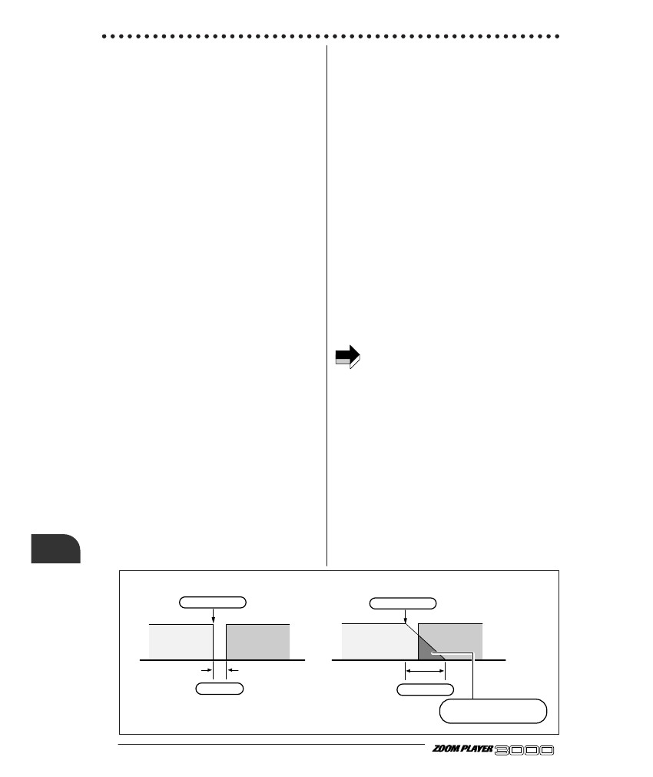
REVERB
Este módulo de efectos contiene efectos de reverberación. También comprende el parámetro de nivel de modificaciones para ajustar el nivel de revisión general, y el parámetro FUNCTION Mode para seleccionar la función interruptor de funcionamiento.
Parameter 1
TYPE
1. HALL 1
2. HALL 2
Time
1∼30
Tone
0∼10
3. ROOM 1
4. ROOM 2
5. PP-DELAY
Time (x10mS)
1∼99, 1.0
FB
0∼10
Parameter 2
Parameter 3
Parameter 4
Parameter 5
Parameter 6
Parameter 7
Mix (←RTM)
0∼99, 1.0
Patch Level(P)
1∼50
FUNCTION Mode (G)
1∼7
REVERB RTM
−10∼＋10
s Parameter 1 TYPE (Effect Type)
Los siguientes cinco tipos de efectos pueden ser seleccionados para el módulo de efectos REVERB:
s Type 4 ROOM2 (Room Reverb 2)
Efecto de reverberación simula el sonido cálido de una habitación.
El contenido del parámetro es el mismo que para el tipo 1
(HALL1).
Type 1
Type 2
Type 3
Type 4
Type 5
HALL1 (Hall Reverb 1)
HALL2 (Hall Reverb 2)
ROOM1 (Room Reverb 1)
ROOM2 (Room Reverb 2)
PP-DELAY (Ping-Pong Delay)
s Type 5 PP-DELAY (Ping-Pong Delay)
Efecto ping-pong que rebota el sonido del efecto
entre izquierda y derecha.
q Parameter 2 Time (x10 ms)
Determina el tiempo de retardo en unidades de 10 ms.
Dependiendo del tipo de efecto seleccionado, el contenido de
parámetros 2-3 cambios.
q Parameter 3 FB
Determina la cantidad de feedback delay.
s Type 1 HALL1 (Hall Reverb 1)
Efecto de reverberación brillante simula el sonido de un
sala de conciertos.
de parámetros comunes para el tipo 1-5
q Parameter 4 Mix (←RTM)
Determina el balance de mezcla entre el sonido de efecto
y sonido original.
q Parameter 2 Time
Determina la duración de la reverberación.
q Parameter 3 Tone
Ajusta el rango de alta frecuencia del efecto.
Los valores más bajos dan como resultado un sonido más suave con menos agudos.
q Parameter 5 Patch Level (P)
Este parámetro revisión configura el nivel global de la
parche.
Tipos de efectos y parámetros
q Parameter 6 FUNCTION Mode (G)
Este parámetro global determina la operación de
el selector de FUNCIÓN. Para obtener información acerca de la
diversos modos, por favor consulte la página 18.
s Type 2 HALL2 (Hall Reverb 2)
Efecto reverb cálida simulando el sonido de un concierto
hall. El contenido del parámetro es el mismo que para el tipo 1 (HALL1).
q Parameter 7 REVERB RTM
Determina la dirección del cambio y el rango de control
para el parámetro marcada con "← RTM".
s Type 3 ROOM1 (Room Reverb 1)
Efecto de reverberación brillante simula el sonido de una habitación. El contenido del parámetro es el mismo que para el tipo 1 (HALL1).
ADVANCED GUITAR EFFECTS PROCESSOR
45 q
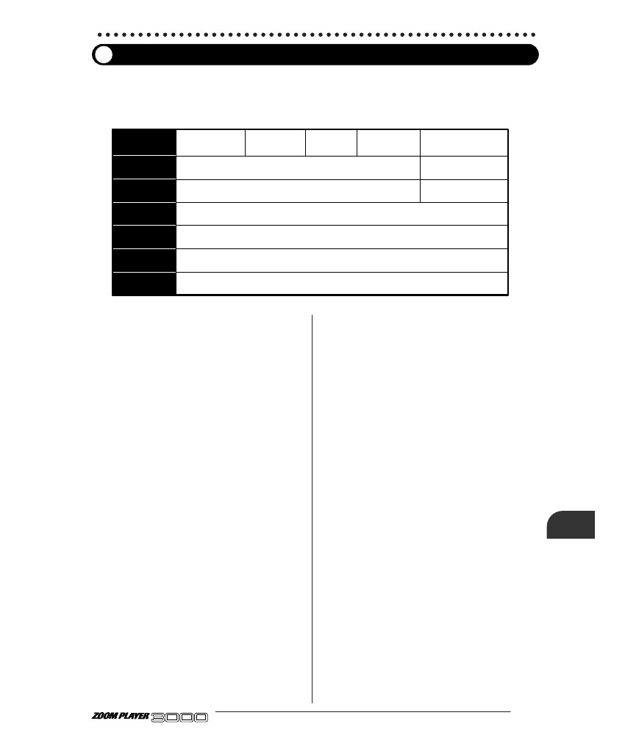
Solución de problemas
Si parece que hay un problema con la unidad, compruebe primero los siguientes puntos, por favor.
Problem
Check
Remedy
Encienda el equipo siguiendo el
instrucciones "Cómo conectarse".
Conecte correctamente siguiendo el
instrucciones "Cómo conectarse".
Intente cambiar el cable blindado.
Encienda el amplificador.
Ajuste el volumen a un nivel adecuado.
Activar el modo de edición (página 13 y ajuste el
parámetro.
Entre en el modo de edición (véase página 13) y
ajustará adecuadamente los niveles para cada
parámetro.
• ¿Está el adaptador AC conectado correctamente
y la alimentación?
• ¿Está el jack INPUT conectado correctamente a la
la guitarra y el jack de salida al amplificador?
• Es el ok cable blindado?
• ¿Es el poder del amplificador conectado ON?
• ¿Está el volumen adecuado para la guitarra
y el amplificador?
• parámetro LEVEL de la unidad PRE, MAIN
Unidad o módulo de efectos EQ demasiado bajos?
• ¿Es el corte con el módulo de efectos EQ
parametrización demasiado fuerte?
No hay sonido, o
Extremadamente pequeño
sonido
• ¿Es la 3000 silenciado?
Si el modo de interruptor FUNCTION (vea la página 18) está ajustado en "MUTE", pulse la FUNCIÓN
interruptor para apagar el modo de anulación.
Gire la perilla de valor en el modo de reproducción para ajustar el volumen.
Operar RP01 pedal.
• El volumen maestro rechazó?
• Volumen rechazó con RP01 (opcional)
pedal del pie?
• ¿Es el 3000 en modo de edición (Manual)?
Pulse el interruptor de FUNCIÓN para volver a jugar
modo.
Pulse la tecla STORE para ejecutar la
operación, o presione la tecla EDIT para salir del
estado de espera y volver al modo de reproducción.
Parches no
cambiar
• ¿Es el 3000 en la tienda de estado de espera o
Todos Inicializar estado de espera?
FUNCIÓN
interruptor no puede
ser utilizado para
tap delay tiempo
entrada o bodega
retrasar.
UNIDAD PRINCIPAL
módulo de efectos
no puede ser
activado.
• El modo de interruptor de función ajustada correctamente?
Ajuste el modo de interruptor de función en "3: RETRASO (Mantenga pulsado) "(página 18).
Cuando RP01 está conectado, tap delay tiempo
operación de retardo de entrada y de espera puede ser llevado a cabo solamente con RP01.
• ¿Está conectado RP01 (opcional)?
• habla BOX tipo de efecto para
PRE módulo de efectos Drive?
En el modo de edición, seleccione un tipo de efecto diferente para UNIDAD PRE. Si se selecciona BOX Hablar, el módulo de efectos UNIDAD PRINCIPAL no puede ser activado incluso si el módulo DRIVE PRE es
off.
Solución de problemas
q 46
ADVANCED GUITAR EFFECTS PROCESSOR
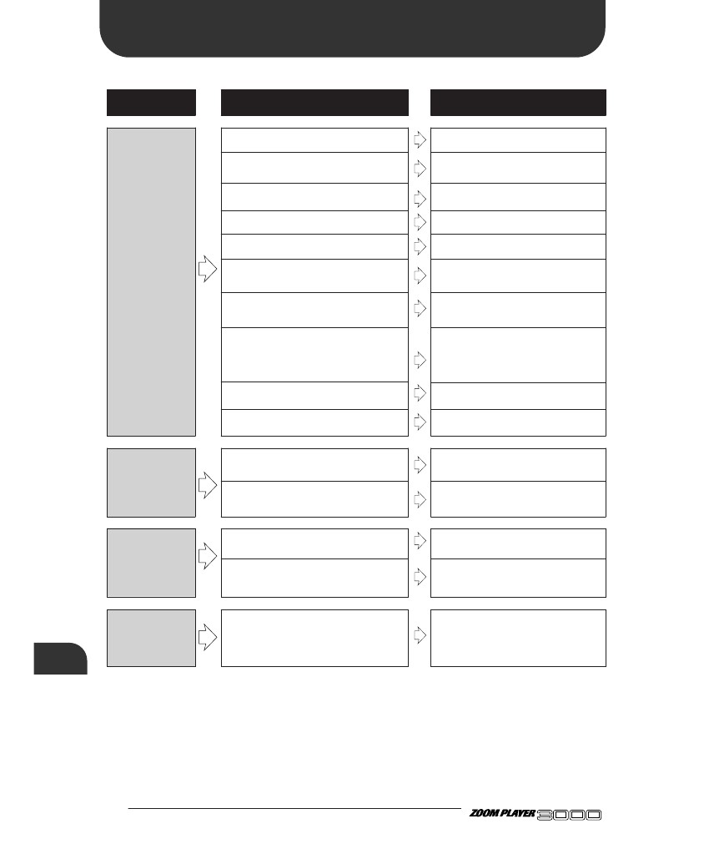
Problem
Check
Remedy
Activar el modo de edición y hacer que la RTM
ajustes (página 23).
Verifique que el PEDAL WAH-o pedal,
PASO tipo de efecto seleccionado para EQ o
EFFECT1 (página 37, 38).
Presione el pedal interruptor para que el LED se vuelva a (encendido).
Pulse Mode Selector de RP01 para cambiar al
Modo de RTM.
Cuando el conmutador de función está en "6:
RTM ", pedal de pie RP01 funciona como volumen
pedalear. Coloque el interruptor de FUNCIÓN a otro modo (página 32).
• Es un parche con RTM seleccionado?
• Es el tipo de efecto con el pedal wah o el tono
del pedal selecciona shifter?
• ¿Está Monitor LED Efecto off (intermitente)?
• Se establece RP01 a modo de retardo?
RP01 pedal
no se puede utilizar
de RTM
(incluyendo pedal
wah y pedal
cambio de tono).
• ¿Está el interruptor FUNCIÓN de 3000 establece en "6: RTM"?
Pedal wah o
pedal de afinación
palanca de cambios no se
activar o desactivar la
cuando
integrado
cambiar de RP01
pedal está
apretado.
• Se establece RP01 a modo de retardo?
Pulse Mode Selector de RP01 para cambiar al
Modo de RTM.
Cuando el modo 6 (RTM) se activa, integrada
RP01 interruptor de pedal no se puede utilizar para
cambiar pedal wah o pedal cambio de tono en
y apaga (página 32). Seleccione otro modo.
• ¿Está el modo selector de FUNCIÓN 3000
establece en "6: RTM"?
• ¿Está bien conectado el micrófono en MIC
IN?
Conectar el micrófono tal como se describe en la página 30.
En el modo de edición, compruebe que BOX hablar es
seleccionado como tipo de efecto para la unidad PRE
módulo.
En el modo de edición, intente aumentar el nivel de MIC parámetro.
cuadro Hablar
efecto no puede
ser utilizado con
micrófono.
.
CAJA • habla seleccionado como efecto
tipo de módulo DRIVE PRE?
• ¿parámetro de nivel MIC de la unidad PRE
módulo de efectos establece en un valor adecuado?
Troubleshooting
ADVANCED GUITAR EFFECTS PROCESSOR
47 q
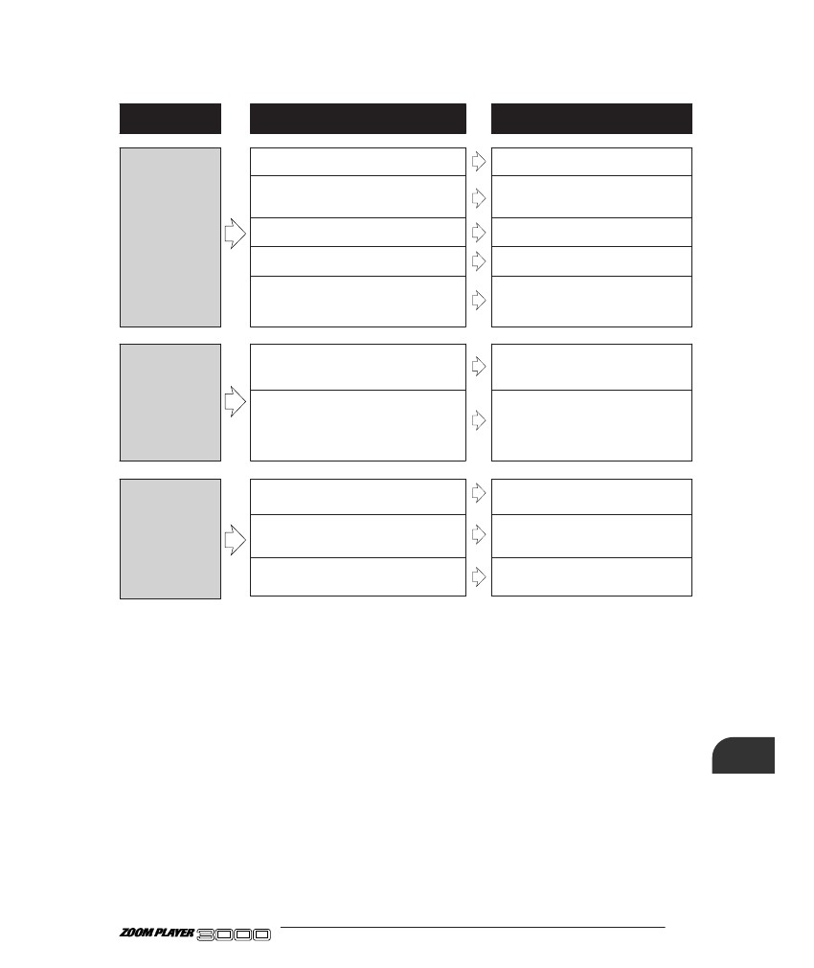
ESPECIFICACIONES
Effect programs
Effect modules
Patch memory capacity
37(35 effect types + Amp Simulator + ZNR)
7 + AMP + ZNR
USER
PRESET
10 banks x 4 = 40 (read and write)
10 banks x 4 = 40 (read only)
Total 80 patches
Sampling frequency
A/D converter
D/A converter
DSP
Input
39.0625 kHz
20 bit, 64 times oversampling
20 bit, 128 times oversampling
ZFx-2 (developed by ZOOM) x 2
Guitar input (standard monaural phone jack)
Rated input level:-20 dBm
Input impedance: 470 kilohms
Microphone input (standard monaural phone jack)
Rated input level:-50 dBm
Input impedance: 470 kilohms
Combined line/headphone output
(standard monaural phone jack)
Max. output level: +6 dBm
Output load impedance: 10 kilohms or more
For optional RP01
2-digit , 7-segment LED
9 VDC, 300 mA (from supplied AC adapter)
373 (W) x 200 (D) x 46 (H) mm
1.5 kg
Output
Control connector
Display
Power requirements
Dimensions
Weight
* 0 dBm = 0.775 Vrms
* Design and specifications subject to change without notice.
SPECIFICATIONS
q 48
ADVANCED GUITAR EFFECTS PROCESSOR

USAGE AND SAFETY PRECAUTIONS
USAGE AND SAFETY PRECAUTIONS
In this manual, symbols are used to highlight
warnings and cautions for you to read so that
accidents can be prevented. The meanings of these
symbols are as follows:
This symbol indicates explanations about
extremely dangerous matters. If users ignore
this symbol and handle the device the wrong
way, serious injury or death could result.
This symbol indicates explanations about
dangerous matters. If users ignore this symbol
and handle the device the wrong way, bodily
injury and damage to the equipment could
result.
Usage Precautions
• Electrical interference
For safety considerations, the 3000 has been designed to provide
maximum protection against the emission of electromagnetic
radiation from inside the device, and protection from external
interference. However, equipment that is very susceptible to
interference or that emits powerful electromagnetic waves should
not be placed near the 3000, as the possibility of interference
cannot be ruled out entirely.
With any type of digital control device, the 3000 included,
electromagnetic interference can cause malfunctioning and can
corrupt or destroy data. Care should be taken to minimize the risk
of damage.
！
Warning
！
Caution
• Cleaning
Use a soft, dry cloth to clean the 3000. If necessary, slightly
moisten the cloth. Do not use abrasive cleanser, wax, or solvents
(such as paint thinner or cleaning alcohol), since these may dull
the finish or damage the surface.
Please observe the following safety tips and precautions to ensure
hazard-free use of the 3000.
Please keep this manual in a convenient place for future
reference.
！
Warning
• Power requirements
The 3000 is powered by the supplied AC adapter. To
prevent malfunction and safety hazards, do not use any
other kind of AC adapter.
When using the 3000 in an area with a different line
voltage, please consult your local ZOOM distributor about
acquiring a proper AC adapter.
！
Caution
• Environment
Avoid using your 3000 in environments where it will be
exposed to:
• Extreme temperature
• High humidity or moisture
• Excessive dust or sand
• Excessive vibration or shock
！
Caution
• Handling
Since the 3000 is a precision electronic device, avoid
applying excessive force to the switches and buttons. Also
take care not to drop the unit, and do not subject it to shock
or excessive pressure.
！
Caution
• Alterations
Never open the case of the 3000 or attempt to modify the
product in any way since this can result in damage to the
unit.
！
Caution
• Connecting cables and input and output
jacks
USAGE AND SAFETYPRECAUTIONS
You should always turn off the power to the 3000 and all
other equipment before connecting or disconnecting any
cables. Also make sure to disconnect all cables and the AC
adapter before moving the 3000.
ADVANCED GUITAR EFFECTS PROCESSOR
49 q
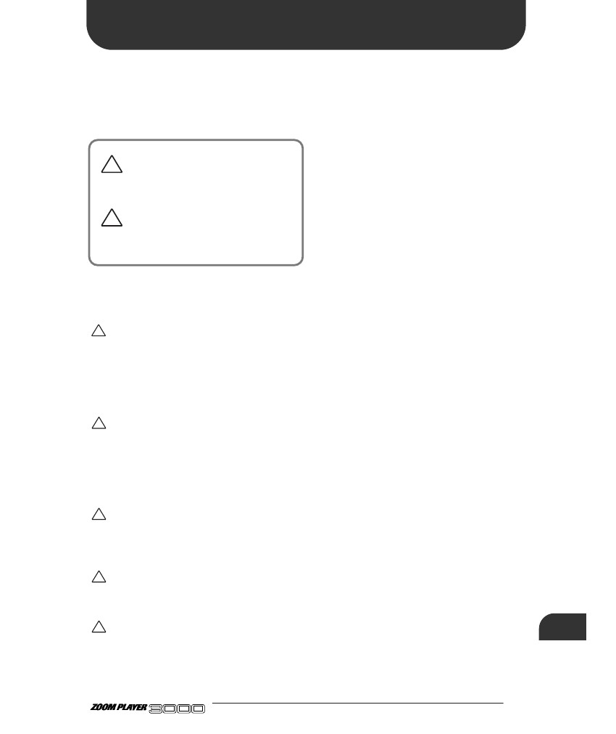
ZOOM CORPORATION
NOAH Bldg., 2-10-2, Miyanishi-cho, Fuchu-shi, Tokyo 183-0022, Japan
PHONE: 0423-69-7116 FAX: 0423-69-7115
Printed in Japan 3000-5000


